Компьютерная электроника

Введение

В развитии средств вычислительной техники принято выделять этапы, которым соответствуют определенные поколения ЭВМ. Смена поколений определяется главным образом появлением новой элементной базы (рис.1).
I поколение II поколение III поколение IVпоколение
~1960

ЭВМ на бипол ИМС
1883
Механизм
Бэббиджа
1944

Релейная ВМ
1946

Ламповые ЭВМ
~1954

Транзисторная ЭВМ
~1980

ЭВМ на БИС и СБИС ПЭВМ
~1970

ЭВМ на МОП ИМС
Рис.1
Первая ЭВМ появилась в 1946 г. в период использования радиоламп. Их в ней насчитывалось примерно 18 тыс., т.е. гораздо больше, чем в любом другом устройстве того времени. Ламповые ЭВМ относятся к машинам I поколения. С изобретением транзисторов в 50-е годы были созданы ЭВМ II поколения с улучшенными: ~ в 10 раз быстродействием, повышенной ~ в 100 раз надёжностью, уменьшенными габаритами.
Изобретение интегральных микросхем (ИМС) привело к появлению III поколения ЭВМ. При этом в полупроводниковых кристаллах начали изготовлять не только транзисторы, но и резисторы, другие схемные элементы.
Прогресс микроэлектроники сопровождался усложнением ИМС, выразившимся в увеличении степени интеграции ИМС. Появление больших интегральных схем (БИС) оказало существенное влияние на схемотехнические структуры ЭВМ. Создание микросхем высокой сложности означало переход на новую ступень. От проектировщиков потребовалось умение использовать стандартные и программируемые микросхемы, хотя и выполненные в виде готового модуля, но имеющих сложную внутреннюю структуру, дающую возможность организации различных способов функционирования.
В настоящее время ведутся исследования по созданию ЭВМ V поколения с повышенным уровнем «интеллекта», позволяющим расширить круг решаемых задач и упростить общение человека с машиной.

- Элементно-технологическая база ЭВМ.

  - Параметры цифровых микросхем и способы их описания.

Свойства цифровых элементов определяет ряд параметров (характеристик), знание которых необходимо для правильного проектирования и эксплуатации цифровых устройств.
Цифровые элементы можно разделить на логические и запоминающие, в системах их параметров имеются некоторые особенности. Здесь рассмотрим наиболее общие и важные характеристики цифровых элементов, дополнительные сведения о запоминающих элементах рассмотрим позже.
К важнейшим характеристикам цифровых ИМС относятся: функциональная сложность (уровень интеграции), быстродействие, потребляемая мощность, энергия или работа переключения, помехоустойчивость, нагрузочная способность.

Для цифровых элементов, как и для других, важны также надежность, стоимость допустимые условия эксплуатации и другие.

    - Уровень интеграции и функциональная сложность ИМС.
Сложность ИМС оценивается с помощью понятий “уровень интеграции” или “функциональная сложность”. Под уровнем интеграции будем понимать число схемных элементов, расположенных на одном кристалле, а под функциональной сложностью – число размещенных на одном кристалле базовых логических или запоминающих элементов.

Термины «степень интеграции» и «функциональная сложность» относятся к показателю, определённому по формуле ]lgN[, где N – число схемных (либо базовых логических) элементов, ][ - означает округление до ближайшего справа числа.

Отметим, что в литературе нет единого толкования введенных терминов, хотя они и являются рекомендованными.
Понятия уровень интеграции и функциональная сложность оценивают по сути одно и то же свойство ИМС, но в разных единицах. Для функциональной сложности это базовые элементы (конъюнкторы, элементы И-НЕ и т.д.), а для уровня интеграции – схемные элементы (транзисторы, резисторы и т.д.)
ИМС делят на малые, средние, большие и сверхбольшие.
К малым (МИС) обычно относят ИМС 1^{ой} – 2^{ой} степени интеграции;
к средним (СИС) -2^{ой} – 3^{ей} ; к большим –3^{ей} – 4^{ой}.
Сверхбольшие интегральные схемы (СБИС) могут иметь степень интеграции 5 и более и, как правило, содержат устройства, выполняющие законченный процесс обработки информации.

    - Быстродействие логических элементов. Временные диаграммы
Быстродействие логических элементов определяется скоростями перехода их из состояния «0» в состояние «1» и обратно. Быстродействие цифрового устройства ограничивается не только задержками сигналов в логических элементах, но и задержками в цепях связи; полная задержка на участке тракта передачи сигнала должна вычисляется с учётом обеих задержек:
t_{з} = t_{з.лэ} + t_{з.св}

Характеристики быстродействия ЛЭ можно получить, расмотрев временные диаграммы процесса переключения.
Временной диаграммой называется представление сигнала в виде эпюр напряжения (тока) в конкретной точке схемы “привязанной” к определённым моментам времени. Таким образом, ВД изображают динамику поведения цифровой схемы в отличие от таблиц истинности, которые отражают статику схемы. В цифровой технике различают ВД одноразрядного и многоразрядного (например, выход регистра) сигналов. ВД могут различаться по степени подробности изображения сигналов: с указанием масштаба по всем осям, только по осям времени, без указания масштаба, без осей, с указанием фронтов, либо без фронтов (идеальное переключение).
Форма переходных процессов в цифровых схемах близка к трапецеидальной. Переходные процессы имеют этапы задержки, где выходная величина практически не начала изменяться и этапы нарастания ( спада ) – фронт (срез).
Длительности этих этапов обычно отсчитывают по моментам времени, в которые сигналы достигают уровней 0,1 и 0,9 от полного перепада.
Для более ясного понимания рассмотрим работу логического инвертора. Сигналы на входе и выходе переключающегося инвертора показаны на рисунке.

Uвх

U¹

U_{п}=$\frac{U^{1}+U^{0}}{2}$ U=U¹-U⁰
U⁰
t
t ₃¹⁰ t _{ф}¹⁰ t ₃⁰¹ t _{ф}⁰¹
0,1U

U_{п}=$\frac{U^{1}+U^{0}}{2}$ 0,1U

t
t¹⁰ t⁰¹
Рис.1
Сумма времени задержки и фронта составляет время переключения ЛЭ ( в зависимости от направления переключения – время включения или выключения ЛЭ ).
Наиболее часто переходный процесс характеризуют всего одним числом – временем задержки распространения сигнала.
При этом моментом поступления сигнала на вход ЛЭ считают момент достижения им некоторого порогового уровня – в частности середины полного перепада. При этом полагают, что при достижении плавно изменяющимся сигналом уровня 0,5 от полного перепада на входе ЛЭ изменяется логическое значение сигнала. Моментом появления нового логического значения выходного сигнала также считают достижение им уровня 0,5 от полного перепада (принятые допущения не всегда отражают реальные значения порогового уровня ЛЭ ).
$Un=U^{0}+\frac{U}{2}=\frac{U^{1}+U^{0}}{2}$В нашем случае: пороговый уровень:
При переключении элемента из единичного состояния в нулевое задержка распространения сигнала:
$t^{\text{10}}=t_{з}^{\text{10}}+\frac{t_{ф}^{\text{10}}}{2}$При переключении в обратном направлении:
$t^{\text{01}}=t_{з}^{\text{01}}+\frac{t_{ф}^{\text{01}}}{2}$$t_{з}=\frac{t^{\text{10}}+t^{\text{01}}}{2}$Часто пользуются усредненным значением задержки распространения:
Длительность переходных процессов современных ЛЭ составляет наносекунды ( нс ).
Рассмотрим типичные ВД. Для одноразрядного сигнала может иметь вид (рис.2).

U¹ T
“1”

“0”

t₁ t₂ t₃ t₄
$t_{ф}=t_{2}−t_{1}$$t_{\text{фз}}=t_{4}−t_{3}$Рис.2
t1, t2, t3, t4 – моменты изменения состояния схемы
t1-t2 – нарастание сигнала (фронт)
t3-t4 - спад сигнала (срез)
ВД для n-разрядного сигнала ( выходы Q1-QΝ регистра) представлена на рис.3

Q
T

“1”

“0” t

Рис.3
Двумя параллельными линиями, соответствующим уровням напряжения “ 0 “ и “ 1 “ отличается некоторое состояние регистра ( код на его выходах ), крест-изменение состояния, линия между уровнями 0 и 1 – третье состояние по всем разрядам регистра.
В частных случаях, когда значение на всех выходах регистра одинаково, они отличаются на ВД как для случая одноразрядного сигнала ( на ВД 0 – t1, Q=0 отмечено сплошной линией, а Q=1- пунктирной ).
Длительность сигнала, т.е. время в течение которого значения на всех выходах регистра не изменяются определяется по средним точкам переходов из одного состояния в другое.
Для более ясных представлений о последовательности переключения сигналов в сложных ВД фронты этих сигналов связывают стрелами.
На рисунке показан процесс записи в регистр данных D, сопровождаемый стробирующим сигналом С.

t₃

Рис.4

Здесь отмечено запаздывание tз реакции Q регистра на изменение данных D относительно переднего фронта строба С.
При использовании усредненных задержек распространения сигналов ЛЭ можно представить в виде (рис.5), где последовательно с безинерционным элементом, выполняющим некоторую операцию F ( булева модель ЛЭ ), включен элемент задержки на время tз:

X₁

F
y

X_{n} t₃
Рис.5.
$P\text{ст}=\frac{p^{0}+p^{1}}{2}$Потребляемая мощность.
Потребляемая ЛЭ мощность может быть статической или полной. Статическая мощность потребляется ЛЭ, который не переключается. Такой элемент может находится в нулевом или единичном состоянии, поэтому существуют два значения статической мощности Р0 и Р1. для схемы из многих ЛЭ обычно принимают нулевые состояния равновероятными и пользуются средним значением статической мощности:
Потребление статической мощности не является принципиально необходимым, поскольку не переключающийся элемент не совершает полезной работы.
Полная мощность, потребляемая переключающимся ЛЭ, зависит от частоты переключений. Она превышает статическую мощность, к которой добавляется динамическая составляющая вследствие возникновения токов в емкостных цепях. Потребление динамической мощности неизбежно, т.к. при переключениях ЛЭ необходимо перезаряжать емкость схемы, затрагивая при этом определенную энергию.
По характеру зависимости полной мощности Р от частоты переключений ЛЭ все элементы можно разделить на 2 условные группы. К первой относятся элементы в которых, в некоторых пределах частот переключения, мощность мало зависит от частоты. Статическая мощность довольно велика и дополнительные затраты мощности при переключении в данном частотном диапазоне малы по сравнению со статической мощностью; ко второй – элементы со сравнительно малой статической мощностью, у которых зависимость мощности от частоты близка к линейной:

P

P_{ст1}
2 группа
1 группа

Р_{ст2} f
Характеристика типа 2 более совершенна т.к. свидетельствует о минимальности затрат мощности, не являющихся необходимыми.

Энергия ( работа ) переключения.
Из-за связи быстродействия и мощности важную роль играет параметр ЛЭ, учитывающий эти параметры совместно и называемый энергией или работой переключения. Работа переключения вычисляется как произведение потребляемой мощности на задержку распространения сигнала, т.е. равна Р*tз. (т.к. мощность – милливатты, динамичность – нс, величина Р*tз выражается в пикоджоулях ).
Установим связь работы переключения с некоторыми параметрами обобщенной схемы ЛЭ с пренебрежимо малыми бесполезными потерями мощности ( т.е. с малой Рст ).
Общая задержка сигнала в ЛЭ физически объясняется инерционностью внутренних процессов в транзисторах и постоянными времени нагрузочных емкостей, для современных ЛЭ доминирует второй фактор).
Это позволяет изобразить ЛЭ в виде некоторой без инерционной части с RC-цепью на выходе:
Х₁

лэ
R_{вых} y

Х_{n} С

R_{вых}- выходное сопротивление схемы ЛЭ и сопротивление цепей связи;
С- складывается из ёмкости нагрузки, монтажа, цепей связи и т.д.
При каждом переключении ЛЭ С перезаряжается, напряжение на ней изменяется на величину U=U¹ – U⁰.
Независимо от сопротивления цепей перезаряда, при этом затрачивается энергия:
W =$\frac{C⋅U^{2}}{2}$
Если ЛЭ переключается с частотой f, на периоде имеется 2 переключения (в прямом и обратном направлении), и энергия, затрачиваемая в единицу времени, то есть мощность, потребляемая элементом:
$$P=C⋅U^{2}⋅f$$

Максимальная частота, с которой можно переключать элемент, связана с задержками сигналов в нем. Уменьшив задержку в некоторое число раз, можно повысить частоту переключения в то же самое число раз. Иначе: произведение максимальной частоты переключения на время задержки равно некоторой постоянной k:
$k=f⋅t_{3}$ или $f=\frac{k}{t_{3}}$
Подставляя в выражение для Р, получим:
$$P⋅t_{3}=k⋅C⋅U^{2}$$

Видно, что работа переключения снижается с уменьшением ёмкости схемы и логического перепада U.
Поэтому для цифровых элементов справедливо: схема улучшается по критерию работы переключения с уменьшением её размеров (это снижает ёмкости) и логического перепада напряжения.

Допустимые напряжения помех

Различают статические и динамические помехи. В первом случае помеха – длительно существующий уровень потенциала, во втором – импульс ограниченно длительности.

U_{пом дин}

U_{пом ст}

t_{пом}
Устойчивость ЛЭ к воздействию длительной помехи меньше, к воздействию кратковременной помехи той же амплитуды. Допустимое напряжение помехи, то есть то, которое не вызывает сбоев в работе, зависит от её длительности.
Причём кривая 1 относится к менее быстродействующему элементу.
Из-за трудности чёткого определения динамической помехоустойчивости принято оценивать только статическую помехоустойчивость.
Статические допустимые помехи определяются характеристикой
«вход-выход» элемента (статической передаточной характеристикой). Элемент с идеальной характеристикой, имеющий форму ступеньки, обеспечил бы допустимые напряжения помех, равные половине логического перепада:
$$U^{+_{\text{пом}}}=U^{+_{\text{пом}}}=\frac{U^{1}−U^{0}}{2}$$

Реальные элементы такой помехоустойчивости не обладают, хотя получены элементы с 40 - 45% перепада дополнительного напряжения помех.

Нагрузочная способность

Нагрузочная способность определяется током, который может быть отдан данным ЛЭ во внешние цепи (нагрузку) или принят от неё. В случае однородных нагрузок, создаваемых входами идентичных ЛЭ, нагрузочная способность оценивается коэффициентом разветвления, то есть числом входов последующих ЛЭ, которые могут быть подключены к выходу данного. Коэффициент разветвления К_{р} определяется с учётом быстродействия нагружённого элемента. Для некоторых типов схемотехники задержка элемента практически пропорциональна ёмкости нагрузки. При этом каждый вход, подключённый к данному входу, увеличивает ёмкостную нагрузку.
Для обеспечения задержки, не превосходящей заданную, может оказаться необходимым ограничить коэффициент разветвления значением, которое намного меньше допустимого по условиям работы элемента в статике.

Логические соглашения и смешанная логика.
Типовые фрагменты логических цепей

Остановимся на некоторых вопросах, затрагивающих работу логических цепей с общих позиций. Один из них – вопрос о логических соглашениях, касающихся связи между логическими переменными и отображениями их физическими сигналами.
В тех устройствах, которые мы рассматривали, логические переменные 0 и 1 отображаются почти всегда двумя уровнями напряжений U⁰ и U¹.
Разным типом схемотехники присущи разные U⁰ и U¹, обеспечивающие наилучшее функционирование с точки зрения протекающих электрических процессов; для логического описания цепи не требуются абсолютные значения U⁰ и U¹, необходимо лишь условиться, какой из двух уровней отображает логический нуль, какой – логическую 1.
Возможны два варианта представления логических переменных с помощью двух уровней напряжения. В первом, за единицу принимается более высокий уровень напряжения, обозначаемый Н (high). Такой вариант называется соглашением положительной логики.
Во втором случае логическая единица отображается низким уровнем напряжения – L (low). Этот вариант – соглашение отрицательной логике.
Итак, при U¹ > U⁰ - положительная логика;
U¹ < U⁰ - соглашение отрицательной логики.
Нужно подчеркнуть, что в логических элементах, как электрических цепях, сигналы преобразуются однозначно, независимо от того, как мы трактуем сигнал в логическом смысле. Описание элемента через соотношение между электрическими уровнями на его входах и выходах обладает однозначностью и неизменностью.
Логические же операции, выполняемые элементом, не могут быть однозначными, поскольку зависят от способа представления переменных. Изменение способа представления переменных ведёт к изменению логической функции, выполняемой данным элементом.
Рассмотрим пример. Пусть имеется элемент, который функционирует таким образом:

Вх1 | Вх2 | Вых
L | L | L
L | H | L
H | L | L
H | H | H

Приняв соглашения, положительной и отрицательной логики получим:
Положительная логика: Отрицательная логика:
Вх.1 | Вх.2 | Вх.3
1 | 1 | 1
1 | 0 | 1
0 | 1 | 1
0 | 0 | 0
Операция ИЛИ
х.1 | Вх.2 | Вх.3
0 | 0 | 0
0 | 1 | 0
1 | 0 | 0
1 | 1 | 1
Операция И

Отсутствие единого логического соглашения по всей схеме приводит к ситуации, которую назовем смешанной логикой.
Для рассматриваемого варианта, возможны шесть ситуаций. Для примера остановимся лишь на одной: сигнал по входу 1 задается в положительной логике, сигнал по входу 2 – в отрицательной, выход вырабатывается по соглашению положительной логики. При записи: Вх1(Η), Вх2(L), Вх3(H).
Таблица функционирования элемента примет вид:

Вх1(H) | Вх2(L) | Вх3(H)
0 | 1 | 0
0 | 0 | 0
1 | 1 | 0
1 | 0 | 1

Из таблицы видно, что в данном варианте смешанной логики элемент выполняет операцию “запрет”: $y=x_{1}⋅{\overline{x}}_{2}$
Зная операцию, выполняемую элементом при одном варианте представления переменных, можно получить законы функционирования элемента при других способах кодирования переменных.
Правило соответствия основных операций и соглашений положительной логики имеет вид: и ↔ или
и-не ↔ или-не
$\text{Mod}2$ ↔ $\overline{\text{Mod}2}$
Далее будет подразумеваться работа логических элементов в положительной логике (если не будет оговорен иной способ кодирования сигналов).

Типовые фрагменты цепей

Вторым важным вопросом, освещающим работу логических цепей с общих позиций, является вопрос о типовых фрагментах цепей, часто встречающихся в конкретных сериях ИМС.
Типовые фрагменты логических цепей будем строить, ориентируясь на реально существующие схемные компоненты. В полупроводниковой электронике в качестве ключей используются диоды и транзисторы. Между ними имеется существенное различие: диоды не имеют управляющего входа, у транзисторов он есть.
Диод служит ключом, управляемым самим сигналом. В зависимости от полярности сигнала ( или направления тока в цепи ) диод можно представить в виде замкнутого или разомкнутого участка цепи. В данном рассмотрении свойства диода идеализируем: прямое сопротивление считаем нулевым, обратное - бесконечно большим.
Транзисторы имеют управляющий электрод (базу, затвор) воздействие на который определяет состояние ключа (замкнут или разомкнут). Роль прерывателя при этом играет участок между коллектором и эмиттером (или между стоком и истоком). Диодные логические элементы выполняются в двух вариантах: с общими катодами (базами) или с объединенными анодами (эмиттерами): рис.

U_{п}
U_{x1}

Нагр.

U_{xn} y
Вых

Нагр.
U_{x1} y
Вых

Нагр.
U_{xn}
а) б)
В схеме с объединенными базами отпирается диод, на эмиттере которого действует наибольшее напряжение (или несколько диодов, находящихся в одинаковых условиях). При этом через проводящий диод (или диоды) наибольшее напряжение проходит на выход цепи и одновременно запирает те диод, на эмиттерах которых более низкое напряжение. Следовательно, цепь выполняет операцию выделения максимума из множества входных сигналов, что для положительной логики соответствует операции “ИЛИ”.
В схеме с объединенными эмиттерами прежде всего отпирается диод входа с наименьшим напряжением. После этого наименьшее напряжение через проводящий диод (или диоды) подключается к выходу цепи и одновременно запирает все другие диоды, напряжение на базах которых выше. Таким образом цепь выполняет операцию выделения минимума из множества выходных сигналов, что для положительной логики означает выполнение операции “И”.
Цепи с управляемыми ключами можно разделить на два класса: формирующие входные сигналы (стандартные уровни напряжений) и прерывающие (замыкающие) участки цепи.
Управляемые (транзисторные) ключи независимо от типа транзистора (биполярный или полевой) обозначим: либо с указателем сигнала, замыкающего ключ (Н – если ключ замыкается высоким уровнем сигнала и L – если ключ замыкается низким уровнем).

1

Упр Упр
1 2 Н

2
Ключи, замыкаемые сигналом Н, реализуются биполярными транзисторами типа n-p-n и МОП – транзисторами с n – каналом.

Ключи, замыкаемые сигналом L, реализуются биполярными транзисторами типа p-n- p и МОП – транзисторами с p – каналами.

.Простейший ЛЭ, формирующий сигнал, - инвертор образуется последовательным соединением ключа и нагрузочного элемента (в частном случае - резистор):
В более сложных ЛЭ применяются последовательные, параллельные, смешанные последовательно – параллельные и мостовые соединения ключевых элементов.
При последовательном соединении ключей: участок между выходом цепи и общей точкой замыкается, когда замкнуты все ключи. Следовательно, нулевое значение выходного сигнала формируется лишь при единичном значении все входных сигналов, что соответствует операции И – НЕ.
При параллельном соединении ключей: участок между выходом и общей точкой замкнется при замыкании хотя бы одного ключа, а разомкнется только при размыкании всех ключей. Значит, единица на выходе схемы сформируется лишь при нулевых значениях всех входных сигналов, что соответствует операции ИЛИ-НЕ.
Цепь, изображенная на рис.
Выполняет операцию ИЛИ-И-НЕ:$Z=\overline{(X_{1}+\text{.}\text{.}\text{.}+X_{m})(Y_{1}+\text{.}\text{.}\text{.}+Y_{m})1}$
Цепь, изображенная, на рис.:
Выполняет операцию: $Z\overline{=(X_{1}⋅\text{.}\text{.}\text{.}⋅X_{m})+(Y_{1}⋅\text{.}\text{.}\text{.}⋅Y_{m})}$
Мостиковая цепь выполняет операцию: $Z=\overline{X_{1}⋅X_{2}+Y_{1}⋅Y_{2}+w⋅(X_{1}⋅Y_{2}+X_{2}⋅Y_{1})}$

В некоторых ЛЭ одновременно применяются ключи, замыкаемые разными уровнями сигнала, что позволяет, в частности, исключать из схем нагрузочные резисторы и строить ЛЭ лишь на ключах. Это дает ряд преимуществ, которые рассмотрим позже.
В инверторе, состоящем из двух таких ключей, при единичном значении входа замкнут нижний ключ и разомкнут верхний, выходное напряжение равно нулю, т.е. $Z=\overline{X}$.

На рис. верхняя часть представлена последовательным соединением ключей, замыкаемых низким уровнем L, нижняя часть – параллельным соединением ключей, замыкаемых высоким уровнем Н. При этом, если хотя бы один из входных сигналов будет единичным – участок между выходом и источником питания окажется разомкнутым, участок между выходом и общей точкой – замкнутым, выходной сигнал – нулевой. И только при всех нулях на входах верхний участок замкнется, а нижний разомкнется, т. е. выходной сигнал станет единичным (операция ИЛИ – НЕ ).
Рассмотрим один из возможных способов проектирования ЛЭ из ключей, замыкаемых различными уровнями сигнала, иногда называемый классическим. В таких ЛЭ всегда можно выделить два двухполюсника, каждый из которых построен из однотипных ключей. Эти двухполюсники включаются последовательно между источником питания и общей точкой, причем средняя точка служит выходом:
$F(X_{1};X_{2})=X_{1}⊕X$; $X_{1}⊕X_{2}=X_{1}\overline{X_{2}}+\overline{X_{1}}X_{2}$
Ключи в двухполюсниках включены так, что при любой комбинации входных сигналов проводит ток один из двухполюсников и только он.
Структура А соответствует функции: $F(\overline{X_{1}},\text{.}\text{.}\text{.},\overline{X_{m}})$ получаемой из воспроизводимой $F(X_{1,}\text{.}\text{.}\text{.},X_{m})$. Структура B соответствует функции: $\overline{F}(X_{1},\text{.}\text{.}\text{.},X_{m})$, т.е. инвертированной $F(X_{1},\text{.}\text{.}\text{.},X_{m})$.
На управляемых ключах строятся не только логические элементы, формирующие сигналы в виде напряжений, но и контактные цепи, осуществляющие замыкание – размыкание каких-либо участков схемы под воздействием входных переменных:

Эквивалентный ключ S состоит из отдельных ключей и может представлять собой более или менее сложную сеть. Например, схема:

Пусть замыкание участка 1-2 означает единичное замыкание функции Y=1; размыкание: Y=0. Тогда: $Y=(X_{1}+X_{2})⋅X_{3}$.

Цифровые элементы на биполярных приборах.

Вскоре после появления ЭВМ возникло понятие « системы элементов».
Элементами цифровой вычислительной машины принято называть те наименьшие ее функциональные части, на которые разбивается машина при логическом проектировании и технической реализации.
Появления понятия «система элементов» объясняется тем, что уже первые ЭВМ содержали очень большое число логических и запоминающих элементов, однако число разновидностей (типов) элементов было при этом небольшим. Перечень необходимых типов элементов и их параметров составлявший систему элементов, был достаточен как для заказа изготовителя элементарной базы, так и для разработчика аппаратуры.
Для интегральных микросхем получил распространение термин (серия интегральных микросхем), имеющий, по сути, тот же смысл, что и понятие (системы элементов).
На первом этапе развития элементарной базы были разработаны многочисленные и весьма разнородные системы элементов, затем преимущественное распространение получили несколько систем элементов, обеспечивающие наилучшее сочетание важных для потребителей и изготовителей характеристик.
Среди современных элементов ЭВМ важное место занимают выполненные на основе биполярных проводниковых приборов. Практически все они относятся к элементам потенциального типа, в которых сигналы представлены соответствующими уровнями потенциала.
К одним из исторически первых принадлежат элементы РТЛ (резисторно-транзисторная логика ) и ДТЛ (диодно-транзисторная логика),которые изготовлялись и на дискретных элементах, и в виде UMS.
Элементы ТТЛ (транзисторно-транзисторная логика) появилась как развитие системы ДТЛ и получили широкое применение.
Элементы ЭСЛ (эмиттерно-связанная логика) и их модификации являются самыми быстродействующими из промышленно освоенных, выполненных на основе кремния. (к ним приближаются по быстродействию другие типы по иере развития).
Элементы И²Л (интегральная инжекционная логика) разработали специально для БИС и перспективны для UMC высокого уровня интеграции.

Элементы ТТЛ.

Появились в начале 60-х, вскоре стали основными по объему производства. Широкое применение повлекло их непрерывное усовершенствование, разработку модификаций, расширение серий. Серия ТТЛ Texas Instruments – прототип содержит сотни типов UMC, свыше половины – К СИС и БИС. Как упоминалось, ТТЛ представляет собой модификацию ДТЛ-схемы, которая заключается в замене диодной части ДТЛ-схемы специальным интегральным прибором – многоэмиттерным транзистором.
Идею работы элемента рассмотрим на примере простейшей ТТЛ-схемы:
В элементе ТТЛ многоэмиттерный транзистор VT1 (МЭТ) включен на входе инвертора, в схему которого входят транзистор VT2 и резистор R2. Элемент выполняет логическую операцию И-НЕ. Чтобы убедиться в этом рассмотрим две ситуации: на всех входах ЛЭ действуют логические единицы, хотя бы на одном из входов имеется логический нуль.

Если операция И-НЕ – в 1-м случае на входе должен формироваться низкий уровень напряжения, соответствующий логическому нулю, во 2 высокий уровень логической единицы.
При подаче логических единиц на все входы ЛЭ $(∀_{x}=1)$ко всем эмиттерам транзистора VT1 приложены высокие уровни напряжения $U^{1}$, что вводит транзисторной структуры МЭТ в инверсное включение. Переход база- коллектор смещается в прямом направлении. Токи в эмиттерах инверсно включенного транзистора МЭТ малы, следовательно, ток коллектора приближенно равен току базы $I_{R1}$. Это ток втекает в базу транзистора ${\text{VT}}_{2}$, открывая и насыщая его, обеспечивая тем самым низкий уровень логического нуля на выходе.
Если хотя бы на одном входе ЛЭ появляется низкий уровень $U^{0}$ $(∃x=0)$, то соответствующая этому входу транзисторная структура МЭТ включается нормально (эмиттерный переход смещается в прямом направлении). В коллекторе МЭТ появляется ток $I^{}$. Этот ток обусловлен рассасыванием избыточного заряда из базы транзистора UT2, он форсированно запирает транзистор UT2 и исчезает по истечении переходного процесса запирания UT2, когда в его базе остается лишь малый остаточный ток статического режима. При этом, МЭТ оказывается в насыщении при практически нулевом токе коллектора, что обеспечивает запирание транзистора UT2, поскольку к его базе через насыщенный МЭТ прикладывается низкое напряжение $U^{0}$. На выходе ЛЭ при запирании UT2 формируется высокий уровень напряжения, соответствующий логической единице.
Для повышения нагрузочной способности ЛЭ и быстрого перезаряда нагрузочной емкости к рассмотренной схеме добавляют сложный выходной каскад с более мощным выходным инвертором.
При этом в цепь эмиттера UT2 включают резистор R3, в результате образуется каскад с двумя парафазными выходами (приращение напряжения на эмиттере противофазны приращениям напряжения на колекторе UT2) . Эти выходные сигналы обеспечивают нужные для VT3 и VT4 сигналы управления. Выходной каскад не изменяет логическую операцию, выполняемую ЛЭ.
Если $∃=0$, то транзистор VT2 будет закрыт, транзистор VT3 будет открыт высоким потенциалом на коллекторе VT2, VT4 будет закрыт нулевым потенциалом, действующим на эмиттере VT2. в результате на выходе ЛЭ действует напряжение высокого уровня, соответствующее логической "1" (у=1).

Если же $∀x=1$, то транзистор VT2 откроется током I', аналогично, как это происходило в простейшем элементе. Вместе с VT2 откроется VT4, оба перейдут в насыщение, при этом VT3 и VD закроются, т.к. разность потенциалов между коллекторами VT3 и VT4 недостаточна для отпирания цепи VT3 - VD1. На выходе элемента будет действовать напряжение Uкэн насыщенного транзистора VT4, т.е. логический "0" (функция ЛЭ: И – НЕ).
Выходной каскад сложного инвертора обеспечивает малые длительности фронтов сигнала при работе на значительную емкостную нагрузку. Отрицательный фронт выходного сигнала (переход 1/0) формируется током выходного транзистора VT4, а положительный – (0/1) – током выходного эмиттерного каскада VT3.
Таким образом, важная особенность схемы сложного инвертора – раздельное формирование фронтов сигнала:
Резистор R4 ограничивает ток в выходном каскаде в процессе выключения схемы, когда VT4 еще находится в состоянии насыщения, а VT3 уже открылся.
При уменьшении R4 уменьшается время выключения схемы, т.к. VT4 выводится из режима насыщения большим коллекторным током, протекающим через R4. Однако, при этом возрастает мощность, потребляемая схемой при высоких частотах переключения.
R4 составляет несколько десятков Ом для быстродействующих схем и несколько сотен Ом – для маломощных схем.
Диод VD1 введен в схему для согласования потенциалов при запирании транзистора VT3.
С целью повышения помехоустойчивости ТТЛ схем на входе элемента включают Dвх с целью подавления отрицательных выбросов, возникающих при передаче сигналов между элементами по "длинным" линиям связи, которые представляют собой цепи с распределенными параметрами: смещающий диод включают в базовую цепь транзистора VT3. Благодаря этому уровень логической единицы повышается на 0,15÷0,2В, Поскольку через VD1 протекает ток в $β$з раз меньший, чем через диод, стоящий в цепи эмиттера ($β$- коэффициент усиления TV3 по току). Однако, при этом снижается быстродействие.
Статистическое распределение токов в базовом элементе ТТЛ показано на примере последовательного соединения элементов Э1 и Э2.
В базовом ТТЛ элементе при высоком уровне сигнала на выходе ток, протекающий через транзистор VT3 оказывается недостаточным для подключения к элементу значительной нагрузки.
В связи с этим для повышения нагрузочной способности элемента в его схеме вместо диоды Dсм включен транзистор Тз' с резистором R5, так что пара Тз - Тз' представляет собой составной транзистор:

В сериях ТТЛ используются элемент И – ИЛИ – НЕ:
В этом элементе вместо VT2 включены VT2 и VT2', управляемые от двух МЭТ. Как можно видеть (из изложенного ранее), схема в целом реализует операцию: $y=\overline{y^{'}+y^{''}}=\overline{x_{1}⋅x_{2}\text{.}\text{.}\text{.}x_{m}+x_{1^{′}}x_{2^{′}}\text{.}\text{.}\text{.}x_{m^{′}}}$
Элементы ТТЛ с открытым коллектором: могут работать на нетиповую нагрузку и включаться параллельно по выходам:
В первом случае: коллектор выходного транзистора подключается к внешним нагрузочным элементам (индикаторная лампа СИД на рис., питаемой от U_{внешн}).
Параллельное включение элементов с открытым коллектором показан на рис.:

Стандартные (базовые) элементы ТТЛ со сложными выходными инверторами нельзя соединять параллельно по выходам, т.к. при различных логических состояниях из-за малых выходных сопротивлений в выходных цепях развились бы недопустимо большие токи, а логическое состояние общего выхода было бы неопределенным.
Элементы с открытым коллектором допускают параллельное соединение выходов с общим нагрузочным резистором Rн.
В данном случае относительно сигнала на базах выходных транзисторов выполняется операция
$Z=\overline{y_{1}+y_{2}+y_{3}}$,(монтажное ИЛИ),
а элементы с общим коллектором могут использоваться и для поочередной работы на общую линию в режиме разделения времени.
Для этой же цели разработать специальные элементы с тремя состояниями: "0", "1" и "отключено".
В состоянии "отключено" выход элемента не потребляет и не отдает пока тока в нагрузку. Если в каждый момент времени лишь один из подключенных к магистральной шине элементов активен, а все остальные отключены, то обеспечивается нормальный режим разделения времени.
В схеме с тремя состояниями выхода (нарисовано упрощенно).
Для управления состояниями использован один из входов МЭТ и диод VD1.
Если на управляющий вход подать напряжение логической единицы, то транзистор VT6 насытится, один из входов много эмиттерного транзистора получит нулевой сигнал, что приведет к запиранию транзистора VT2. Напряжение на коллекторе VT2 будет повышаться. Но не достигнет обычного уровня, т.к. включится диод VD1, который ограничит напряжение на коллекторе VT2 на уровне $U_{0}+U_{9}≈1B$. Такое напряжение не может отпереть транзисторы VT3 и VT4. Таким образом, все транзисторы выходного каскада будут заперты, схема будет находиться в состоянии «отключено».
При подаче на управляющий вход логического транзистора VT6 будет заперт. При этом сохраняется обычный режим работы элемента ИЛИ – НЕ по информационным входам X1…Xm.

Схемы ТТЛ с повышенным быстродействием.

В большинстве случаев задержка включения схем ТТЛ существенно превышает задержку включения: $t_{3}^{\text{01}}\text{>>}t_{3}^{\text{10}}$. Поэтому в разработанных схемах особое внимание уделено снижению схемным путем величины $t_{3}^{\text{01}}$, однако это достигалось значительным усложнением схемы.
Более эффективным является использование в ТТЛ- схемах диодов и транзисторов Шоттки. Повышение быстродействия при этом достигается в результате того, что диод Шоттки, представляющий собой высококачественный переход металл-полупроводник, не обладает свойствами инжекции и накопления не основных носителей, присущим обычным p-n переходам.
Если диод Шоттки шунтирует коллекторный переход транзистора, то такой транзистор называют транзистором Шоттки:
Модель Условное обозначение
Транзистора Шоттки
Топологический транзистор Шоттки реализуется как обычная интегральная n-p-n структура, в которой контакт к базе удлинен до области коллектора. На границе металла (m) с полупроводником (n)- областью коллектора образуется барьер Шоттки, благодаря чему контакт m- n работает как диод. При этом площадь транзистора Шоттки оказывается на много больше площади, занимаемой обычным биполярным транзистором.
В транзисторе Шоттки снижена степень насыщения за счет шунтирования его коллекторного перехода диодом Шоттки, имеющим примерно в два раза меньше напряжение включения, чем обычный p-n переход.
Схема элемента ТТЛШ показана на рис.
Т.к. напряжение на коллекторном переходе насыщенного транзистора Шоттки U_{бк}=U_{ДШ} меньше, чем напряжение запирания коллекторного перехода, то заряд, инжектируемый коллекторным переходом, весьма мал. Можно считать, что в насыщенном транзисторе Шоттки избыточный заряд не накапливается, поэтому при его переключении отсутствует стадия рассасывания избыточного заряда.
Применение транзисторов Шоттки позволяет повысить быстродействие элементов и одновременно улучшить их работу переключения.
Многоэмиттерный транзистор также является транзистором Шоттки.
Особенность транзисторов Шоттки, связанная с отсутствием у них режима насыщения – повышенное напряжение на открытом транзисторе – около 0,3 В.
В элементах ТТЛШ насыщение транзисторов устранено и быстродействие высокое. По этому показателю элементы ТТЛШ занимают среди элементов, реализованных на основе кремния, второе место (после элементов ЭСЛ).

Особенности применения элементов ТТЛ (ТТЛШ)

При проектировании и конструировании устройств на элементах ТТЛ возникают вопросы:
- о режиме неиспользуемых входов
- о снижении влияния сквозных токов на работу устройства
- об условиях передачи сигнала.
Если используются не все входы элемента И-НЕ и часто остается «лишний», то с точки зрения логики правильными будут все три возможных варианта:
- подача на неиспользуемые входы единичных сигналов
- подключение неиспользуемых входов к используемым (в любом сочетании)
- оставление неиспользуемых входов свободными (разомкнутыми).
Каждый из этих способов сохраняет правильность выполнения для используемых входов операции И-НЕ. Однако, с точки зрения электрических режимов, условия работы элемента различны.
Рекомендуется неиспользуемые входы подключать к единичным сигналам. Наиболее удобно подключать неиспользуемые входы к источнику питания (+5В).

Напряжение питания приблизительно на 1,5В больше напряжения U¹, поэтому неиспользуемые эмиттеры подключают к напряжению питания через защитный резистор с сопротивлением 1 кОм. Через один резистор можно подключать до 20 входов.
Для элементов ТТЛ и ТТЛШ со сложным инвертором специфичен сквозной ток от шины питания на общую точку при переключении выхода из нулевого состояния в единичное. Происхождение сквозного тока объясняется следующим: в статическом режиме одновременное отпирание транзисторов VT3 и VT4 выходного каскада исключено:
В переходном процессе из-за задержки запирания насыщенного транзистора VT4 возникает временная проводимость обоих выходных транзисторов, и от источника питания на общую точку замыкается кратковременный импульс тока, ограничиваемый лишь сопротивлениями выходной цепи (главным образом сопротивлением диода и резистором R4)
Импульс сквозного тока создает помехи на шинах питания (на сопротивлении и индуктивности шин выделяется импульсное напряжение), которые могут нарушить правильную работу других элементов, питаемых от данных шин.
Поэтому при монтаже ИМС на печатных платах необходимо предусмотреть фильтрацию напряжения питания. Вблизи разъема и по площади печатной платы подключаются развязывающиеся конденсаторы.
Вблизи разъема ставится конденсатор емкостью не менее 0,1 мкФ на каждую ИМС, а на каждые 5…10 ИМС на площади печатной платы ставятся конденсаторы, емкость которых определяется из рассчета не менее 0,002мкФ на каждую ИМС (на практике – непосредственно на каждую ИМС 5…10 нФ непосредственно вблизи нее).
Электрические линии связи должны обеспечивать передачу сигналов с малыми искажениями. В пределах печатной платы эти линии выполняются как дорожки печатного монтажа при ограничении на длину параллельных проводников, расположенных на одной стороне или в одном слое печатной платы. По мере удлинения связей их выполняют либо одиночным проводом, либо витыми парами проводов, при длинах более 3м связи осуществляют с помощью коаксиального кабеля (волновое сопротивление 50…1000 Ом) с применением согласующих сопротивлений, включаемых последовательно и параллельно.
Выпускаемые серии ИМС ТТЛ (ТТЛШ) можно условно разделить на три группы:
- быстродействующие (задержка распространения не более 5нс при потребляемой мощности $\text{20}÷\text{25}$ мВт)
- среднего быстродействия (задержка переключения $5÷\text{25}$ нс при потребляемой мощности $5÷\text{20}$ мВт)
- маломощные (потребляемая мощность $0\text{.}2÷5$ мВт, задержка переключения более 25 нс)
Основной для всех серий является схема И-НЕ. Наиболее широко используется в сериях маломлщных ИМС схема базового элемента (1) либо ее модификация с диодом в базовой цепи транзистора VT3.
В сериях среднего быстродействия используется схема элемента с улучшенной передаточной характеристикой:
Для улучшения передаточной характиристики в схему ${\text{VT \{}2}^{'}$ , который предназначен для смещения уровня напряжения на базе VT4. Последний откроется лишь после того, как откроется транзистор ${\text{VT \{}2}^{'}$. Поэтому напряжение на выходе схемы не будет изменяться, пока не выполнится равенство:
$$\text{Uвх}=U^{0}\text{пор}$$
При дальнейшем увеличениии напряжения транзисторы VT2, ${\text{VT \{}2}^{'}$, VT4, переходят в режим начсыщения, а Uвых резко уменьшается.
Рассмотренная схема обеспечивает существенный выигрыш в помехоустойчивости.
Сопртивление R3 не влияет на помехоустойчивость, поэтому можно умеьшить величину R3 , уменьшая тем самым время рассасывания избыточного заряда в выходном транзисторе и снижая, таким образом, время задержки выключения VT4/
В сериях быстродействующих схем используется схема элемента с мощным выходом (повышенной нагрузочной способностью) (2)
В сверхбыстродействующих схемах ($t_{\text{SСР}}\text{\sim }3\text{нс}$) ИМС – модификация схемы с мощным выходом, которая заключается в применении транзисторов Шоттки и схемы VT2 | - R3 | (рассмотрена выше –(3)).
Для всех элементов ТТЛ (ТТЛШ) напряжения питания равны +5В; уровни сигналов логического нуля $U^{0}≤0\text{.}4В$ и $U^{1}≥2\text{.}4В$ (для ТТЛШ $U^{0}≤0\text{.}5В$ и $U^{1}≥2\text{.}7В$).
ТТЛ-схемы обеспечивают высокое значение помехоустойчивости (не менее 0,3В в рабочем диапазоне условий) коэффициент объединения по входам $U−(\text{10}÷\text{12})$; коэффициент разветвления на выходе $\text{10}$(число допустимых нагрузок при нагрузочных емкостях $\text{\sim }\text{100}$пФ).
Параметры ТТЛ и ТТЛШ обеспечили им широкое применение в ИМС различных уровней интеграции. Новые разработки выполняются главным образом в схемотехнике ТТЛШ.
Нашей промышленностью выпускаются различные серии ТТЛ (ТТЛШ) ИМС: 130; 131; 133; 134; 136; 155; 158; 1531; 1533 и др.
Не говорим о серии 230!
Серии описаны:
Шило В. Л. Популярные цифровые микросхемы (1988).
Интегральные микросхемы – справочник под редакцией Тарабрина Б.В.
Аналоговые и цифровые интегральные микросхемы под ред. Якубовского С. В. и др.

Транзисторно-транзистор-транзисторная логика (Т-ТТЛ).

ИМС Т-ТТЛ представляют собой существенную модификацию базовой ТТЛ-схемы, которая заключается в подключении к ее входам схем запрета на транзисторах VT5 и VT6.
Схема базового элемента Т-ТТЛ имеет вид:

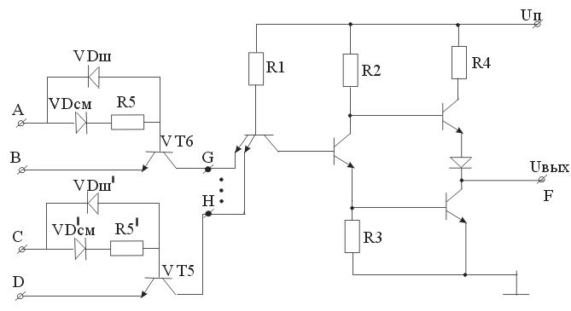

Определим логическую функцию, которую имеет базовый Т-ТТЛ элемент. При низком напряжении на эмиттере VT5 (В=0) входная часть схемы является инвертором относительно сигнала А. Если же В=1, то транзистор VT5 закрыт независимо от уровня на прямом (базовом) входе схемы, при этом на ее выходе будет действовать высокий уровень напряжения (G=1). Таким образом, на транзисторе VT5 реализуется функция:
$$G=\overline{A\bar{B}}$$
Объяснение: А В G
0 0 1
1 0 0
0 1 1
1 1 1

$G=\bar{A}+B=\overline{\overline{\bar{A}+B}}=\overline{A⋅\bar{B}}$ - функция запрет.

Аналогично на VT6 реализуется функция $H=\overline{C⋅\overline{D}}$.
Относительно сигналов G и H остальная часть схемы выполняет функцию И-НЕ. Поэтому:
$$F=\overline{\text{GH}}=\left(\overline{A\overline{B}}\right)⋅\left(\overline{C\overline{D}}\right)=A\overline{B}+C\overline{D}$$
так что Т-ТТЛ элемент выполняет функцию НЕ, И-ИЛИ:

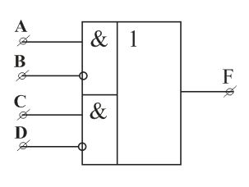

Назначение резистора R_{б} в базовой цепи VT5 – уменьшение потребляемой схемой запрета мощности и снижение влияния на работу элемента перераспределения токов в их базовых цепях. Для повышения быстродействия R_{б} необходимо уменьшить, однако при этом возрастет потребляемая элементом мощность, снижается уровень логической единицы $U_{\text{ВЫХ}}^{'}$ и, соответственно, снижается помехоустойчивость элемента. Для исключения указанных недостатков последовательно с R_{б} включают смещающий диод VD_{СМ.} Сохранение высокого быстродействия по базовому входу обеспечивается за счет включения шунтирующего диода VD_{Ш}, который позволяет быстро рассосать заряд в базе транзистора VT5 при поступлении на базовый вход логического «0».
Особенностью данной модификации ТТЛ-схемы является то, что функция ИЛИ реализуется на МЭТ VT1. В схеме с большим количеством входов ИЛИ увеличивается число эмиттеров у МЭТ VT1, но количество МЭТ не изменяется. Это создает определенные технологические преимущества Т-ТТЛ схем перед ТТЛ, у которых количество МЭТ всегда равно количеству входов по ИЛИ.
Выполнение операции ИЛИ на одном МЭТ позволяет получить существенную экономию мощности в логических элементах Т-ТТЛ с большим числом входов по ИЛИ по сравнению с аналогичными логическими элементами схем ТТЛ.
Элементы Т-ТТЛ совместно с элементами ТТЛ обеспечивают высокую гибкость проектирования и экономичность построения схем цифровых устройств, поскольку наличие прямых и инверсных входов позволяет исключить ряд промежуточных инверторов при реализации сложных функций.

Элементы эмиттерно-связанной логики.

В настоящее время наиболее быстродействующими элементами, изготовляемыми на основе кремния, являются элементы транзисторной логики с эмиттерными связями (ТЛЭС элементы, либо ЭСЛ), построенные на токовых переключателях.
В элементах ЭСЛ используется токовый ключ (или переключатель тока):

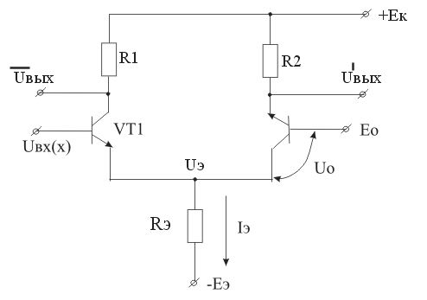

Схема представляет собой дифференциальный усилитель, оба транзистора которого работают в режиме, близком к линейному. База транзистора VT1 является входом переключателя, база же VT2 подключена к источнику опорного напряжения Е₀.
Сопротивление R_{Э} в цепи эмиттеров транзисторов VT1 и VT2 вместе с источником питания образуют генератор тока.
Выходные сигналы $U_{\text{ВЫХ}}$ и ${\bar{U}}_{\text{ВЫХ}}$ снимаются с нагрузок, включенных в коллекторных цепях обоих транзисторов.
Принцип действия переключателя состоит в следующем:
При подаче на вход достаточно малого (несколько десятых долей вольта) положительного относительно опорного потенциала Е₀ опорного напряжения $U_{{\text{ВХ}}^{1}}$ транзистор VT1 откроется, потенциал U_{Э} возрастет. Напряжение U₀ упадет и транзистор VT2 закроется, так что весь ток генератора I_{Э} будет протекать через транзистор VT1 и нагрузку R1.
При подаче на вход столь же малого отрицательного относительно Е₀ напряжения $U^{0_{\text{ВХ}}}$ транзистор VT2 откроется, весь ток I_{Э} переключится в нагрузку R2 транзистора VT2.
Напряжение на основном выходе (снимается с R2 ) в первом случае близко к Е_{К}, что соответствует логической единице ($U_{\text{ВЫХ}}^{'}$) , а во втором – несколько превышает величину Е₀ ($U^{0_{\text{ВЫХ}}}$). Таким образом, логические значения на основном выходе равны входным; ясно, что с R1снимаются инверсные значения выходных сигналов.
Быстродействие токового ключа весьма велико, так как транзисторы в нем работают в режимах, позволяющих максимально использовать их частотные возможности: отсутствует режим насыщения, перепады напряжений при изменении логического состояния цепи малы, поэтому могут быть малыми и сопротивления R_{К} (что уменьшает постоянную времени перезаряда нагрузочных емкостей).
Обычно питание схем ЭСЛ осуществляют, как показано на рисунке:
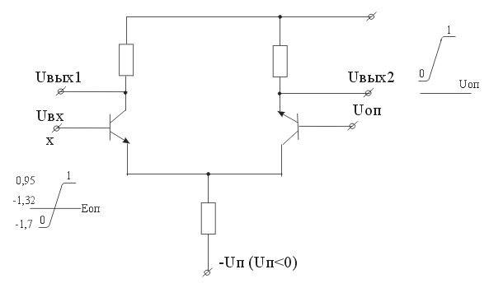

Так, схемы ЭСЛ на n-p-n транзисторах питаются, как показано на рисунке от источника отрицательного напряжения. По абсолютным значениям уровни выходных сигналов, как уже указывалось, отличаются смещением в сторону «плюса» (без этого нельзя осуществить ненасыщенный режим работы транзисторов).
Для нормальной работы последовательно соединенных схем необходимо, чтобы уровни выходных сигналов предыдущего каскада были согласованы с уровнями входных сигналов последующих каскадов. Следовательно, невозможно последовательное каскадирование рассмотренных схем – входной сигнал следующего за первым токового ключа уже не будет симметричным относительного опорного.
Одним из способов согласования уровней является чередование каскадов на n-p-n и p-n-p транзисторах, однако при интегральном исполнении это привело бы к значительному усложнению технологии их изготовления.
Более эффективным является использование дополнительных элементов, смещающих уровни сигналов.
В таком качестве используются эмиттерные повторители, напряжение на выходе которых повторяет входное, но смещено относительно него на относительно постоянное напряжение база-эмиттер (U_{БЭ} составляет около 0,7В).
Одновременно с этим ЭП обеспечивает малые выходные сопротивления, позволяющие быстро перезаряжать нагрузочные элементы.
Базовый логический элемент ЭСЛ образуется при замене входного транзистора токового ключа группой параллельно включенных транзисторов. Схема такого элемента (с особенностями серии 500).

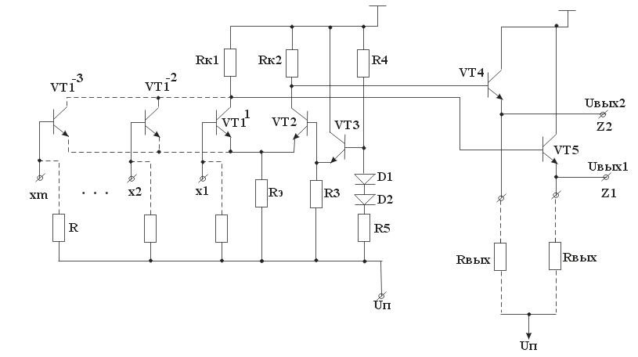

Источником опорного напряжения $U_{\text{ОП}}$ служит схема, представляющая собой эмиттерный повторитель на транзисторе VT3. Напряжение с R3 подается на базу VT2. напряжение на базу ЭП (VT3) подается с делителя напряжения R4-R5, причем последовательно с R5 включены диоды D1, D2. Диоды обеспечивают температурную компенсацию уходов параметров схемы.
В сложных ИМС источник $U_{\text{ОП}}$ может питать несколько аналогичных схем, выполненных на одном кристалле.
Транзисторы выходных ЭП (VT4, VT5) также работают только на линейном участке, что обеспечивает повышенное быстродействие элемента.
Сопротивления, входящие в схемы выходных ЭП (VT4, VT5) сделаны внешними. Это выполняется с целью уменьшения мощности, рассеиваемой в корпусе микросхемы и с другой стороны, чтобы иметь разные варианты реализации выходных цепей. При обычной нагрузке сопротивление $0\text{.}3÷0\text{.}2\text{кОм}$включается между эмиттером выходного транзистора и стандартным источником питания (примерно –5В (-5,2В)), а при передаче сигнала по согласованным по волновому сопротивлению линиям, когда требуется малое выходное сопротивление схемы, сопротивление берется $\text{50}÷\text{100}\text{кОм}$, а чтобы не создавался недопустимо большой ток выходного повторителя, это сопротивление подключается к пониженному напряжению.
Цепи общей точки для логической схемы и выходных ЭП выполняются раздельными (чтобы избежать помех из цепей питания последних).
Входы схемы соединяют высокоомными ($\text{\sim }\text{50}\text{кОм}$)резисторами с источником питания, что позволяет не подключать неиспользуемые входы элемента к каким-либо внешним потенциалам. На элементы ИЛИ-НЕ и ИЛИ на используемые входы нужно подавать логические нули, их роль и играет соединение источника питания с отрицательным потенциалом. Если данный вход используется, то влияние на его режим резистора R очень мало из-за высокоомности резистора.
Базовый элемент работает следующим образом:
Если хотя бы на одном входе имеется логическая единица, то есть высокий уровень напряжения, то соответствующий транзистор открывается и ток $I_{Э}$ замыкается через $R_{К1}$ снижая уровень напряжения на выходе $U_{\text{ВЫХ}}1$. Если же на всех входах будут логические нули, то откроется транзистор VT2 правой ветви, что одновременно приведет к запиранию всех транзисторов левой ветви и повышению напряжения $U_{\text{ВЫХ}}1$. Из сказанного ясно, что

$$z_{1}=\overline{x_{1}+x_{2}+\text{.}\text{.}\text{.}+x_{m}}$$

Так как сигналы на выходах $z_{1}$ и $z_{2}$ всегда противофазны:

$$z_{2}=x_{1}+x_{2}+\text{.}\text{.}\text{.}+x_{m}$$

Поскольку выполняются одновременно операции ИЛИ-НЕ и ИЛИ, элемент обладает повышенной функциональной гибкостью.
Более сложные логические операции могут выполняться либо с помощью соответствующего соединения базовых элементов, либо с использованием специальных приемов.
Один из приемов состоит в объединении нескольких выходов:

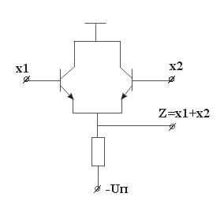

При параллельной работе нескольких ЭП (на рис. - два) на выход схемы проходит максимальный из входных сигналов, запирая одновременно те транзисторы, на базах которых действует более низкий потенциал. Для получения логической единицы достаточно одной логической единицы на входах. При подаче на входы только нулевых сигналов все транзисторы находятся в одинаковых режимах и совместно работают на общую нагрузку, создавая в ней низкий уровень логического нуля. Таким образом, объединение эмиттеров дает дополнительную монтажную реализацию операции ИЛИ.
Различные варианты объединения выходов логических элементов позволяют реализовать логические операции, показанные на рисунке:

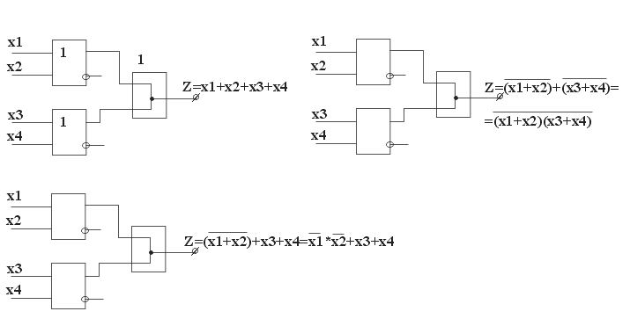
Важным свойством элементов с переключением токов является зависимость выходного перепада напряжения от отношения $R_{K}R_{Э}$, а не от абсолютных значений сопротивлений резисторов $R_{K}$ и $R_{Э}$. Это свойство соответствует интегральной технологии, при которой легче обеспечить малый допуск ($1÷2\text{\%}$) на отношение сопротивлений, чем на их абсолютные значения (погрешность $\text{\sim }\text{20}\text{\%}$).
При выполнении логических операций в ЭСЛ – элементе происходит переключение одного и того же тока $I_{Э}$ из одной цепи переключателя в другую. Поэтому общее потребление тока в цепи питания практически не изменяется. Что определяет малый уровень помех на шине питания. Уровень помех в линиях связи так же невысок за счет низкого выходного сопротивления схемы.
Недостаток – относительно большая потребляемая мощность (токовая нагрузка элемента постоянна). К недостаткам относится также весьма высокая чувствительность схемы к изменению величины питающего напряжения.
Типовые характеристики элементов ЭСЛ и их модификаций: задержка распространения, $0\text{.}5÷0\text{.}\text{75}÷2\text{нс}$, коэффициент объединения по выходу ~5, разветвления по выходу ~$\text{10}÷\text{12}$, перепад напряжения на выходе $0\text{.}5÷0\text{.}8В$, помехоустойчивость $U_{\text{ПОМ}}\text{\sim }0\text{.}\text{15}В$. Потребляемая мощность 25-100мВт.

Интегральные логические элементы на униполярных транзисторах.

В интегральной схемотехнике применяются как биполярные, так и униполярные транзисторы (под полярностью понимается тип проводимости). Если биполярный транзистор состоит из двух переходов разных типов проводимости (p-n и n-p) и работают на основе инжекции и переноса неосновных носителей, униполярные состоят из одного перехода и работают на основе переноса основных носителей. Первые управляются током, вторые – напряжением.
Униполярный (полевой) транзистор – n n прибор, работа которого основана на изменении (модуляции) сопротивления слоя n n материала поперечным электрическим полем. Известны две разновидности FET (ПТ): с управляющими p-n переходами и со структурой МДП (МОП, так как в качестве диэлектрика обычно используется окисел кремния).
Первые нашли применение в линейных схемах (усилители, аналоговые ключи), вторые – в логических схемах.
МОП – транзистор является 4^{-х} – полюсным полупроводниковым прибором.

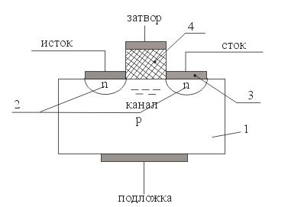

1 – nn пластина с проводником p-типа.
2 – области n-типа.
3 – металлический электрод.
4 – изолирующая пленка.

Истоком называют электрод, от которого начинают движение основные носители, стоком – электрод, к которому они движутся. Затвор – управляющий электрод. Четвертый дополнительный электрод присоединяется к подложке (nn области, на которой изготовлен транзистор).
Область под затвором между И и С – канал.
Различают МОП транзисторы с встроенными (объединенный тип) и индуцированными (обогащенный тип) каналами. Первый тип образуется технологическим путем, второй – под действием управляющего напряжения.
В цифровых устройствах – обычно МОП – транзисторы с индуцированным каналом. При отсутствии управляющего напряжения на затворе транзистора канал не проводит.
Если к затвору приложить большее по абсолютной величине относительно истока управляющее напряжение (больше $U_{\text{ПОР}}$), то между стоком и истоком создается проводящий канал. Проводимость канала увеличивается с ростом напряжения на затворе:

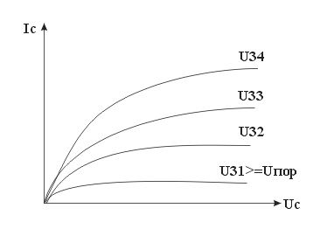

$U_{\text{34}}>U_{\text{33}}>U_{\text{32}}>U_{\text{31}}$
По типу проводимости канала различают МОП транзисторы n- и p- типов. На рисунке была изображена структура, основание которой – кремний p типа проводимости и канал с n – типом проводимости, то есть n-тип МОП транзисторы.
Аналогичную структуру имеет p-тип кремниевая пластина с n проводимостью и канал p-типа.
Так как управляются напряжением – аналогично электрическим лампам. Исток – катод, затвор – сетка, сток – анод.
Усилительные свойства характеризуют крутизной:

$S=\frac{∂I_{C}}{∂U_{З}}$ при $U_{C}=\text{const}$

и коэффициент усиления по напряжению

$M=\frac{∂U_{C}}{∂U_{З}}$ при $I_{C}=\text{const}$
__________________________________________________________________________
При проектировании БК качество результата во многом зависит от топологических факторов.
Чтобы расширить возможности применения БК важно удачно подобрать состав и число БК, правильно расположить шины питания, места подключения внешних сигналов, обеспечить возможности отключения неисправных элементов от источника питания и так далее.
Проектирование БИС на основе БК связано с понятием библиотеки реализуемых на нем схем.
Чтобы избавить каждого из проектировщиков от повторения работы по созданию на кристалле возможных схем, при разработке БК предусматривают библиотеку возможных решений, в которую входят многие реализуемые на кристалле элементы, функциональные узлы и их части.
Пользуясь библиотекой, проектировщик воплощает схемы, работоспособность которых уже проверена, а параметры известны.
Проектирование БИС – САПР.
Обеспечивает высокий процент использования элементов кристалла (до 90%).
Проектирование БИС на основе БК отличается от проектирования полностью заказных БИС – при БК схема должна быть покрыта элементами из библиотеки, при проектировании заказной БИС на этапе логического проектирования можно пользоваться неограниченным ( в пределах выбранной схемотехники) набором функциональных элементов. В заказной БИС полностью используются схемные элементы, экономится площадь кристалла (но возрастает стоимость и время).
В целом стоимость ниже, но стоимость кристалла дороже
__________________________________________________________________________

МОП транзисторы имеют высокое входное сопротивление ($R_{\text{ВХ}}≥{\text{10}}^{\text{12}}\text{Ом}$), занимают на пластине малую площадь (в 20-30 раз меньше, чем биполярный транзистор и высокотехнологичны – в 2-3 раза меньше операций при изготовлении, чем для биполярного транзистора).

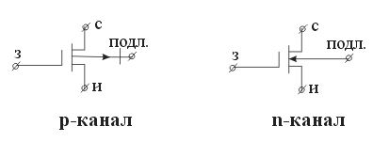

Логические схемы на МОП транзисторах одного типа проводимости.

Принципы работы элементов n-МОП и p-МОП удобно проследить на примере инверторов:

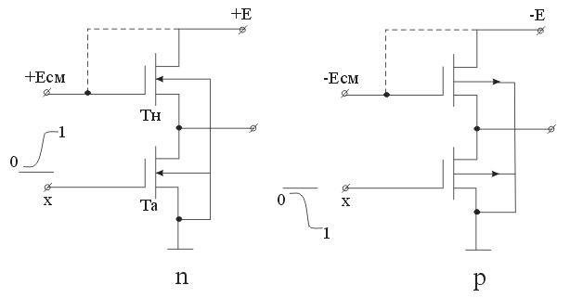

В этих схемах исток ключевого – активного транзистора заземляется, а знак питающего напряжения определяется типом МОП транзистора (для p-отрицательное, для n-положительное).
Принципиальное отличие схем на униполярных транзисторах от схем на биполярных заключается в том, что в первых нагрузкой является нормально открытый МОП транзистор. Это существенно упрощает технологию изготовления схем.
Как видно, в элементах p- МОП используется соглашение отрицательной логики. (Логическая единица отображается отрицательным напряжением, модуль которого превышает пороговое напряжение, логический ноль – малым отрицательным напряжением, модуль которого не достигает модуля порогового).
В обеих схемах транзисторы $T_{H}$ являются нагрузочными. Затвор транзистора – нагрузки подключается к источнику смещения $E_{\text{СМ}}$, который по модулю превышает $E$ не менее чем на пороговое напряжение. Возможно подключение затвора непосредственно к источнику питания $E$ (пунктир, падает быстродействие схемы).
В обеих схемах при подаче на вход напряжения, соответствующего $x=0$, транзистор $T_{1}$ закроется и на выходе будет действовать напряжение, близкое к $E$ (то есть логическая «1»).
Если же $x=1$, то $T_{1}$ открыт, напряжение на выходе $U_{\text{ВЫХ}}→0$, так как сопротивление канала нагрузочного транзистора $T_{H}$ значительно больше сопротивления канала открытого транзистора: $R_{\text{СИА}}\text{<<}R_{\text{СИH}}$. Это неравенство выполнимо лишь при изготовлении транзисторов с разными размерами каналов:

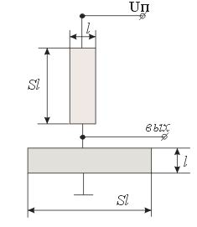

У нагрузочного резистора увеличивают длину канала, у активного – его ширину (на рис. сопротивления отличаются в 25 раз).
Большое входное сопротивление МОП транзисторов позволяет строить логические схемы, используя непосредственное соединение каналов (параллельное, последовательное, смешанное).

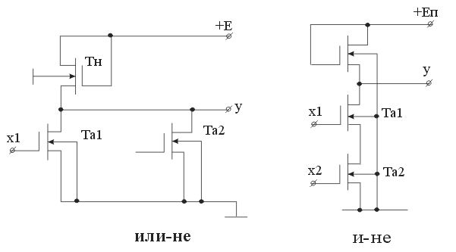

При отсутствии тока через схему (все активные транзисторы закрыты) напряжение на выходе $U_{\text{ВЫХ}}≈E_{П}$, что соответствует $y=1$.
Для построения многоступенчатых схем применяют смешанное соединение каналов МОП транзисторов.
Характерные недостатки p(n) МОП схем:
- необходимость иметь определенное соотношение между сопротивлением каналов (увеличивает расход площади кристалла и следовательно стоимость элемента). Желательно иметь транзисторы $l×l$.
- при $y=0$ через оба транзистора от источника питания на общую точку течет статический ток. Это исключает применение низкоомных каналов (растет рассеиваемая элементом мощность). Высокоомность каналов влечет потерю быстродействия.
Время задержки распространения – десятки и сотни наносекунд (частота переключения 1000-50 кГц), потребляемая мощность – десятки мВт/вентиль.
Типичное напряжение питания – 27В.
Нагрузочная способность МОПТ ИС одного типа проводимости достаточно высока (n>10) и ограничивается лишь снижением быстродействия за счет емкости нагрузки Си.
С целью расширения функциональных возможностей в состав серии включены буферные схемы ($n=\text{20}÷\text{30}$).

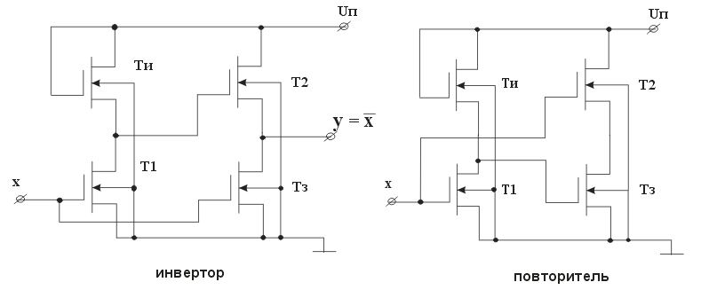

Логические интегральные схемы на комплиментарных МОП транзисторах.

В структуре элементов на комплиментарных (взаимодополняющих) транзисторах используется пара транзисторов с каналами n и p типа на одной подложке.
В схемах эти транзисторы (их каналы) включают последовательно, а их затворы включают параллельно.
Возможность схемотехнической реализации КМОПТ ИС основывается на том преимуществе МОП-транзисторов, что их входные цепи, благодаря изолированности затворов, не потребляют тока.
Для иллюстрации принципа построения и функционирования логических КМОПТ-схем рассмотрим пример простейшей схемы – одновходового вентиля.
Инвертор образуется парой МОП транзисторов $T_{0}$и $T_{д}$.

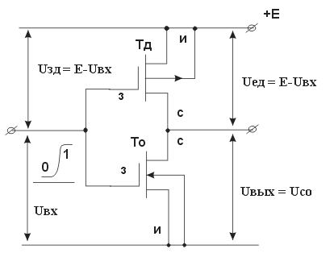
Соединенные вместе затворы и стоик вентиля служат соответственно входам и выходам схемы, а истоки подключаются к соответствующим полюсам питающего напряжения (n-транзистора – к минусу, p- транзистора – к плюсу). Транзистор $T_{0}$, исток которого соединен с заземленной шиной питания будем называть основным, а транзистор $T_{д}$, соединенный истоком с незаземленной шиной – дуальным.
Инвертор с отрицательным питанием имеет ту же схему, только тип проводимости $T_{0}$ и $T_{д}$ должен быть изменен на противоположный.

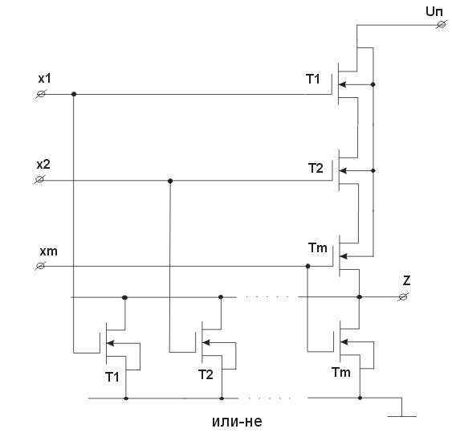

Работают схемы инверторов следующим образом:
При подаче на вход схемы $U_{\text{ВХ}}=U^{1}$открывается основной транзистор $T_{0}$ и закрывается дуальный $T_{д}$. На выходе схемы будет действовать напряжение $U_{\text{ВЫХ}}≈0$, что соответствует логическому нулю.
Если же на входе действует напряжение $U_{\text{ВХ}}=U^{0}$, то закрывается транзистор $T_{0}$ и открывается транзистор $T_{д}$. При этом на выходе напряжение $U_{\text{ВЫХ}}≈E$, что соответствует логической единице.
Совокупность основных и дуальных к ним транзисторов образуют основную ОС и дуальную ДС части схемы вентиля.
Отметим следующую особенность КМОПТ-схем: все подложки транзисторов ОС подсоединяются к заземленной шине питания схемы, а транзисторов ДС – к незаземленной.
При отсутствии напряжения на затворе ($U_{\text{ВХ}}=U^{0}$) проводит транзистор с каналом одного типа проводимости, а при подаче напряжения $U^{1}$ каналом другого типа. Такая пара в статическом состоянии всегда имеет высокое сопротивление независимо от управляющих сигналов на затворе (ток составляет доли мкА).

Типовые функциональные узлы цифровых устройств.

До сих пор мы рассматривали варианты реализации и характеристики логических элементов, выполняющих простейшие операции над булевыми переменными. Далее будут рассмотрены функциональные узлы, выполняющие типовые для цифровых устройств микрооперации.
Функциональные узлы сложнее, чем логические элементы, поэтому рассмотрение их на уровне электрических схем чаще всего неприемлемо. Как правило, работа функциональных узлов исследуется приближенно, без раскрытия их электрических схем, когда узлы представляются логической структурой, составленной из идеализированных логических элементов.
При рассмотрении функциональных узлов встречаются действия не только над буквенными переменными, но и над словами (многоразрядными), то есть упорядоченными совокупностями переменных:
$$A=a_{n−1}a_{n−2}\text{.}\text{.}\text{.}a_{2}a_{1}a_{0}$$
$a_{i}$ - двоичные переменные $i=\overline{0,n−1}$. $a_{i}=0$или $a_{i}=1$.
В дальнейшем, если специально не оговорено, подразумеваем, что старший разряд находится слева.
При проектировании цифровых логических устройств необходимо учитывать не только реализуемые или логические операции, но и задержки в самих логических элементах и цепях связи.
В простейшей и наиболее распространенной модели логического элемента характеристикой времени распространения сигнала служит так называемая «чистая» задержка $t_{З}$. Наиболее часто изготовитель элементов указывает предельные максимальные значения задержек $t_{\text{ЗMAX}}$. Максимальная задержка сигнала на пути, содержащем $N_{D}$ каскадов:
$$t_{D}=N_{D}⋅t_{\text{ЗMAX}}$$
В действительности время задержки может оказаться меньшим.
Влияние задержек в элементах может существенно изменять функционирование цифровых устройств. Для комбинационных цепей задержки не только ограничивают быстродействие, но могут создавать на выходе одновременно существующие ложные сигналы (риски или риски сбоя). Со временем они исчезают и выход приобретает значение, предусмотренное логической формулой, описывающей работу устройства. Особенно опасны, если выход КС является входом памяти.
Различают статические и динамические риски. Статические риски существуют, когда состояние выхода должно остаться неизменным, но в действительности кратковременно изменяется. Пример:

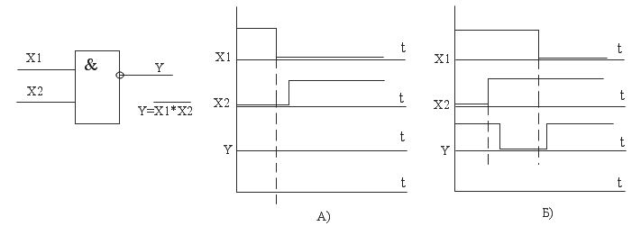

Цепь реализует операцию $y=\overline{x_{1}x_{2}}$, возможно одновременное изменение аргументов. При изменении набора с 10 на 01 или наоборот на выходе должна сохраняться логическая единица. Из-за разных задержек $x_{1}$ и $x_{2}$ в цепях схемы возникают ситуации: без сбоя а) или со сбоем б). В последнем случае проявляется статический риск сбоя – на выходе временно появляется нулевой сигнал, не предусмотренный логикой работы схемы.
Для элемента ИЛИ-НЕ аналогично:

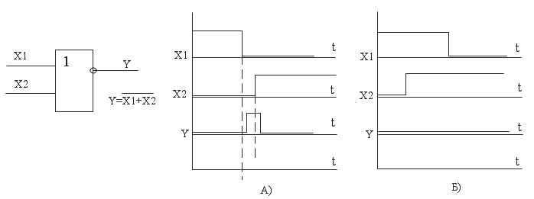

Динамический риск возникает когда логика работы схемы предусматривает изменение состояния на выходах, однако вместо однократного перехода выходной величины с одного уровня на другой происходят многократные переходы.

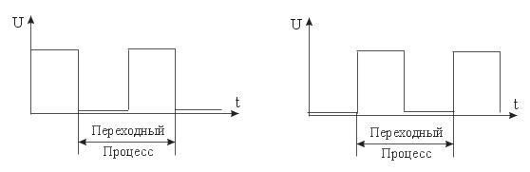

При динамическом риске первый и последний переходы всегда совпадают с алгоритмическим переходом, предусмотренный с логикой схемы. Статический риск таким свойством не обладает и считается более неблагоприятным.
Для устранения сбоев из-за статического и динамического рисков используется синхронизация процессов при записи информации в элементы памяти.

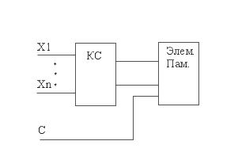

Прием информации разрешается сигналом $c$, подаваемым после завершения переходных процессов в комбинационной схеме.
Поэтому с точки зрения организации временных процессов ЦУ делят на асинхронные и синхронные.
В асинхронных – процессы переключения элементов происходят без внешнего управления.
В синхронных (тактируемых) процесс обработки информации упорядочен во времени с помощью тактовых сигналов от специального генератора.

Триггеры.

Основные понятия, классификация.

Триггер – это устройство с двумя устойчивыми состояниями, содержащее элементарную запоминающую (бистабильную) ячейку (собственно триггер) и схему управления. Схема управления преобразует поступающую информацию в комбинацию сигналов, воздействующих непосредственно на запоминающий элемент.
Обобщенная структура триггера:

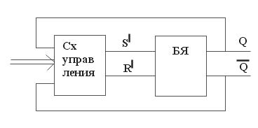

Состояние выхода триггера определяется элементом памяти (БЯ) – сигналом на его прямом выходе $Q$.
Обычно триггер имеет и инверсный выход с сигналом $\overline{Q}$. Элемент памяти строится обычно на двух элементах И-НЕ либо ИЛИ-НЕ.
Классификация триггеров может быть произведена по различным признакам:
- по логическому функционированию:
$\text{RS},D,T,\text{DV},\text{TV},\text{JK}$и так далее, комбинированные, со сложной логикой.
$\text{RS}$ триггер имеет два входа раздельной установки. Воздействие по входу $S$ (set-установка) приводит триггер в единичное состояние $Q=1$, воздействие по входу $R$ (reset-сброс) – в состояние $Q=0$.
Одновременная подача сигналов $R$ и $S$ не допускается.
Триггер типа $D$ (delay - задержка) принимает информацию по одному входу. Его состояние повторяет входной сигнал, но с задержкой, определяемой тактовым сигналом.
Триггер типа $T$ называется триггером со счетным входом (или счетным триггером). Он изменяет свое состояние на противоположное каждый раз, когда на вход приходит определенный сигнал.
$\text{DV}$и $\text{TV}$ - отличаются от $D$ и $T$ наличием входа $V$. При $V=0$ перестает воспринимать входной сигнал.
$\text{JK}$- универсальный триггер.
Комбинированный, например $\text{RST}$ - счетный с входами установки в нулевое или единичное состояние.
- По способу записи асинхронные (нетактируемые) и синхронные (тактируемые). В нетактируемых переход в новое состояние вызывается изменением информационных сигналов. В тактируемых такой переход возможен только при подаче на вход специального тактового сигнала синхросигнала $C$ (clock).
- По способу восприятия тактовых сигналов – управляемые уровнями и управляемые фронтами.
Управление уровнями: триггер при одном уровне воспринимает входные сигналы, при другом – находится в режиме хранения информации.
При управлении фронтами разрешение на переключение триггера дается в момент перепада тактового сигнала (на его фронте или спаде).
Триггеры такого типа называются триггерами с динамическим управлением. Динамический вход может быть прямым или инверсным.

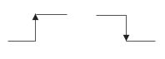

- Одноступенчатые и двухступенчатые.
Двухступенчатые состоят из входных и выходных каскадов:

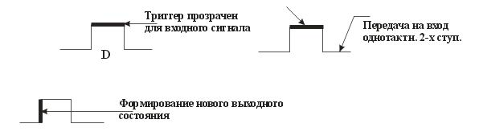

Переключение триггера с динамическим управлением происходит по команде, которой служит фронт тактового сигнала. Спад – на выходе триггера не отражается, сопровождается переключениями элементов схемы, необходимыми для подготовки к следующему переключению.
Повторное срабатывание триггера с динамическим управлением при сохранении неизменного уровня тактового сигнала невозможно: для нового переключения необходимо вернуть тактовый сигнал на исходный уровень и затем сформировать управляющий фронт.

Одноступенчатые триггеры.

Простейший - $\text{RS}$ с входами нулевой и единичной установок. $Q_{H}$ и $Q$ - состояния новое (после ) и до подачи входов.
Работает: при нулевых входах триггер хранит старое состояние, при $S=1$; $R=0$ - устанавливается в единичное состояние, при $R=1$ и $S=0$ - в нулевое состояние. Комбинация $R=S=1$ запрещена.
Функционирование триггера может быть описано как функция старого состояния и входных сигналов.
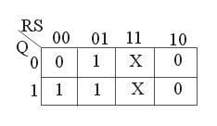
Q | R | S | Q_{H}
0 | 0 | 0 | 0
0 | 0 | 1 | 1
0 | 1 | 0 | 0
0 | 1 | 1 | X
1 | 0 | 0 | 1
1 | 0 | 1 | 1
1 | 1 | 0 | 0
1 | 1 | 1 | X

$Q_{H}=S+Q\overline{R}$ - по единицам.
${\overline{Q}}_{H}=R+\overline{Q}\overline{S}$ - по нулям.

Уравнение для базиса И-НЕ получаем:
$Q_{H}=S+Q\overline{R}=\overline{\overline{S+Q\overline{R}}}=\overline{\overline{Q\overline{R}}⋅\overline{S}}$
Для базиса ИЛИ-НЕ:
$${\overline{Q}}_{H}=R+\overline{Q}\overline{S}⇒Q_{H}=\overline{R+\overline{Q}\overline{S}}=\overline{R+\overline{Q+S}}$$

По структурным уравнениям строим схемы:

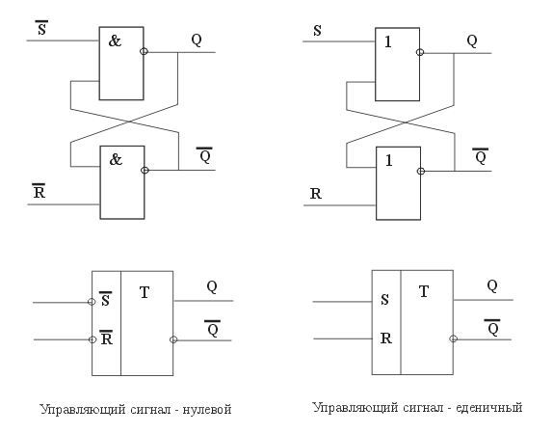
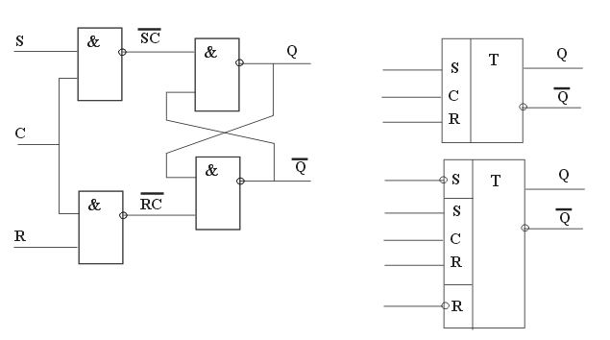

Триггеры типа $D$ реализуют задержку сигнала с помощью тактирования. Момент принятия информации определяется тактовым сигналом $C$.

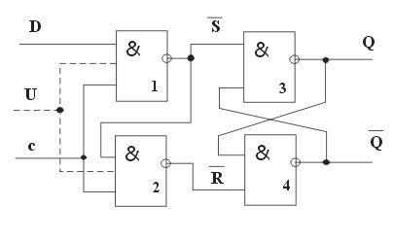

При $C=0$на входе БЯ действуют единичные сигналы, память сохраняет свое состояние. При $C=1$, состояние 1 и 2 определяется $D$, если $D=1$ и $\overline{S}=0⇒Q→1$, при $D=0:Q→0$.
$\text{TV}$получаются добавлением входов $V$ параллельно входам тактового сигнала.
Триггеры типа $T$ (счетные) изменяют свое состояние на противоположное после каждого воздействия по входу $T$.
Характеристическое уравнение:
$$Q_{H}=Q\overline{T}+\overline{Q}T$$
Сохраняет неизменное состояние при $T=0:Q_{H}=Q$ и переключается когда $T=1:Q_{H}=\overline{Q}$.
Может быть реализован из $\text{RS}$ или $D$ введением обратной связи:

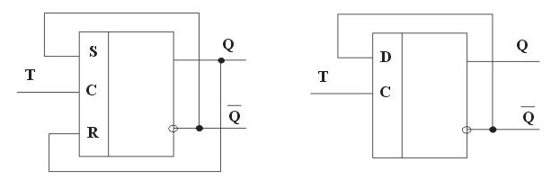

Однако такие структуры не обеспечивают надежной работы, так как запоминающий триггер, входящий в состав счетного, играет двойственную роль. Он служит и источником информации (с него на вход триггера поступает сигнал старого состояния) и ее приемником (переключается в новое состояние). Одновременное выполнение обеих функций невозможно, так как прием новой информации означает ликвидацию старой. При идеальном быстродействии элементов такие структуры были бы вообще неработоспособны. Отмеченное можно проиллюстрировать с помощью диаграммы состояний счетного триггера:

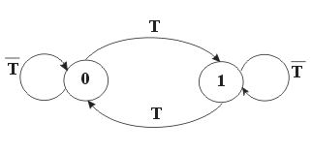

Из состояния 0 под действием сигнала $T$ триггер переходит в состояние «1», из которого под действием того же сигнала должен переходить в состояние «0».
Надежные структуры счетных триггеров строятся с использованием двухступенчатости или управления фронтом.
Триггеры типа $\text{TV}$ имеют дополнительный вход $V$, причем при $V$=1 триггер работает обычным образом, при $V$=0 переключения запрещаются.
Универсальные триггеры типа $\text{JK}$, для них характеристическое уравнение имеет вид:
$$Q_{H}=J\overline{Q}+\overline{K}Q$$
Как и для счетного триггера одноступенчатая реализация $\text{JK}$ не обеспечивает надежной работы:

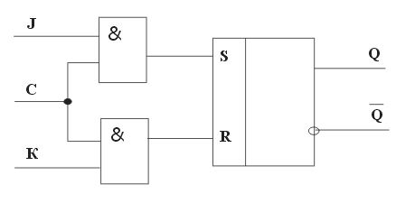
Использование $\text{JK}$ триггера в режимах $\text{RS},D$ и $T$:

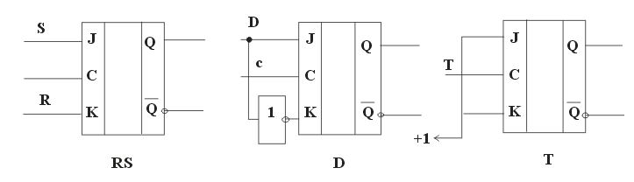

Таблицы переходов рассмотренных триггеров:

RS
t^{S} |  | t^{S+1}
R^{S} | S^{S} | Q^{S+1}
0 | 0 | Q^{S}
0 | 1 | 1
1 | 0 | 0
1 | 1 | X

JK
t^{S} |  | t^{S+1}
J^{S} | K^{S} | Q^{S+1}
0 | 0 | Q^{S}
0 | 1 | 0
1 | 0 | 1
1 | 1 | $${\overline{Q}}_{S}$$

D
t^{S} | t^{S+1}
D^{S} | Q^{S+1}
0 | 0
1 | 1

T
t^{S} | t^{S+1}
T^{S} | Q^{S+1}
0 | Q^{S}
1 | $${\overline{Q}}_{S}$$
Двухступенчатые триггеры.

В двухступенчатых триггерах противоречие между процессами сохранения старой приема новой информации решается введением второго запоминающего элемента. Новая информация сначала формируется только во входной ступени триггера при сохранении старого состояния в выходной ступени. Когда новые состояния выработаны и старая информация уже не нужна, происходит перенос данных из входной ступени триггера в выходную. Однотактные двухступенчатые триггеры управляются одной тактовой последовательностью с «асинхронным тактированием ступеней, для которых прием информации разрешается поочередно.

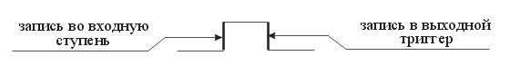

Эти триггеры называют также триггерами с внутренней задержкой и триггерами $\text{MS}$ (master-slave).
Рассмотрим один из вариантов построения двухступенчатого триггера – вариант с запрещающими связями, $\text{RS}$ -триггер.

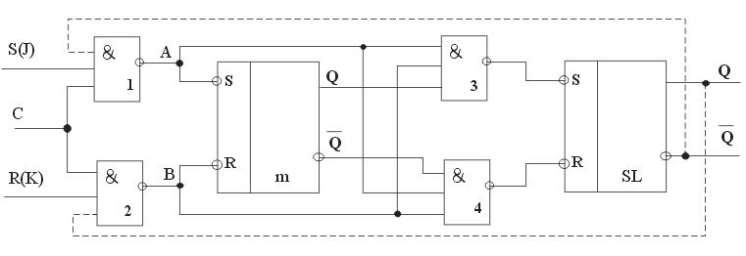

При $C=0$ сигналы $A$ и $B$ имеют единичные значения, входной триггер хранит свое состояние. Элементы 3 и 4 находятся в режиме инверторов для выходов входного триггера, что заставляет выходной триггер повторить состояние входного.
Если $C=1$ и $S$ или $R=1$, то на входах одного их элементов 1 или 2 произойдет совпадение единиц и его выход примет нулевое значение. Это установит триггер $m$ в новое состояние и одновременно заблокирует элементы 3 и 4. На выходах последних будут единичные сигналы, не действующие на выходной триггер $\text{SL}$. Таким образом, при $C=1$ выходной триггер хранит старое состояние, в то время как входной триггер принимает новое.
Переключение входных ступеней триггеров с запрещающими связями происходит за время, равное трем элементарным задержкам, такое же время занимает процесс переписи состояния входной ступени в выходную. Следовательно, управлять этими триггерами можно с помощью симметричных по длительности прямоугольных (тактовых) импульсов с частотой повторения:
$$F=\frac{1}{6t_{З}}$$
Условное обозначение двухступенчатых триггеров - $\text{TT}$.
Обладая внутренней задержкой изменения выходов относительно моментов приема новой информации, двухступенчатые триггеры надежно работают в структурах с обратными связями $\text{JK}$ и $T$.
В то же время существуют определенные ограничения на моменты изменения информационных сигналов в триггерах типа $\text{MS}$. Так, в триггерах $\text{JK}$-типа входные сигналы не должны изменяться в тех интервалах времени, в которых значение тактового сигнала равно 1 (при переходе $J$или $K$от единицы к нулю и $C=1$ триггер может отреагировать на старое значение этого информационного сигнала, равное единице, а не на новое - нулевое).
Пример $\text{MS}$-триггера – 155ТВ1.

Триггеры с динамическим управлением.

Ограничения, налагаемые на времена допустимых изменений информационных сигналов в триггерах $\text{MS}$ не всегда удобны для проектировщика. Триггеры с динамическим управлением записью информации (или триггеры, управляемые фронтами тактовых импульсов) значительно уменьшают указанные ограничения. В них без появления ошибок можно изменять информационные сигналы на входе тактируемого триггера при любом уровне (единичном или нулевом) тактового сигнала. В этих схемах тактовый сигнал активен лишь на коротком интервале в окрестностях фронта или спада.
Среди триггеров с динамическим управлением широкое распространение получила так называемая схема трех триггеров.

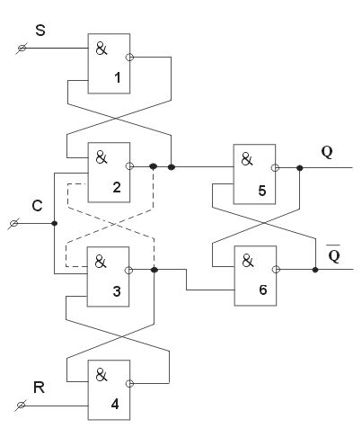

Эта схема (простого $\text{RS}$триггера 2-3-5-6) восприимчива к изменениям информационных сигналов при $C=1$. Необходимо, чтобы такая восприимчивость существовала лишь короткое время после изменения тактового сигнала с нулевого значения на единичное (так называемое прямое динамическое управление). Достигнуть этого можно путем запоминания сигнала, существовавшего к моменту прихода тактового сигнала. Осуществить запоминание входных сигналов можно, подавая их через запоминающий триггер. К обычной схеме добавляются элементы 1 и 4. В схеме появляются три простейших триггера, каждый из которых выполнен на двух элементах И-НЕ: (1-2), (3-4), (5-6).
При $C=0$ в выходном триггере создается режим хранения старого состояния. Входные сигналы не могут воздействовать на выходной триггер, поскольку выходы элементов 2 и 3 имеют единичное значение независимо от величин входных сигналов. При этом элементы 1 и 4 играют роль простых инверторов входных сигналов $\overline{S}$ и $\overline{R}$, подают на входы элементов 2 и 3 значения $R$ и $S$, дальнейшее прохождение которых заблокировано сигналом $C=0$.
Пусть входные управляющие сигналы: $\overline{R}=0;\overline{S}=1$ и на вход приходит сигнал $C=1$. Тогда на входе элемента 3 происходит совпадение единиц, которое формирует на его выходе (элемент И-НЕ) состояние 0, то есть для триггера 5-6 $\overline{R}=0$. Этот сигнал установит выходной триггер 5-6 в состояние $R$: $Q=0;\overline{Q}=1$ и , кроме того, зафиксирует единицу на выходе элемента 4, который и породил сигнал установки. После этого схема (в нашем случае триггер на элементах 3-4) становится нечувствительной к изменению информационного сигнала $\overline{R}$ .
Аналогичная ситуация возникает при $\overline{R}=1;\overline{S}=0$ для триггера на элементах 1-2.
Однако, возможно влияние на выходной триггер со стороны второго входа (в нашем примере: $\overline{R}=0$ и второй вход $\overline{S}=0$). Совпадение единиц произойдет и на втором элементе –2. Выходной триггер получит одновременно два нулевых сигнала установки, что недопустимо (требования одновременной установки в нулевое и единичное состояние противоречивы).
Чтобы исключить такую ситуацию в схему вводят еще две связи (штриховые линии). Теперь сформировавшийся на выходе элемента 3 (или 2) нулевой сигнал будет выполнять одновременно три функции: устанавливать выходной триггер в необходимое состояние; обеспечивать запоминание сигнала установки, который имелся к моменту перехода $C$ из нулевого состояния в единичное; блокировать возможность появления сигнала установки по второму входу.
В рассмотренной схеме возможны ошибки функционирования, если до появления единичного значения тактового сигнала оба входа имели нулевые значения, а затем, при$C=1$ на входе появляется единичный сигнал. Устранить этот недостаток можно некоторым усложнением схемы, но чаще пользуются простой шестиэлементной схемой, в которой указанная комбинация не встречается, как, например в режимах триггеров $D$ или $T$.
Триггер типа $D$ получают на основе триггера $\text{RS}$ по структурной схеме:

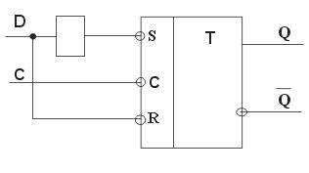

Роль входа $D$ должен играть $\overline{R}$ исходного $\text{RS}$ триггера, а его вход $\overline{S}$ может быть непосредственно связан с выходом элемента 4, который при $C=0$ играет роль инвертора для сигнала $D$. Связь от элемента 3 к 2 становится избыточной и может быть исключена:

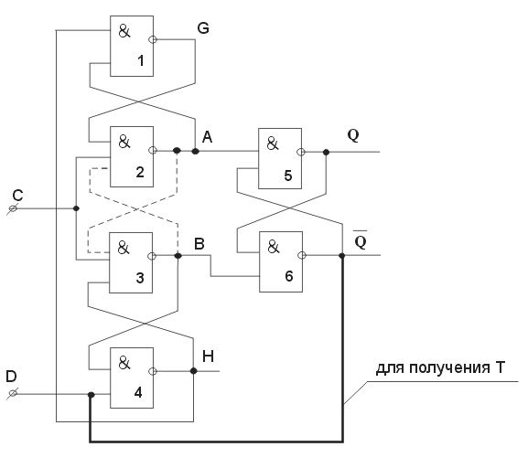
Триггер $T$ получается подачей сигнала с выхода $\overline{Q}$ на вход $D$, т.е. известным способом (результат – утолщенной линией).
Триггер типа $\text{JK}$ также может быть получен рассмотренным ранее способом – путем введения в элементы 2 и 3 входов $J$и $K$.
Рассмотрим временные диаграммы переключений в триггере типа $T$, полученном на основе $D−$триггера.
В качестве исходного принято состояние $Q=1$.

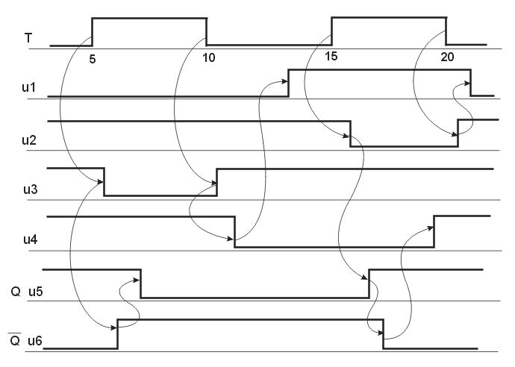

Схема несимметрична и переключения в разных направлениях несколько отличаются друг от друга.
Наибольшую длительность имеет интервал времени, в течение которого состояние триггера меняется с единичного на нулевое. Длительность единичного состояния сигнала $T$ должна составлять $3t_{З}(u_{3}−u_{6}−u_{5})$ и длительность нулевого состояния сигнала $T−3t_{З}(u_{3}−u_{4}−u_{1})$.
Суммарная длительность обоих полутактов -$6t_{З}$,поэтому частота входных сигналов:
$F≤\frac{1}{6t_{З}}$.

Функциональные узлы комбинационного типа.

Мультиплексоры и демультиплексоры.

Под мультиплексором понимается конструктивный элемент с одним выходом и двумя группами входов: адресные входы (входы управления) и входы данных.
Традиционное использование мультиплексоров состоит в управляемой передаче данных от нескольких входных каналов в один выходной канал. Каждый их входных каналов данных может быть подключен к выходному под управлением адресующего сигнала.
Функционирование мультиплексора можно проиллюстрировать:
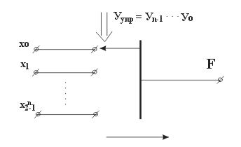

(Реальный мультиплексор, в отличие от механического переключателя передает информацию в одном направлении).
Управляющий код $У_{\text{УПР}}$ (обычно двоичный) задает положение переключателю, соединяющему один из входов с выходом мультиплексора. Если нулевой набор управляющих сигналов ставит переключатель в верхнее положение, а далее, с изменением управляющего кода на единицу, переключатель переходит в соседнее положение, то работа мультиплексора описывается функцией:
$$F=x_{0}⋅\overline{y_{n−1}}\text{.}\text{.}\text{.}⋅\overline{y_{1}}\overline{y_{0}}+x_{1}⋅\overline{y_{n−1}}\text{.}\text{.}\text{.}⋅\overline{y_{1}}y_{0}+\text{.}\text{.}\text{.}+x_{2^{n}−1}y_{n−1}\text{.}\text{.}\text{.}⋅y_{1}y_{0}=\underset{i=0}{\overset{2^{n}−1}{}}x_{i}m_{i}(i=\overline{{0,2}^{n}−1})$$
$m_{i}$- минитерм $n$ адресующих переменных.
Мультиплексор $4→1$ на элементах И-НЕ:

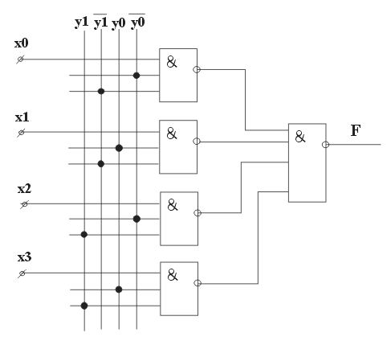

На элементе И-ИЛИ-НЕ:

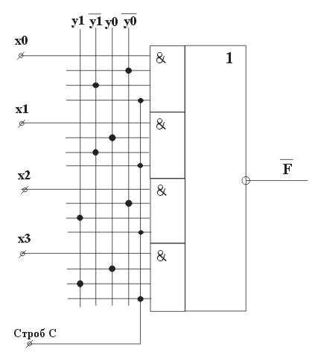
Унитарным кодом:

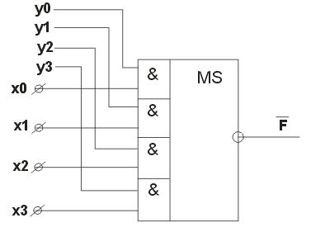

На условных графических обозначениях:

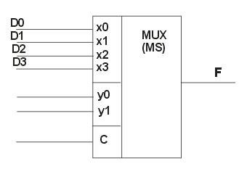

КП1 (155) $\text{16}→1$ со стробированием;
КП2 (155, 531) $2×(4→1)$;
КП5(155) $8→1$;
КП7 (155, 531, 555) $8→1$ со стробированием;
КП15 (531, 555) $8→1$ с тремя состояниями.
Как правило 4$→$1,$8→1,\text{16}→$1,
Мультиплексоры на большее число входов строят из мультиплексоров меньшей размерности.
Если необходим MUX N$→1$,а имеется ИМС с числом входов N₁, то потребуется $L$ ИМС, где $L=]N/N_{1}[$, которые совместно обеспечат нужное количество входов.
Пример наращивания размерности мультиплексора:
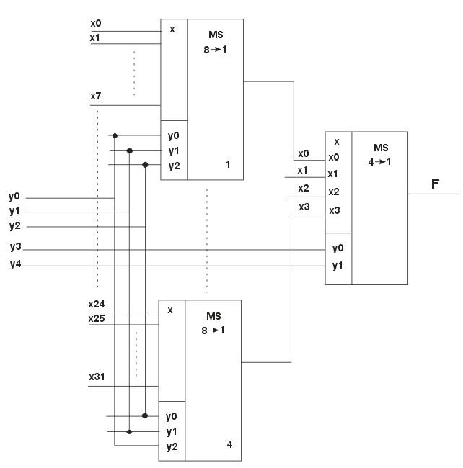

Если ИМС имеют выходы с тремя состояниями, то можно непосредственно объединять эти выходы, обеспечивая управление по входу $C$ так, чтобы подключение ИМС к выходной цепи осуществлялось поочередно.
16$→$1 на 8$→$1 с тремя состояниями.

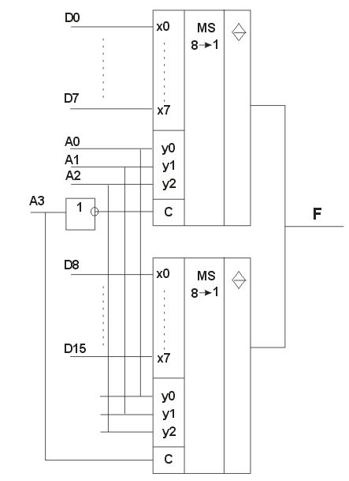

При передаче данных по общему каналу с разделением во времени нужны не только мультиплексоры, но и устройства обратного назначения, распределяющие данные из одного канала между несколькими приемниками информации. Эта задача решается демультиплексорами, функционирование которых можно пояснить:

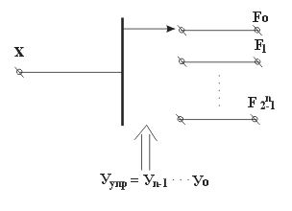

Работа демультиплексора описывается логическим выражением:
$F_{i}={\text{xm}}_{i}$ $i=\left(\overline{{0,2}^{n}−1}\right)$
здесь $m_{i}$- минитерм n адресующих переменных.
Построение демультиплексора (DC) на элементах И:

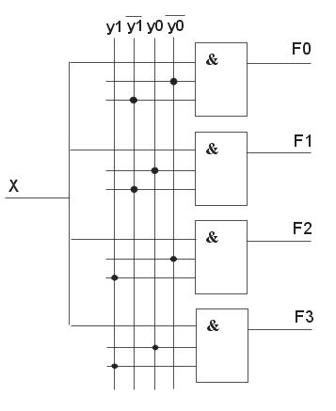

Пример DMX на 16 выходов 155 ИДЗ. Роль информации $\overline{W_{1}}$. Стробирование ${\overline{W}}_{0}$:

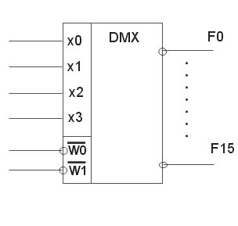

Необходимо подчеркнуть, что MUX и DMX – это однонаправленные и цифровые устройства. Однако сейчас выпускаются устройства, в которых цифровым путем выбирается канал, который подключается к выходу, но по этому каналу может передаваться и аналоговая информация (например 561КП2, содержит 8 входов и один выход, коммутирует и аналоговые сигналы).

Дешифраторы и шифраторы

Дешифраторы и шифраторы по существу принадлежат к преобразователям кодов. В условиях обозначения $\text{DC}$ и $\text{CD}$ (decoder и coder).
Двоичные дешифраторы преобразуют двоичный код в унитарный (1 из $N$). Иначе говоря в зависимости от входного кода на выходе возбуждается одна из цепей. Число выходов полного дешифратора $N=2$^{n}, где n – число входов (для двоичного $\text{DC}$).
Если часть входных наборов не используется, то дешифратор называется неполным, у него $N<$2^{n}.
Функционирование дешифратора описывается:
$F_{i}=m_{i}$ $i=\left(\overline{{0,2}^{n}−1}\right)$

$m_{i}$- минитермы входных переменных.
Видно, что дешифратор реализует частный случай демультиплексора, когда $x$=1.
Пример схемы $\text{DC}$

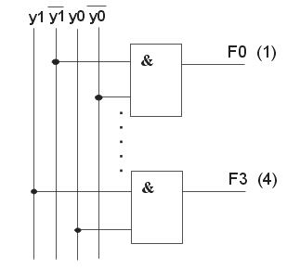

Если дешифратор строится на элементах И-НЕ, то его выход – инверсный. В ней одна из выходных цепей имеет нулевой сигнал, все остальные – единичные.
В дешифраторах часто предусматривается стробирование:

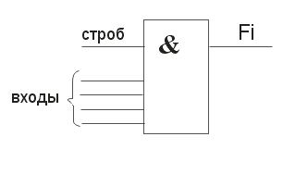

либо

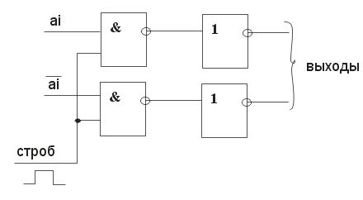
т.е. либо введением дополнительного входа параллельно информационным, либо блокированием всех элементов через одну из входных цепей.
В последнем случае, если строб равен нулю, искусственно формируются нули в цепях прямого и инверсного значений переменной $a_{i}$. При $C$=1 восстанавливается нормальная работа $\text{DC}$(так называемое стробирование по выходу и стробирование по входу).
Возможность выполнения дешифраторов в одном корпусе ИМС ограничиваются большим числом внешних выходов. $\text{DC}$ на 5 входов: 5+32+$C$+$U_{\text{CC}}$+$\text{GND}⇒$не менее 40 выходов на корпусе.
Условные обозначения:
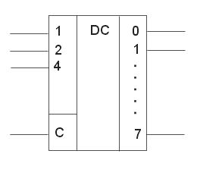
В сериях ИМС $\text{DC}$ на 4 входа – 16 выходов.
Схема наращивания дешифратора для увеличения разрядности:

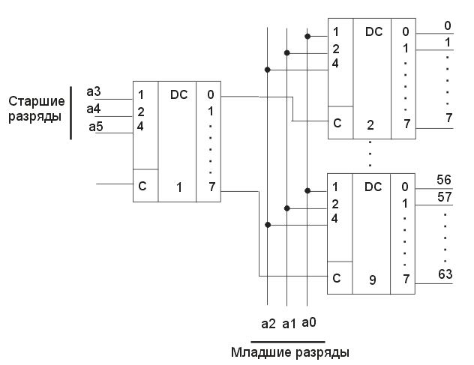

Общее стробирование осуществляется по входу ( при $C$=0) на всех выходах первого дешифратора вырабатываются нулевые сигналы, поэтому нули будут вырабатываться и на всех выходах дешифраторов второго яруса. На входы первого дешифратора поданы три старших разряда входного слова, значение которых при $C$=1 определяет номер возбужденной шины на выходе, отпирающей один из дешифраторов второго яруса по его стробирующему входу. Выбранный таким образом дешифратор расшифровывает три младших разряда слова. Например, при дешифрации слова 111011=59 имеем на входе дешифратора первого яруса код 111, что возбуждает его седьмой выход и отпирает $\text{DC}$9. На входе $\text{DC}$9 действует код 011, поэтому единица появится на его третьем выходе (с номером три) т.е. на 59 выходе.

Шифраторы

Двоичные шифраторы преобразуют код 1 из N в двоичный код, то есть выполняют микрооперацию, обратную микрооперации дешифраторов. При возбуждении одной из входных цепей шифратора на его выходах формируется слово, отображающее номер возбужденной цепи.
Полный двоичный шифратор имеет 2^{n} входов и n выходов. Одно из основных применений шифратора – ввод данных с клавиатуры, например, когда нажатие клавиши с десятичной цифрой должно приводить к передаче в устройство двоичного кода данной цифры (тетрады двоично-десятичного кода). В этом случае нужен неполный шифратор 10$→$4. Принципы построения шифраторов рассмотрим на этом примере.
Таблица функционирования шифратора:

Вход | Выход
 | a₃ | a₂ | a₁ | a₀
F₀ | 0 | 0 | 0 | 0
F₁ | 0 | 0 | 0 | 1
F₂ | 0 | 0 | 1 | 0
F₃ | 0 | 0 | 1 | 1
F₄ | 0 | 1 | 0 | 0
F₅ | 0 | 1 | 0 | 1
F₆ | 0 | 1 | 1 | 0
F₇ | 0 | 1 | 1 | 1
F₈ | 1 | 0 | 0 | 0
F₉ | 1 | 0 | 0 | 1

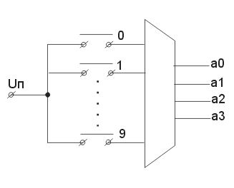
Из таблицы видно:
$a_{0}=F_{1}+F+F_{5}+F_{7}+F_{9};$
$$a=F_{2}+F_{3}+F_{6}+F_{7}$$
$a_{2}=F_{4}+F_{5}+F_{6}+F_{7}$;
$$a_{3}=F_{8}+F_{9}$$
Выразим в базисе И-НЕ
$$a_{0}=\overline{{\overline{F}}_{1}⋅{\overline{F}}_{3}⋅{\overline{F}}_{5}⋅{\overline{F}}_{7}⋅{\overline{F}}_{9}}$$
$$a_{1}=\overline{{\overline{F}}_{2}⋅{\overline{F}}_{3}⋅{\overline{F}}_{6}⋅{\overline{F}}_{7}}$$
$$a_{2}=\overline{{\overline{F}}_{4}⋅{\overline{F}}_{5}⋅{\overline{F}}_{6}⋅{\overline{F}}_{7}}$$
$$a_{3}=\overline{{\overline{F}}_{8}⋅{\overline{F}}_{9}}$$
На основании этих выражений строим шифратор:

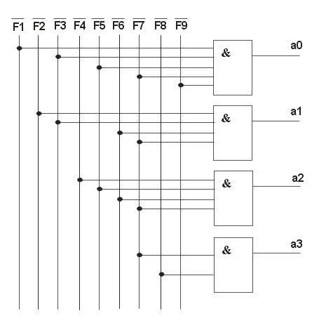

Преобразователи кодов

Преобразователи кодов изменяют вид кодирования данных. В ЭВМ используют несколько форм представления информации. Входные и выходные устройства оперируют с привычными человеку десятичными кодами, вычисления ведутся в двоичных (двоично-десятичных) кодах. В широком смысле слова к преобразователям кодов можно отнести многие цифровые устройства (например, шифраторы и дешифраторы). Однако по традиции они выделены в определенные классы.
Преобразователи прямого кода в обратный реализуется сложением по модулю 2 значений данного кода и сигнала управления преобразователем:

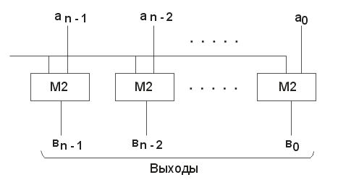

При этом нулевое значение сигнала управления обеспечивает прохождение на выход схемы прямого кода числа.
При единичном сигнале управления каждый разряд выходного кода будет инверсией соответствующего разряда входного кода. Если преобразуется число, содержащее знаковый разряд, то его значение может быть непосредственно использовано как сигнал управления.

Преобразователи двоично-десятичного кода в двоичный и наоборот.

С ростом объемов ЗУ стало рациональным выполнять преобразователи кодов на основе памяти (табличным методом). Типовые ИМС ПР6 (2-10$→$2) и ПР7 (2$→$2-10) построены на ПЗУ емкостью 256 бит.
Таблица преобразования двоично-десятичных кодов в двоичные в пределах полутора тетрад (не включая младшие разряды) имеет вид.

Десятичные | Входы |  |  |  |  | Выходы
 | a₅ | a₄ | a₃ | a₂ | a₁ | y₅ | y₄ | y₃ | y₂ | y₁
0, 1 | 0 | 0 | 0 | 0 | 0 | 0 | 0 | 0 | 0 | 0
2, 3 | 0 | 0 | 0 | 0 | 1 | 0 | 0 | 0 | 0 | 1
4, 5 | 0 | 0 | 0 | 1 | 0 | 0 | 0 | 0 | 1 | 0
6, 7 | 0 | 0 | 0 | 1 | 1 | 0 | 0 | 0 | 1 | 1
8, 9 | 0 | 0 | 1 | 0 | 0 | 0 | 0 | 1 | 0 | 0
10, 11 | 0 | 1 | 0 | 0 | 0 | 0 | 0 | 1 | 0 | 1
12, 13 | 0 | 1 | 0 | 0 | 0 | 0 | 0 | 1 | 1 | 0
14, 15 | 0 | 1 | 0 | 1 | 1 | 0 | 0 | 1 | 1 | 1
… | … | … | … | … | … | … | … | … | … | …
38, 39 | 1 | 1 | 1 | 0 | 0 | 1 | 0 | 0 | 1 | 1

На основе этой таблицы производится программирование ПЗУ.
Условное обозначение:

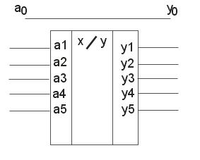

Для преобразования кодов большой разрядности собираются схемы с каскадированием рассмотренных шестиразрядных преобразователей.
Схемы для преобразования двух и трех тетрад двоично-десятичного кода в двоичный содержат соответственно 2 и 6 ПЗУ.
Например:

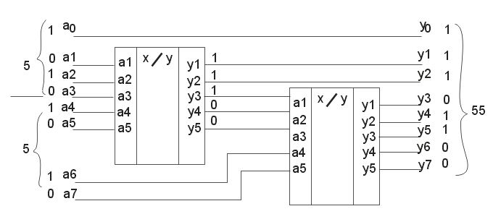

При необходимости любую строку таблицы можно легко получить, пользуясь закономерностью:
- в первых пяти строках таблицы выходы совпадают со входами;
- в пяти следующих выходное слово есть входное слово, из которого вычитается 3;
- в пяти следующих вычитается 6;
- в пяти следующих вычитается 9 и так далее.
Для примера: 55 – слово 01010101 (2-10) и 00110111 (двоичный код)
ИМС позволяет преобразовывать в пределах одной тетрады в обратные и дополнительные коды.

Счетчики

Счетчиками называют устройства, ведущие счет числа импульсов. Они строятся из разрядных схем, связанных с друг с другом и содержащих триггеры и логические элементы.
Специфичной для счетчиков является операция инкрементации (+1) или декрементации (-1), то есть изменение содержимого на единицу. Кроме того, в них выполняются и такие микрооперации, как установка в исходное состояние, хранение, выдача слов и др.
Счетчик характеризуется прежде всего модулем счета (емкостью М). Он переходит при поступлении входных сигналов из состояния в состояние, после каждых М сигналов возвращаясь к началу цикла.
Счетчики классифицируют по значению модуля, направлению счета, способу организации межразрядных связей.
По значению модуля счета различают двоичные (М=2^{n}), двоично-кодированные (с произвольным модулем, но кодированием состояний двоичными кодами) и др.
По направлению счета счетчики делят на суммирующие (прямого счета), вычитающие (обратного счета) и реверсивные (с изменением направления счета).
По способу организации межразрядных связей различают счетчики с последовательным, параллельным и комбинированным переносами.
Основными режимами работы счетчиков являются регистрация числа поступивших на вход импульсов и деление частоты.
В первом режиме в счетчике фиксируется его содержимое (цифровой код), а во втором – выходными сигналами являются импульсы переполнения счетчика.
Быстродействие счетчика характеризуется следующими параметрами:
- временем установления кода t_{k}, отсчитываемым от начала входного сигнала до момента установления нового состояния;
- временем распространения переноса t_{П} (от начала входного до начала выходного, вызванного входными данными);
- максимальной частотой входных импульсов F_{MAX};
- минимальными длительностями единичного и нулевого полутактов входного сигнала t₁ и t₀.
Счетчики удобно строить на Т или J-K (при J=K=1) триггерах, функционирующих как одноразрядный двоичный счетчик.

Двоичные счетчики.

Модуль двоичного счетчика – целая степень числа 2 (М=2^{n}), а его выходное состояние выражается двоичным кодом Q_{n-1}…..Q₀, считываемым по выходам триггеров разрядов.
Структуры двоичных счетчиков можно получить по таблицам двоичного счета, либо методам формального синтеза.
Рассмотрим последовательность двоичных чисел от 0 до М-1: для 4-х разрядного счетчика таблицы прямого и обратного счета имеют вид:

 | Q₃ | Q₂ | Q₁ | Q₀
0 | 0 | 0 | 0 | 0
1 | 0 | 0 | 0 | 1
2 | 0 | 0 | 1 | 0
3 | 0 | 0 | 1 | 1
4 | 0 | 1 | 0 | 0
5 | 0 | 1 | 0 | 1
6 | 0 | 1 | 1 | 0
7 | 0 | 1 | 1 | 1
8 | 1 | 0 | 0 | 0
9 | 1 | 0 | 0 | 1
10 | 1 | 0 | 1 | 0
11 | 1 | 0 | 1 | 1
12 | 1 | 1 | 0 | 0
13 | 1 | 1 | 0 | 1
14 | 1 | 1 | 1 | 0
15 | 1 | 1 | 1 | 1
 | Q₃ | Q₂ | Q₁ | Q₀
15 | 1 | 1 | 1 | 1
14 | 1 | 1 | 1 | 0
13 | 1 | 1 | 0 | 1
12 | 1 | 1 | 0 | 0
11 | 1 | 0 | 1 | 1
10 | 1 | 0 | 1 | 0
9 | 1 | 0 | 0 | 1
8 | 1 | 0 | 0 | 0
7 | 0 | 1 | 1 | 1
6 | 0 | 1 | 1 | 0
5 | 0 | 1 | 0 | 1
4 | 0 | 1 | 0 | 0
3 | 0 | 0 | 1 | 1
2 | 0 | 0 | 1 | 0
1 | 0 | 0 | 0 | 1
0 | 0 | 0 | 0 | 0

Из таблицы видно, что триггер младшего разряда переключается от каждого входного сигнала (нули и единицы чередуются в Q₀ поодиночке).
В следующем разряде – парами, затем четверками, восьмерками и так далее – частота переключений каждого следующего триггера уменьшается вдвое по сравнению с частотой переключений предыдущего.
Следовательно, счетчик можно построить как цепочку последовательно включенных триггеров, каждый из которых обладает свойством деления частоты на два. Однако, это справедливо как для суммирующего, так и для вычитающего счетчиков, нужно дополнительно установить вид связей между триггерами.
В таблице прямого счета соседний старший разряд изменяет состояние при переходе данного разряда из единицы в ноль. Значит суммирующий счетчик – цепочка из триггеров с инверсным динамическим управлением, либо двухступенчатых MS триггеров рассмотренных ранее.
Эквивалент I варианта – цепочка триггеров с прямым динамическим управлением, но сигнал снимается с выхода $\overline{Q}$.
Для схем с обратным счетом из таблицы видно: переключение следующего – при переходе предыдущего из 0 в 1.
Схема вычитающего счетчика – цепочка триггеров с прямым динамическим управлением (либо варианты).

Суммирующие:

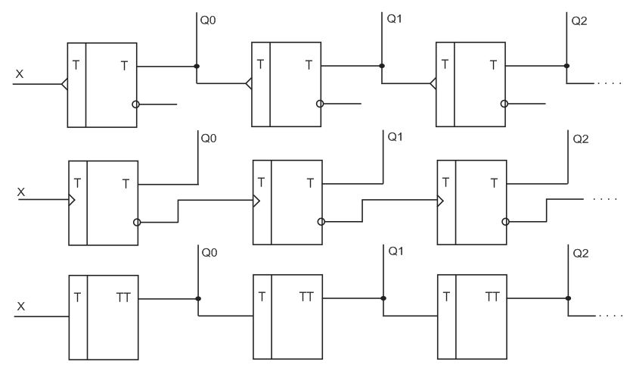

Вычитающие:

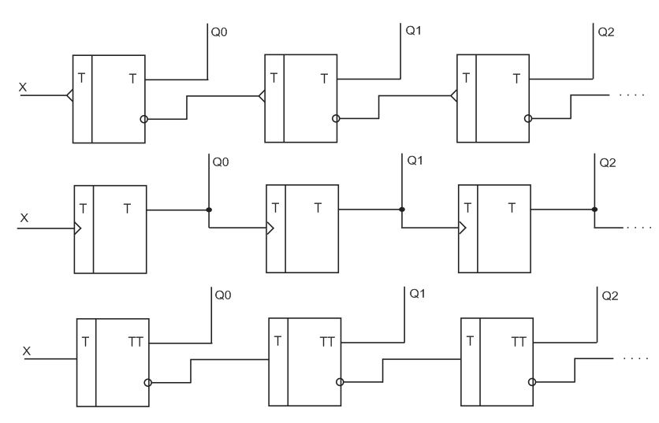

Структуры двух счетчиков.

Полученные счетчики называются последовательными (или счетчики с последовательным переносом) – каждый триггер переключается выходным сигналом предыдущего. Временные состязания сигналов отсутствуют – триггеры переключаются поочередно, один за другим.
Максимальное время установления последовательных счетчиков наблюдается при переходах, сопровождающихся переключением всех разрядов (например от 1111 к 0000). Это время пропорционально числу разрядов счетчика и времени переключения триггеров: время установления кода: $t_{K}=n⋅t_{\text{ТРИГ}}$, $t_{K}=n⋅t_{\text{ТГ}}$
В режиме деления частоты быстродействие определяется $t_{\text{ТГ}}$, максимальная входная частота $F_{\text{MAX}}=\frac{1}{t_{\text{ТГ}}}$ (но есть фазовый сдвиг между входной и выходной последовательностями).
В режиме регистрации кода нельзя подавать очередной входной сигнал, пока не зафиксировано предыдущее состояние счетчика, поэтому в таком режиме
$F_{\text{MAXK}}=\frac{1}{n⋅t_{\text{ТГ}}}=\frac{F_{\text{MAX}}}{n}$ - быстродействие в n раз меньше.

Параллельные (синхронные, с параллельным переносом) счетчики – имеют максимальное быстродействие, поскольку в них все разряды переключаются одновременно.
Добавление единицы к двоичному числу:

+110111
1

111000
Результат отличается от исходного числа только в младших разрядах до первого нулевого включительно.
Изменение состоит в инвертировании состояний.
Структура счетчика с параллельным переносом содержит разрядные триггеры и конъюнкторы, анализирующие состояния предыдущих разрядов. При поступлении входного сигнала переключаются только те триггеры, для которых все предыдущие были в единичном состоянии.

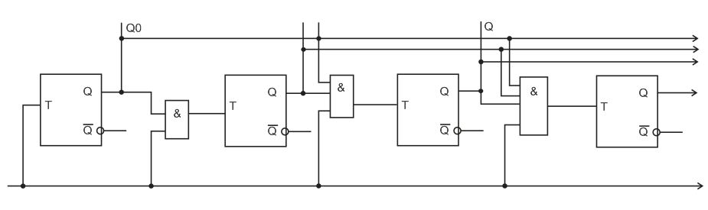

Время установления счетчика не зависит от разрядности и равно:
$t_{K}=t_{\text{ТГ}}+t_{\text{ЗК}}$ ($t_{\text{ЗК}}$- конъюнктора).

Структурная схема параллельного счетчика на JK-триггерах типа MS (TB1). Конъюнкторы могут отсутствовать если предусмотрены группы входов J и K, связанные по И. В этом случае $t_{K}=t_{\text{ТГ}}$.

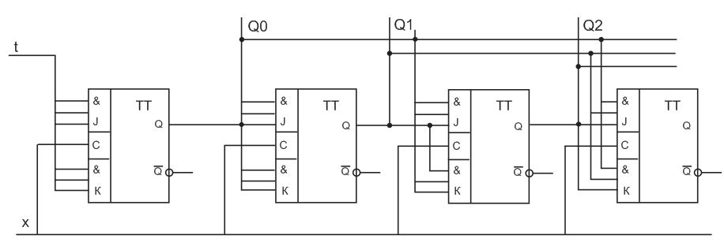

Частотные возможности параллельного и последовательного счетчиков в режиме деления частоты идентичны (если не говорить о фазовых сдвигах).
В параллельных счетчиках все разряды переключаются одновременно, их структуре свойственны временные состязания сигналов. Эти состязания исключаются при использовании MS триггеров.
Обычно разрядность параллельного счетчика ограничена наличием необходимых элементов в используемой серии ИМС. Второе ограничение – рост нагрузки на выходы триггеров по мере увеличения числа разрядов счетчика.

Счетчик с параллельно-последовательным переносом имеет структуру:

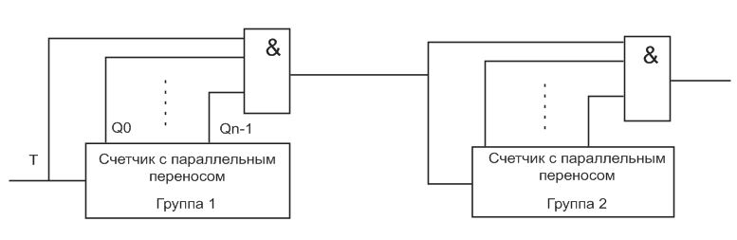

Имеет в цепях межгрупповых переносов конъюнкторы, формирующие перенос в следующую группу при единичном состоянии всех триггеров предыдущей.
В наихудшем, с точки зрения быстродействия, случае, когда перенос проходит всю цепь и поступает на вход последней группы, время установления кода:
$$t_{K}=t_{\text{ЗК}}(l−1)+t_{К\text{.}\text{ГР}}$$
$l$ - число групп;
$t_{К\text{.}\text{ГР}}$ - время установления кода в группе.
Если группа – счетчик с параллельным переносом:
$t_{К\text{.}\text{ГР}}=t_{\text{ЗК}}+t_{\text{ТГ}}$,
Получаем: $t_{K}=l⋅t_{\text{ЗК}}+t_{\text{ТГ}}$

Счетчик со сквозным переносом можно рассматривать как предельный случай группового типа, когда группа является одноразрядной:

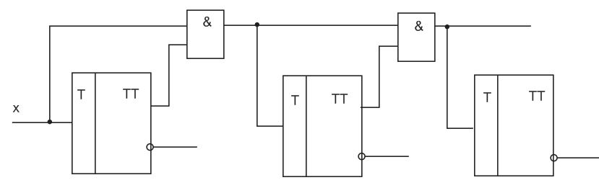

Входной сигнал распространяется по цепочке конъюнкторов от младшего разряда до первого, содержащего ноль. Дальнейшее распространение переноса блокируется соответствующим конъюнктором. Распространяясь по цепочке сигнал переноса переключает триггеры и все младшие разряды счетчика, включая первый нулевой, инвертируется, что и требуется для реализации счетного режима.
Максимальное время установки:
$$t_{K}=(n−1)⋅t_{\text{ЗЗК}}+t_{\text{ТГ}}$$
По сравнению с последовательным счетчиком схема со сквозным переносом выигрывает в той мере, в какой задержка конъюнктора в данной серии меньше времени распространения в триггере.

Реверсивные счетчики изменяют направление счета под воздействием управляющего сигнала либо при смене точки подачи считаемых сигналов.
В первом случае схема имеет счетный и управляемый входы, во втором – два счетных входа.
Наиболее распространенный способ построения реверсивных счетчиков – переключение межразрядных связей.

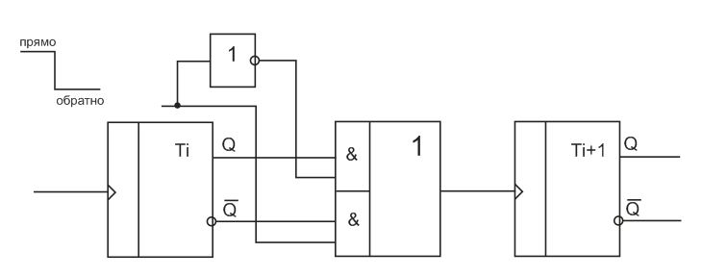

В ИМС 155 ИЕ 7 (555) в одном корпусе СИС размещен четырехразрядный параллельный двоичный реверсивный счетчик. Счетчик имеет регулярную структуру, один разряд его:

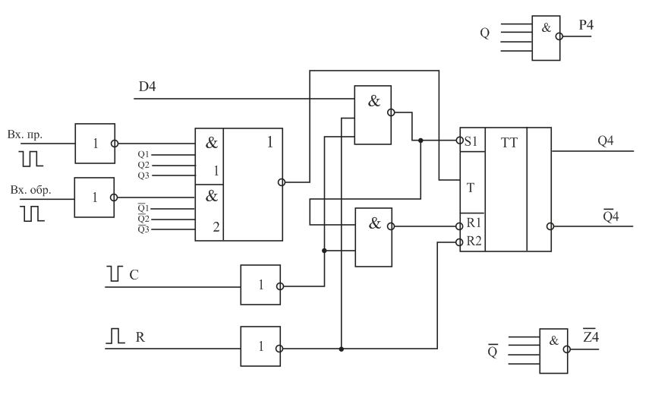

Схема имеет вход общей установки в нуль (сброс) R, параллельный вход записи D4, тактируемый сигналом С.
По входу прямого счета создается суммирующий счетчик, поскольку работает конъюнктор 1, а 2 блокирован нулевым сигналом, снимаемым с инвертора. При подаче сигналов на вход обратного счета создается вычитающий счетчик, так как точка съема сигнала с триггеров переносится на инверсные выходы (конъюнктор 1 блокирован – на $\overline{В×\text{Пр}}$ - единичный сигнал). Инверсии сигналов переноса и заема Р4 и Z4 используются как входные сигналы следующей группы (другой ИМС). Инверторы являются общими и играют роль усилителей – формирователей входных сигналов. Совместное включение 2-х ИМС, дающее 8 разрядный двоичный счетчик (типичен для схем групповых счетчиков с последовательно-параллельным переносом):

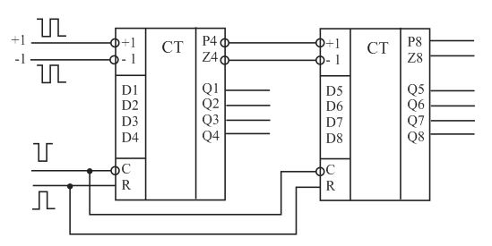

Двоично-кодированные счетчики с произвольным модулем.

Иногда нужны счетчики с модулем счета, не выражаемым целой степенью двойки, то есть произвольным. Такие счетчики реализуются различными способами. Широко распространен и используется в ИМС способ исключения лишних состояний в двоичном счетчике.
Чтобы построить счетчик с модулем К≠2^{n} берут двоичный счетчик с модулем М=2^{n}, так чтобы его разрядность n отвечала условию: $n=]{\text{log}}_{2}K[$. Разность L=M-K дает число лишних состояний, подлежащих исключению.
Способы исключения лишних состояний многочисленны. Исключение в качестве лишних некоторого числа первых состояний счетчика приводит к нулевому начальному состоянию и регистрации в счетчике кода с избытком.
Исключение последних состояний позволяет сохранить естественный порядок счета. Сложность реализации обоих вариантов одинакова.
В счетчиках с исключением последних состояний счет ведется обычным способом вплоть до достижения кода К-1. Далее последовательность переходов счетчика в направлении роста регистрируемого числа должна быть прервана, и следующее состояние должно быть нулевым (при естественном порядке счета). При этом счетчик будет иметь К состояний.
Способ построения счетчиков рассмотрим на примере К=10.
Проведем построение декадного счетчика формализованным путем.
Таблица его функционирования:

№имп | Исходное состояние |  |  |  | Следующее состояние
№имп | Q₃ | Q₂ | Q₁ | Q₀ | Q₃ | Q₂ | Q₁ | Q₀
0 | 0 | 0 | 0 | 0 | 0 | 0 | 0 | 1
1 | 0 | 0 | 0 | 1 | 0 | 0 | 1 | 0
2 | 0 | 0 | 1 | 0 | 0 | 0 | 1 | 1
3 | 0 | 0 | 1 | 1 | 0 | 1 | 0 | 0
4 | 0 | 1 | 0 | 0 | 0 | 1 | 0 | 1
5 | 0 | 1 | 0 | 1 | 0 | 1 | 1 | 0
6 | 0 | 1 | 1 | 0 | 0 | 1 | 1 | 1
7 | 0 | 1 | 1 | 1 | 1 | 0 | 0 | 0
8 | 1 | 0 | 0 | 0 | 1 | 0 | 0 | 1
9 | 1 | 0 | 0 | 1 | 0 | 0 | 0 | 0

Универсальный способ основан на совместном использовании таблиц переходов счетчика и таблиц функционирования триггеров, выбранных для их реализации.
Для JK (который выбираем) таблица функционирования.

Q^{t} | Q^{t+1} | J | K
0 | 0 | 0 | X
0 | 1 | 1 | X
1 | 0 | X | 1
1 | 1 | X | 0
J² | K² | Q^{S+1}
0 | 0 | Q^{S}
0 | 1 | 0
1 | 0 | 1
1 | 1 | $${\overline{Q}}^{S}$$

Для Q₃:

 | Q₃ | Q₂ | Q₁ | Q₀ | Q₃^{t} | Q₃^{t+1} | Ф-и возбуждения
 |  |  |  |  |  |  | J | K
0 | 0 | 0 | 0 | 0 | 0 | 0 | 0 | X
1 | 0 | 0 | 0 | 1 | 0 | 0 | 0 | X
2 | 0 | 0 | 1 | 0 | 0 | 0 | 0 | X
3 | 0 | 0 | 1 | 1 | 0 | 0 | 0 | X
4 | 0 | 1 | 0 | 0 | 0 | 0 | 0 | X
5 | 0 | 1 | 0 | 1 | 0 | 0 | 0 | X
6 | 0 | 1 | 1 | 0 | 0 | 0 | 0 | X
7 | 0 | 1 | 1 | 1 | 0 | 1 | 1 | X
8 | 1 | 0 | 0 | 0 | 1 | 1 | X | 0
9 | 1 | 0 | 0 | 1 | 1 | 0 | X | 1

Для J₃: Для К₃:
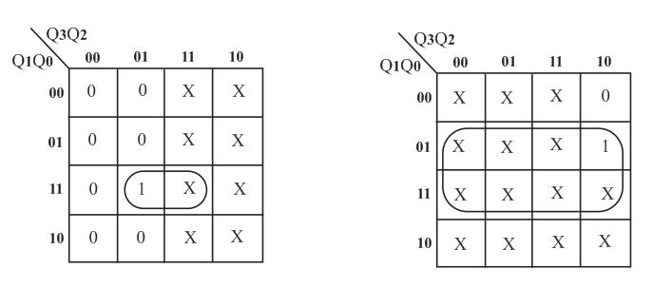

J₃ = Q₀Q₁Q₂ К₃ = Q₀.

 | Q₃ | Q₂ | Q₁ | Q₀ | Q₂^{t+1} | J₂ | K₂ | Q₁^{t+1} | J₁ | K₁
0 | 0 | 0 | 0 | 0 | 0 | 0 | Х | 0 | 0 | Х
1 | 0 | 0 | 0 | 1 | 0 | 0 | Х | 1 | 1 | Х
2 | 0 | 0 | 1 | 0 | 0 | 0 | Х | 1 | Х | 0
3 | 0 | 0 | 1 | 1 | 1 | 1 | Х | 0 | Х | 1
4 | 0 | 1 | 0 | 0 | 1 | Х | 0 | 0 | 0 | Х
5 | 0 | 1 | 0 | 1 | 1 | Х | 0 | 1 | 1 | Х
6 | 0 | 1 | 1 | 0 | 1 | Х | 0 | 1 | Х | 0
7 | 0 | 1 | 1 | 1 | 0 | Х | 1 | 0 | Х | 1
8 | 1 | 0 | 0 | 0 | 0 | 0 | Х | 0 | 0 | Х
9 | 1 | 0 | 0 | 1 | 0 | 0 | Х | 0 | 0 | Х

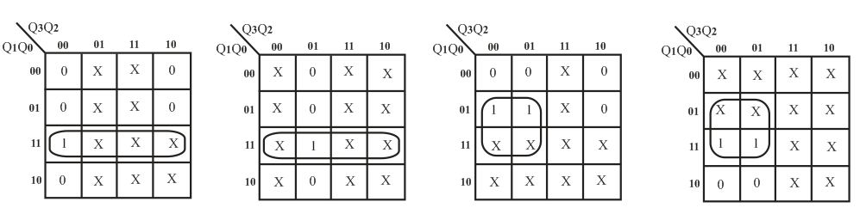

J₂ = Q₁Q₀;
K₂ = Q₁Q₀;
J₁ = Q₀${\overline{Q}}_{3}$;
K₁ = Q₀.

Получаем $J_{1}=K_{1}=Q_{0}{\overline{Q}}_{3}$.
Из таблицы видно, что триггер младшего разряда переключается от каждого входного импульса, то есть работает в счетном режиме. Следовательно, $J_{0}=K_{0}=1$.
Зная функции возбуждения триггеров, строим схему:

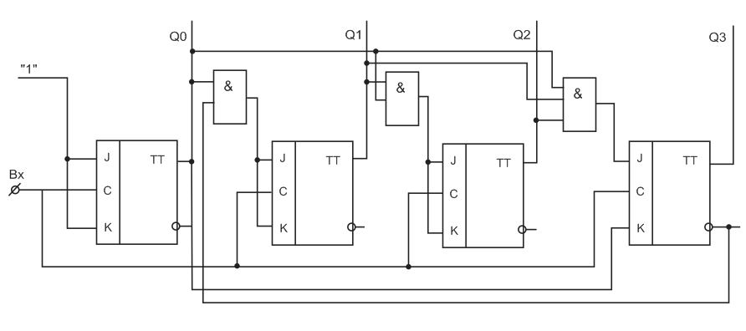

Часто применяются счетчики с модулем счета М + 1 = 2^{n} + 1. Использование приема увеличения модуля двоичного счетчика на единицу позволяет получить подсхемы, совместное применение которых дает возможность реализовать любой требуемый модуль счета К. Для этого модуль К представляется через слагаемые или множители, каждый из которых легко реализуется (равен М или М + 1). Например, можно использовать представления:
3 = 2 + 1; 5 = 4 + 1; 6 = 3*2; 7 = 6 + 1; 9 = 8 + 1; 11 = 10 + 1; и т.д.
Схему с увеличенным на единицу модулем счета М + 1 можно построить тем же способом, что применен для построения счетной декады. Результат следующий:

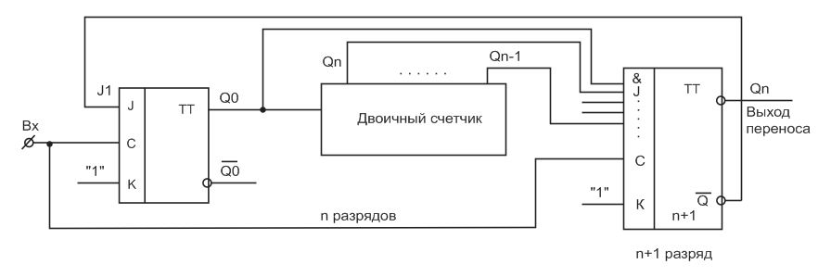

Схема содержит обычный двоичный счетчик в качестве средней части, не включающий первый и последний каскады. В первом и последнем каскадах входы постоянно равны «1», вход J₁ получает сигнал в виде перекрестной обратной связи, а вход J последнего триггера получает сигнал в виде конъюнкции входов всех предыдущих триггеров.
При нулевом исходном состоянии схема работает следующим образом. В первом триггере при J₁ = 1, а это сохраняется до переключения старшего триггера, осуществляется режим счетного триггера. Пока все предшествующие последнему разряду триггеры не заполнятся единицами, происходит обычный двоичный счет. Такой счет идет до числа 011…11, появление которого открывает группу входов J последнего триггера. После этого состояния возникает состояние: 000…00, так как переключится только последний триггер.
Таким образом, прибавление к некоторому числу разрядов счетчика еще одного разряда здесь приводит к появлению еще одного внутреннего состояния счетчика (в обычном двоичном счетчике это приводит к удвоению числа внутренних состояний).
Для схемы с К = 9 последовательность состояний имеет вид:

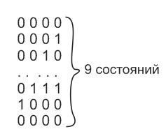

Счетчик с К = 9 применяется в схемах контроля и часто используется как часть других счетчиков. Схема в данном случае имеет всего два разряда – первый и последний.

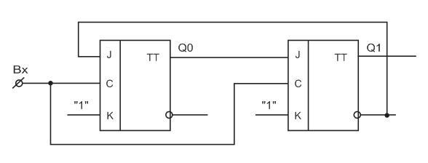

В отечественных и зарубежных сериях имеется счетчик ИЕ 4, используемый как делитель частоты.

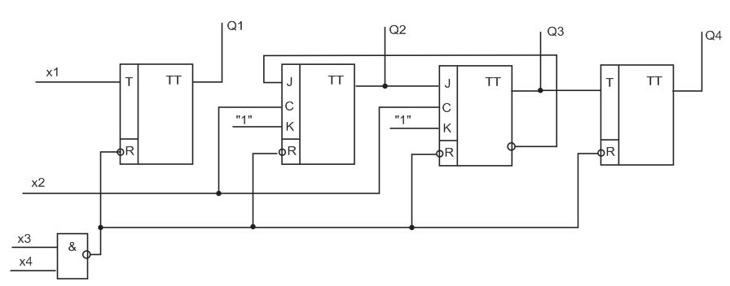

На втором и третьем триггерах собрана схема с К = 3. Если подавать входные сигналы на вход $x_{2}$, то получим счетчик с К = 3*2 = 6 по выходу Q₄ и счетчик с К = 3 по выходу Q = 3.
Если соединить выход Q₁ с входом $x_{2}$, а входные сигналы подать на вход $x_{1}$, то по выходам $Q_{1}$, $Q_{3}$, $Q_{4}$ получаются делители частоты на 2, 6 и 12.
Входы $x_{3}$ и $x_{4}$ дают управляемую установку нуля, если на один из них подавать управляющий (разрешающий) сигнал, а на второй – тактирующий.

Декадные счетчики ИЕ 2.

Содержат счетный триггер $Q_{1}$ и счетчик с К = 5 на триггерах $Q_{2}$, $Q_{3}$, $Q_{4}$(построенный методом увеличения на единицу модуля 4):

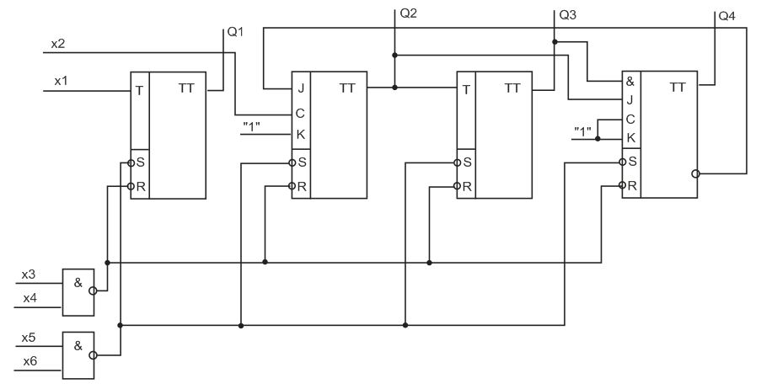

Счетчик в обычном двоичном коде реализуется при соединении выхода $Q_{1}$ с входом$x_{1}$. Элементы 1 и 2 дают схему управляемой записи состояний нуля и максимального числа – девяти. В схеме обеспечивается естественный порядок счета, поскольку счет до пяти в триггерах $Q_{2}$, $Q_{3}$, $Q_{4}$ производится однократно в каждом цикле.
Рассмотренные счетчики обладают «жесткой» структурой, то есть изменение модуля счета ведет к изменению всей схемы.
Для ряда применений важна легкость изменения модуля. Такая возможность реализуется в счетчиках с управляемым сбросом в нулевое состояние.
Эти счетчики в начале цикла работают как обычные двоичные, а в определенный момент в цепи сброса формируется активный сигнал (например, единичный) и следующим тактовым сигналом весь счетчик сбрасывается в ноль, возвращаясь к началу цикла.
Ясно, что уравнения функций возбуждения в счетчике с управляемым сбросом в нуль должны отличаться от подобных уравнений простого двоичного счетчика введением сигнала сброса R. Описанному выше функционированию счетчика соответствуют функции возбуждения:
$J_{i}=\overline{R}⋅(Q_{i−1}\text{.}\text{.}\text{.}\text{.}Q_{1}⋅Q_{0});$ $K_{i}=R+J_{i}$ $(i=\overline{1,n−1})$
В соответствии с этими функциями возбуждения разряд счетчика имеет вид:

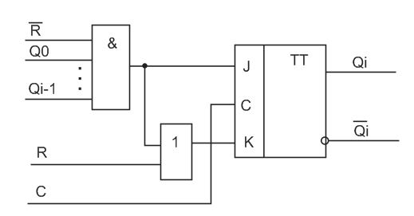

Модуль счета задается набором на входах конъюнктора таких переменных, которые обеспечивают сброс при достижении счетчиком состояния М –1. Например, для построения декадного счетчика нужно набрать на входах конъюнктора числа 1001 ($Q_{3}{\overline{Q}}_{2}{\overline{Q}}_{1}Q_{0}$).

Самовосстановление после сбоев.

Рассмотрим вопрос, общий для всех схем с исключением лишних состояний. Лишние состояний исключаются в том смысле, что они не используются при нормальном функционировании схемы. Однако эти состояния могут существовать, возникая из-за сбоев или при подаче на схему напряжения питания. Возникает вопрос о поведении схемы, в которой возникло то или иное «лишнее» состояние. Выгоден вариант поведения схемы в котором лишние состояния существуют временно и по истечении нескольких машинных тактов исчезают без специальных внешних воздействий. Схемы, имеющие такое свойство, называют самовосстанавливающимися после сбоев.
Чтобы выявить наличие (отсутствие) самовосстановления после сбоя анализируют работу схемы с учетом не только рабочих состояний (как при синтезе счетчика), но и лишних состояний (аналитически или экспериментально).
Для примера исследуем свойства декадного счетчика. Строим таблицу функционирования счетчика, приняв в качестве исходных состояний лишние (от 10 до 15). Следующие состояния получим зная функции, определяющие переходы триггеров.
$$J_{3}=Q_{2}Q_{1}Q_{0};$$
$$J_{2}=K_{2}=Q_{1}Q_{0};$$
$$J_{1}=K_{1}={\overline{Q}}_{3}Q_{0};$$
$$J_{0}=K_{0}=1;$$
$$K_{3}=Q_{0}\text{.}$$
Составим таблицу:

Число в Ст. | Исходное состояние |  |  |  | Функции возбуждения |  |  |  |  | Новое состояние
Число в Ст. | Q₃ | Q₂ | Q₁ | Q₀ | J₃ | K₃ | J₂=K₂ | J₁=K₁ | J₀=K₀ | Q₃ | Q₂ | Q₁ | Q₀
10 | 1 | 0 | 1 | 0 | 0 | 0 | 0 | 0 | 1 | 1 | 0 | 1 | 1
11 | 1 | 0 | 1 | 1 | 0 | 1 | 1 | 0 | 1 | 0 | 1 | 1 | 0
12 | 1 | 1 | 0 | 0 | 0 | 0 | 0 | 0 | 1 | 1 | 1 | 0 | 1
13 | 1 | 1 | 0 | 1 | 0 | 1 | 0 | 0 | 1 | 0 | 1 | 0 | 0
14 | 1 | 1 | 1 | 0 | 0 | 0 | 0 | 0 | 1 | 1 | 1 | 1 | 1
15 | 1 | 1 | 1 | 1 | 1 | 1 | 1 | 0 | 1 | 0 | 0 | 1 | 0

По таблице и на основании знания процесса нормальной работы счетчика можно построить диаграмму его состояний:

- рабочие; - - лишние.

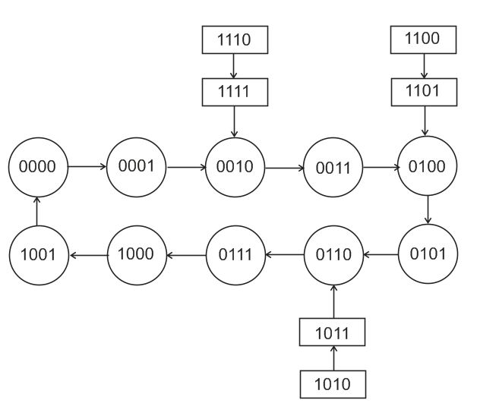

Диаграмма показывает, что счетчик имеет всего один цикл, а из всех «лишних» состояний приходит в одно из состояний цикла за время, не превышающее двух тактов. Следовательно, счетчик обладает свойством самовосстановления после сбоя.
При разработке схем часто вводят в них дополнительные логические элементы, чтобы обеспечить самовосстановлением устройство, которое само по себе таким свойством не обладает.

Регистры и межрегистровые связи.

Регистры состоят из разрядных схем, число которых соответствует разрядности обрабатываемых слов. В каждом разряде регистра имеется триггер и чаще всего логические элементы.
Регистры выполняют ряд микроопераций над словами. К I группе микроопераций отнесем те, которые связаны с приемом слова (установим в ноль или единицу, прием слова в прямом или обратном коде). Принятые данные хранятся в регистре, пока не поступит команда на их смену.
II группа операций – выдача слов из регистра в прямом или обратном коде.
III группа – выполнение поразрядных логических операций над несколькими словами, и наконец,
IV – сдвиг слов в разрядной сетке (влево или вправо) на то или иное количество разрядов, а также преобразование последовательности кода слова в параллельный и обратно.
Наиболее удобны триггеры D, RS, JK.
Регистры классифицируются:
- по способам приема и выдачи данных;
- параллельны (статические);
- последовательные (сдвигающие);
- параллельно-последовательные.
В параллельных регистрах прием и выдача слов производится по всем разрядам одновременно, их основная функция – хранение слова. В них осуществляются поразрядные операции над словами.
В последовательных регистрах слова принимаются и выдаются разряд за разрядом, их называют сдвигающими, поскольку тактирующие сигналы перемещают слово в разрядной сетке. Различают нереверсивные и реверсивные регистры.
Последовательно-параллельные регистры имеют одновременно входы последовательного и параллельного приема (выдачи) слова и могут выполнять взаимные преобразования последовательных слов в параллельные и наоборот.
- По количеству каналов передачи данных различают парафазные и однофазные регистры. В парафазных величины передаются по двум цепям каждая, то есть каждый разряд передается в виде прямого значения переменной $a_{i}$ и ее инверсии ${\overline{a}}_{i}$; а в однофазных – только по одной цепи $a_{i}$ или ${\overline{a}}_{i}$.

Параллельные (статические) регистры.

Состоят из разрядных схем, не связанных между собой и не выполняют операций 4-ой группы (сдвиги).
Параллельный регистр с однофазным выходом и входом:

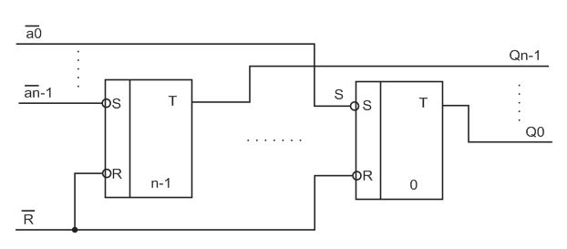

Принимает слово за два такта – на первом такте все триггеры устанавливаются в нулевое состояние, на втором – переключаются в единичное состояние, то есть триггеры, для которых по входам ${\overline{S}}_{i}$ поступают нулевые сигналы.
Регистр с парафазным входом:

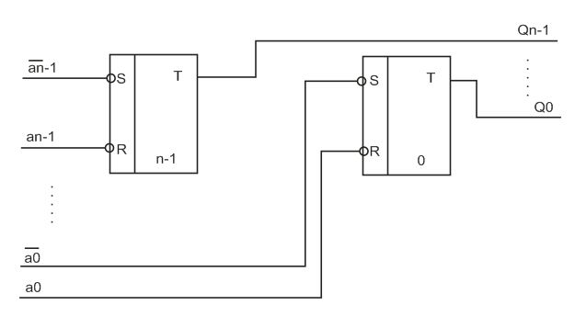

Имеет по сравнению с предыдущей схемой вдвое больше входных цепей, однако позволяет принять слово быстрее, так как предварительная установка в нулевое состояние здесь не требуется: при парафазных входах каждый из триггеров получит по одному из входов нулевой сигнал, то есть будет установлен в нулевое состояние независимо от исходного.
Если вместо RS триггеров в данной схеме применить триггер типа D, получим схему с однофазным входом и записью без предварительного сброса триггеров в нулевые состояния.
Разряд схемы, осуществляющий парафазный прием слов с двух направлений:

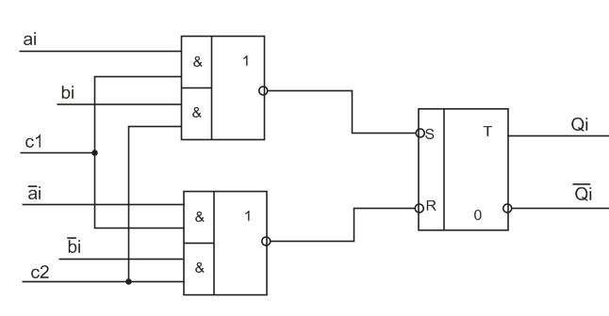

По такту С1 принимается код $a_{i}$, по С2 – код $b_{i}$.
Пример условного обозначения статического регистра:

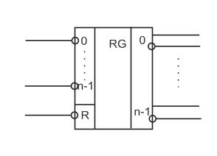

Регистр имеет инверсный вход установки нуля, инверсный однофазный вход и парафазный выход.
Последовательный, или сдвигающие регистры представляют собой цепочку взаимосвязанных разрядных схем. Здесь для простоты в условном обозначении будем давать сведения только о логическом типе триггера.
Структура однотактного сдвигающего регистра со сдвигом на один разряд вправо:

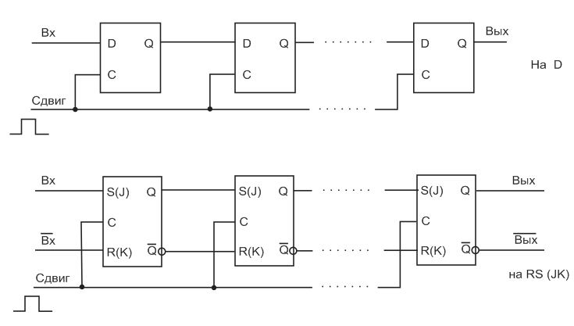

Подача на вход «сдвиг» единицы приводит к сдвигу слова. Вход и выход являются последовательными, но вместе с тем в схеме могут быть параллельные входы и выходы, организация которых аналогична применяемой в статических триггерах.
Работа схем на D, RS и JK триггерах понятна из рисунка. Схема на D триггерах более экономична по числу связей. Парафазные связи в схемах на RS и JK могут обеспечивать более устойчивую помехоустойчивость. Быстродействие регистра непосредственно определяется временными характеристиками используемых триггеров.
Схема регистра на D триггерах со сдвигом влево:

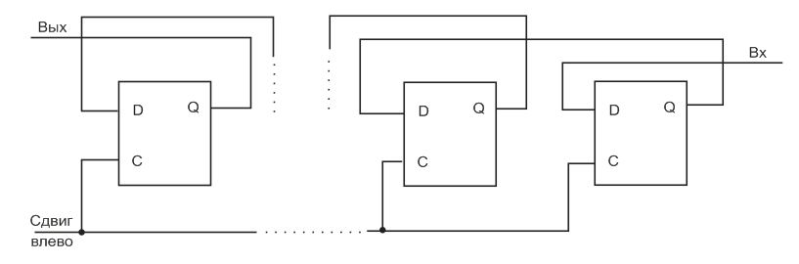

Принцип построения реверсивного регистра: в нем имеются одновременно связи триггеров с соседними разрядами (левым и правым), эти связи управляются сигналами влево и вправо, но активизируются одновременно лишь одни связи, другие при этом блокируются.

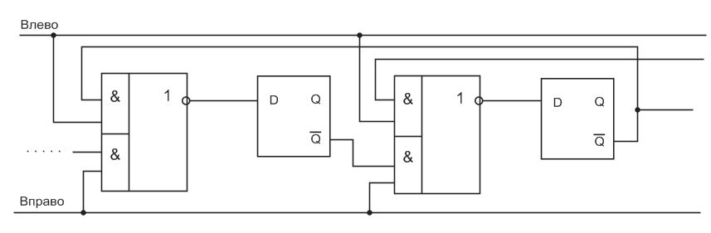

Со всех триггеров берутся инверсные выходы, так как вентили передачи сигналов на элементах И-ИЛИ-НЕ обладают инвертирующими свойствами.
Конкретизация рассмотренных структур состоит в использовании в них определенных триггеров.
Ясно, что в сдвигающем регистре нельзя применять простые тактируемые RS триггеры, управляемые уровнем, поскольку пока действует сигнал «сдвиг» передача данных из разряда в разряд будет происходить безостановочно и триггеры могут переключаться многократно, тогда как требуется сдвиг на один разряд.
При использовании двухступенчатых триггеров положительный полутакт сигнала С позволяет входным ступеням триггеров принять информацию от соседних триггеров, но далее процесс не распространяется, так как передача состояний входных ступеней выходным заблокирована. При смене положительного полутакта С на нулевой, новая информация появится в выходных ступенях триггера, но далее не пройдет – прием информации входными ступенями заблокирован. Таким образом происходит сдвиг слова на один разряд.
При использовании триггеров с динамическим управлением возникает проблема временных состязаний сигналов. Тем не менее триггеры с динамическим управлением применяют в сдвигающих регистрах, опасность сбоев уменьшают, например, увеличивая задержку сигналов (путем включения в цепях межразрядных связей логических элементов).
Последовательно-параллельные регистры преобразуют код (последовательный прием – параллельная выдача, либо параллельный прием – последовательная выдача).
Если необходим сдвиг не на один, а на несколько разрядов, то обычным сдвигающим регистром это решается за число тактов, равное числу разрядов при сдвиге. Более быстрым алгоритмом работы отличаются специальные сдвигатели кодов.

Многотактные регистры.

Управляются несколькими тактовыми последовательностями (то 2 до n).
Из многотактных регистров наибольшее практическое применение получили двухтактные, с основным и дополнительным регистрами, построенными на простых одноступенчатых триггерах.

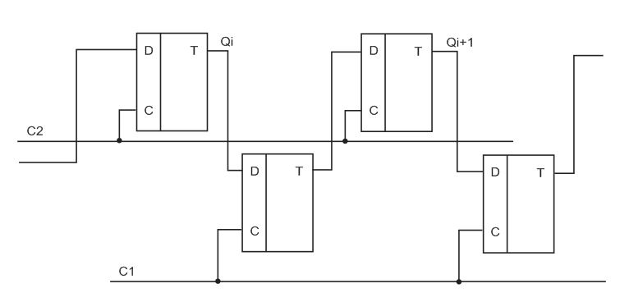

По такту С1 содержимое основного регистра переписывается в дополнительный, а по такту С2 оно возвращается в основной регистр, но уже в соседние разряды, что соответствует сдвигу слова. По затратам оборудования и быстродействию возникает вариант, идентичный однотактному регистру с двухступенчатыми триггерами.
Рассмотрим один из вариантов использования простого сдвигового регистра в устройствах счета импульсов. Такое использование простого регистра представляет интерес, так как его структурные схемы состоят из повторяющихся триггерных цепей, обладают наращиваемостью и пригодны для различных применений:

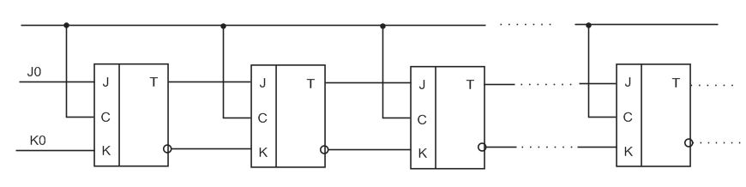

Десятичный счетчик, например, на основе сдвигового регистра, наиболее просто строится с использованием кода Джонсона.

G | n |  |  |  |  | n + 1
G | Q₀ | Q₁ | Q₂ | Q₃ | Q₄ | Q₀ | Q₁ | Q₂ | Q₃ | Q₄
G | a | b | c | d | e | a | b | c | d | e
0 | 0 | 0 | 0 | 0 | 0 | 1 | 0 | 0 | 0 | 0
1 | 1 | 0 | 0 | 0 | 0 | 1 | 1 | 0 | 0 | 0
2 | 1 | 1 | 0 | 0 | 0 | 1 | 1 | 1 | 0 | 0
3 | 1 | 1 | 1 | 0 | 0 | 1 | 1 | 1 | 1 | 0
4 | 1 | 1 | 1 | 1 | 0 | 1 | 1 | 1 | 1 | 1
5 | 1 | 1 | 1 | 1 | 1 | 0 | 1 | 1 | 1 | 1
6 | 0 | 1 | 1 | 1 | 1 | 0 | 0 | 1 | 1 | 1
7 | 0 | 0 | 1 | 1 | 1 | 0 | 0 | 0 | 1 | 1
8 | 0 | 0 | 0 | 1 | 1 | 0 | 0 | 0 | 0 | 1
9 | 0 | 0 | 0 | 0 | 1 | 0 | 0 | 0 | 0 | 0
Избыточные слова: все 5 разрядные числа, где между единицами – нули и наоборот.

Как видно из таблицы, работа устройства основана на том, что простой пяти разрядный регистр последовательно заполняется единицами ($G=1÷5$), а затем – нулями G = 6-9.
Симметричный характер и простота построения таблицы позволяют получить повторяющуюся структурную схему счетчика. Из таблицы видно, что имеется пять независимых переменных a, b, c, d, e, поэтому процедура логического проектирования, рассмотренная выше, будет в данном случае громоздкой.
Используем неформальный, но в ряде случаев эффективный метод составления уравнений входов. Этот метод, основанный на расчленении задачи, дает возможность существенно упростить синтез. Действительно, при счете от нуля до пяти устройство работает как простой сдвиговый регистр, его описывают уравнения:
$$\begin{aligned}J_{b}=a; \\ K_{b}=\overline{a}; \\ J_{c}=b; \\ K_{c}=\overline{b}; \\ J_{d}=c; \\ K_{d}=\overline{c}; \\ J_{e}=d; \\ K_{e}=\overline{d}\text{.}\end{aligned}$$

Эти выражения показывают, что состояние ячейки в (n + 1) такте такое же, как состояние ячейки $a$ в такте n (аналогично для с и b, d и c, e и d).
Работа устройства при счете 6, 7, 8, 9, как можно видеть, подчиняется тем же выражениям. Разница заключается в том, что в ячейке $a$ при G = 6 окажется записанным ноль, а при G = 1 – единица. Процесс записи в ячейку $a$ единиц и нулей описывается таблицей:

n | n + 1
e | a
0 | 1
1 | 0

И выражением: $a^{n+1}={\overline{e}}^{n}$, откуда:
$J_{a}=\overline{e};$ $K_{a}=e\text{.}$
Схема десятичного счетчика имеет вид:

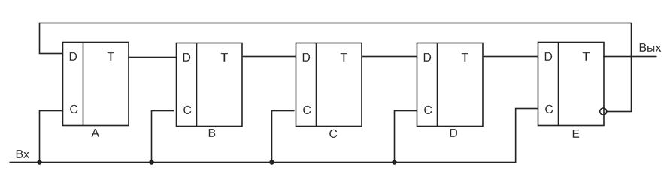

Сравнение полученной структуры с обычным двоично-десятичным счетчиком показывает, что счетчик Джонсона может быть выполнен с помощью меньшего числа корпусов ИМС.

Сумматоры АЛУ.

Выполнение МО сложения слов. При сложении выполняется операция арифметического суммирования и дополнительные операции (учет знаков, порядок слагаемых и др.). Выполнение в АЛУ, основные элементы которых сумматоры.
Классификация сумматоров.

В последствии обработка слов ведется разряд за разрядом на одном и том же оборудовании.
Параллельная – обработка разрядов одновременная, для каждого разряда имеется свое оборудование.
В групповой разрядная сетка разделена на поля, обрабатывается группами разрядных схем.
В группах и между ними могут использоваться разные способы переноса, в сумматоре вначале указывается вид переноса внутри группы: «параллельные сумматоры с параллельно-параллельным переносом» - указывает на сумматор групповой структуры, в котором в группах и между ними - параллельный перенос.
К комбинационным сумматорам - комбинационные схемы.
Накапливающие имеют память, в которой аккумулируется результат сумматора, так что очередное слагаемое добавляется к результату, содержащемся в аккумуляторе.
Синхронные имеют постоянное время, отводящееся для сумматора независимо от значений слагаемых, в асинхронном - вырабатывают принципы выполнения операции, среднее время сумматора меньше (оно существенно меньше максимального).
Полусумматоры - устройство с двумя входами, которые вырабатывают сигналы S и P по формулам
$$s_{i}=a_{i}⊕b_{i};p_{i}=a_{i}b_{i}$$
Полусумматор реализует часть задачи сумматора – он не учитывает 3^{ий} вход величины - переноса из соседнего младшего в данный.
ОС имеют три входа, обеспечивают сложение a_{i} и b_{i} с учетом переноса p_{i-1} в соответствии с таблицей.

$$a_{i}$$ | $$b_{i}$$ | $$p_{n−1}$$ | $$p_{i}$$ | $$S_{i}$$
0 | 0 | 0 | 0 | 0
0 | 0 | 1 | 0 | 1
0 | 1 | 0 | 0 | 1
0 | 1 | 1 | 1 | 0
1 | 0 | 0 | 0 | 1
1 | 0 | 1 | 1 | 0
1 | 1 | 0 | 1 | 0
1 | 1 | 1 | 1 | 1

Видно, что $s\left(\bar{x}\right)=\bar{s}\left(x\right)$ $p\left(\bar{x}\right)=\bar{p}\left(x\right)$
Функции являются самодвойственными.
$$s_{i}={\bar{a}}_{i}{\bar{b}}_{i}p_{i−1}+{\bar{a}}_{i}b_{i}{\bar{p}}_{i−1}+a_{i}{\bar{b}}_{i}{\bar{p}}_{i−1}+a_{i}b_{i}p_{i−1}$$
После минимизации $p_{i}=a_{i}b_{i}+p_{i−1}\left(a_{i}+b_{i}\right)$
При построении сумматора на ТТЛ 155ЛР3 (2и – 2и – 2и – 3и – ИЛИ - НЕ).
$${\overline{p}}_{i}=\overline{a_{i}b_{i}+a_{i}p_{i−1}+b_{i}p_{i−1}}$$
$S_{i}$ : используют значение переноса$p_{i}$ как вспомогательный аргумент.

$$a_{i}$$ | $$b_{i}$$ | $$p_{i−1}$$ | $$p_{i}$$ | $$S_{i}$$
0 | 0 | 0 | 0 | 0
0 | 0 | 0 | 1 | Х
0 | 0 | 1 | 0 | 1
0 | 0 | 1 | 1 | Х
0 | 1 | 0 | 0 | 1
0 | 1 | 0 | 1 | Х
0 | 1 | 1 | 0 | Х
0 | 1 | 1 | 1 | 0
1 | 0 | 0 | 0 | 1
1 | 0 | 0 | 1 | Х
1 | 0 | 1 | 0 | Х
1 | 0 | 1 | 1 | 0
1 | 1 | 0 | 0 | Х
1 | 1 | 0 | 1 | 0
1 | 1 | 1 | 0 | Х
1 | 1 | 1 | 1 | 1

Х - для нереальных наборов – например единичное значение переноса $p_{i}$ при всех нулевых входных переменных.

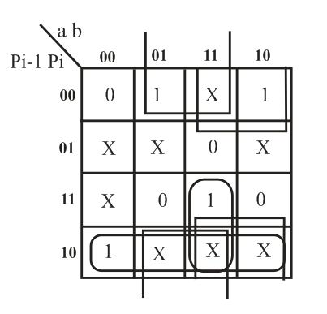

$$S_{i}=a_{i}{\overline{p}}_{i}+b_{i}{\overline{p}}_{i}+p_{i−1}{\overline{p}}_{i}+a_{i}b_{i}p_{i−1}$$

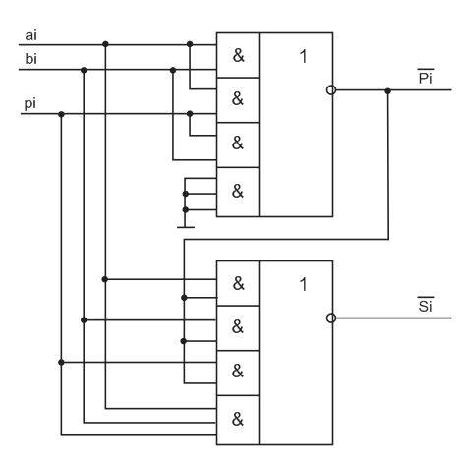
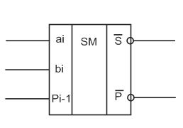

Быстродействие: $t$ :
Слагаемое – сумма, слагаемое – перенос, перенос – сумма, перенос – перенос.

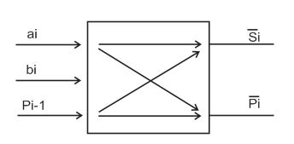
$$\begin{aligned}t_{a\overline{p}}=t_{p\overline{p}}=t_{\text{ЗЛР}} \\ t_{a\overline{s}}=t_{p\overline{s}}=2t_{\text{ЗЛР}}\end{aligned}$$

В последовательном многоразрядном сумматоре.

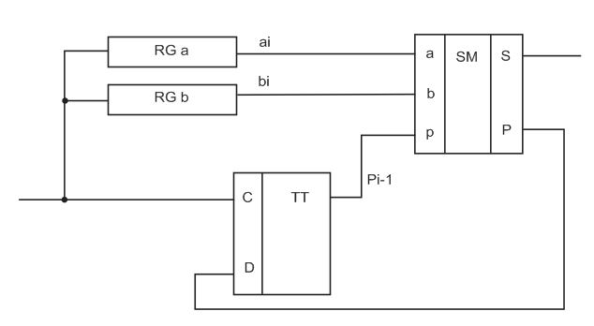

Подача слагаемого начинается с младшего разряда. Образуется сума и $p$запоминается на один такт, затем – на входе сумматора.
Такой процесс – до формирования результата, выход в последовательном коде.
$$t=n⋅t_{\text{SM}}$$
$t_{\text{SM}}$ - длительность одноразрядного сумматора.

Параллельные многоразрядные сумматоры.

Термин параллельные подразумевает наличие многих разрядных схем в соответствии с разрядностью операндов и подачу переменных параллельным кодом.
Перенос может быть организован последовательно, параллельно, комбинировано.
Параллельный сумматор с последовательным переносом:

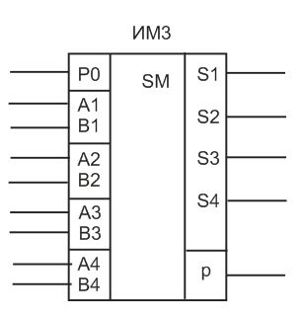

Принимаются слагаемые параллельно, образуется предварительная разрядная сумма после появления и распространения переносов – окончательная сумма и перенос.

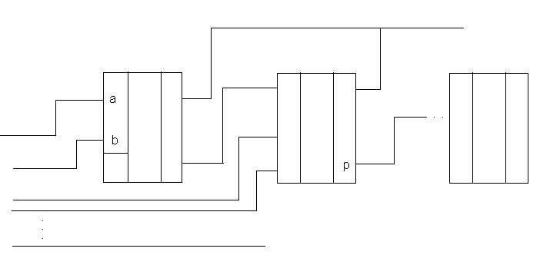

Для схемотехники КМОП существенно, что функции суммы и переноса самодвойственные. Вследствие этого ОС (по правилам построения комбинационных схем на элементах КМОП) представляет композицию двух одинаковых по конфигурации частей на транзисторах разного типа проводимости:

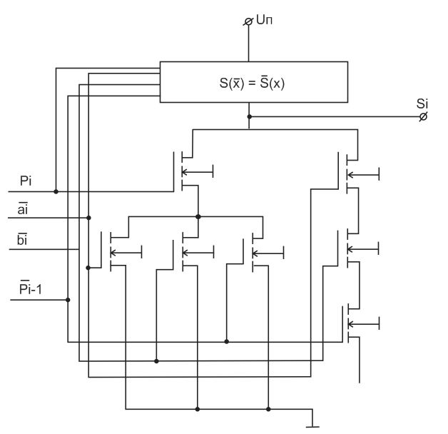

Конфигурация каждой из частей схемы соответствует полученным выше формулам, например:
$$S_{i}=a_{i}b_{i}p_{i−1}+{\overline{p}}_{i}a_{i}+{\overline{p}}_{i}b_{i}+{\overline{p}}_{i}p_{i−1}$$

Параллельные сумматоры с параллельным переносом.

Такие сумматоры имеют максимальное быстродействие. В них отсутствует распространение переноса от разряда к разряду. В каждом разряде одновременно вырабатываются выходные величины.
Возможность построения сумматора с такими свойствами основана на воспроизведении функций суммы и переноса, зависящих только от значений слагаемых независимо от местоположения разряда в разрядной сетке.
В первом – младшем разряде реализуются функции, зависящие только лишь от слагаемых данного разряда:
$S_{0}=f_{0}(a_{0},b_{0});$
Во втором разряде реализуются функции.
$S_{1}=f_{1}(a_{1},b_{1},p_{0});$ $P_{1}=ϕ_{1}(a_{1},b_{1},p_{0}),$
которые зависят как от слагаемых данного разряда, так и от переноса из первого разряда. Однако этот перенос является функцией слагаемых $a_{0}$ и $b_{0}$, поэтому $S_{1}$ и $P_{1}$ можно выразить:
$S_{1}=f_{2}(a_{1},b_{1},a_{0},b_{0});$ $P_{1}=ϕ_{2}(a_{1},b_{1},a_{0},b_{0})\text{.}$
Аналогично для разряда с индексом $i$:
$S_{i}=f(a_{i},b_{i},a_{i−1},b_{i−1},\text{.}\text{.}\text{.},a_{1},b_{1},a_{0},b_{0});$ $P_{i}=ϕ(a_{i},b_{i},a_{i−1},b_{i−1},\text{.}\text{.}\text{.},a_{0},b_{0})\text{.}$
В последнем (старшем) разряде:
$$S_{n−1}=f(a_{n−1},b_{n−1},a_{n−2},b_{n−2},\text{.}\text{.}\text{.},a_{0},b_{0})\text{.}$$
По приведенным выражениям можно получать значения разрядных сумм во всех разрядах одновременно, так как все аргументы искомых функций появляются сразу при поступлении слагаемых на входы сумматора.
Для сокращения записи введем функции генерации и передачи переноса.
Структура формулы, определяющей функцию переноса:
$P_{i}=a_{i}b_{i}+a_{i}p_{i−1}+b_{i}p_{i−1}=a_{i}b_{i}+p_{i}(a_{i}+b_{i})$.
Первое слагаемое равно единице, когда перенос из данного разряда порождается (генерируется) независимо от значения переноса из предыдущих в данный. Поэтому функция генерации переноса:
$g_{i}=a_{i}b_{i}$.
Выражение в скобках, являющееся множителем для значения переноса из предыдущего разряда, определяет условия, при которых перенос на выходе возникает как следствие поступления в данный разряд входного переноса. Иначе: при единичном значении выражения в скобках разряд функционирует как передатчик переноса. Определим функцию передачи переноса:
$h_{i}=a_{i}+b_{i}=\overline{{\overline{a}}_{i}⋅{\overline{b}}_{i}}$.
Теперь перенос из данного разряда выражается:
$P_{i}=g_{i}+P_{i−1}⋅h_{i}$.
В соответствии с этой формулой:
$P_{0}=g_{0}+{\text{ph}}_{0}$ ($p$- внешний перенос).
$$\begin{aligned}P_{1}=g_{1}+p_{0}h_{1}=g_{1}+(g_{0}+{\text{ph}}_{0})⋅h_{1}=g_{1}+g_{0}h_{1}+p⋅h_{0}⋅h_{1}; \\ P_{i}=g_{i}+g_{i−1}⋅h_{i}+g_{i−2}⋅h_{i−1}⋅h_{i}+\text{.}\text{.}\text{.}+{\text{ph}}_{0}h_{1}\text{.}\text{.}\text{.}h_{i}\text{.}\end{aligned}$$
Выражаем перенос через функцию И-НЕ.
$$\begin{aligned}P_{i}=\overline{{\overline{g}}_{i}⋅\overline{g_{i−1}⋅h_{i}⋅\overline{g_{i−2}⋅h_{i−1}⋅h_{i}}⋅\text{.}\text{.}\text{.}⋅\overline{p⋅h_{0}h_{1}\text{.}\text{.}\text{.}h_{i}}}}= \\ \overline{\overline{a_{i}⋅b_{i}}⋅\overline{a_{i−1}⋅b_{i−1}⋅h_{i}}⋅\overline{a_{i−2}b_{i−2}⋅h_{i−1}h_{i}}⋅\text{.}\text{.}\text{.}⋅\overline{p⋅h_{0}⋅h_{1}\text{.}\text{.}\text{.}h_{i}}}\end{aligned}$$
Полученным выражениям соответствует схема параллельного сумматора с параллельным переносом, представляющая совокупность не связанных между собой какими-либо цепями передачи переноса разрядных схем:

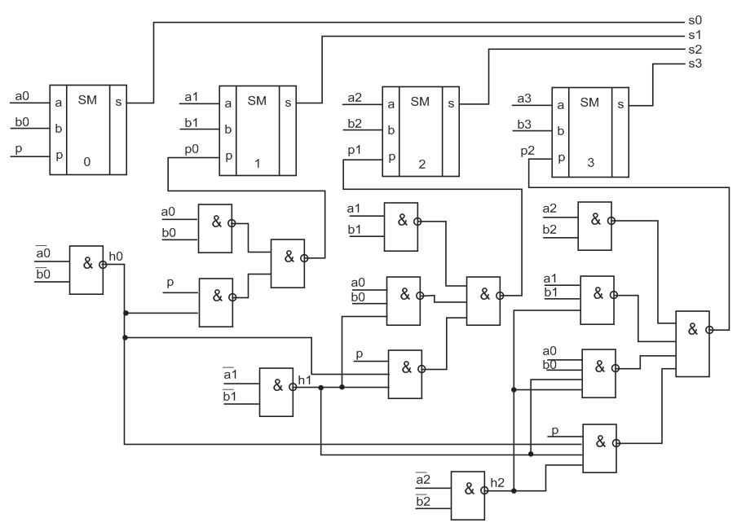

Длительность суммирования при параллельном переносе не зависит от разрядностей слагаемых (если пренебречь зависимостью задержек элементов от нагрузки, возрастающей с ростом разрядности).
Для рассмотренного сумматора длительность суммирования складывается из задержек выработки функций передачи переноса $h$ - $t_{\text{ЗЛА}}$, времени формирования функций переноса - 2$t_{\text{ЗЛА}}$ и задержки одноразрядных сумматоров $t_{\text{ps}}$, то есть
$$t_{S}=3t_{\text{ЗЛА}}+t_{\text{ps}}$$
Для сумматоров с параллельным переносом можно использовать упрощенные одноразрядные сумматоры, имеющие лишь один выход суммы.
В зависимости от типа одноразрядного сумматора время суммирования при параллельном переносе.
$$t_{S}=(5÷6)t_{\text{ЗЛА}}$$
С ростом числа разрядов реализации параллельного переноса затрудняется, так как возникает потребность в элементах с большим числом входов и большой нагрузочной способностью. Уже при построении восьмиразрядного сумматора потребуются элементы с числом входов 8 и коэффициентом разветвления 16. Обычно реализуют сумматоры с параллельным переносом лишь для малого числа разрядов как составные части сумматоров с групповой структурой.
Сумматоры с групповой структурой, имеющие n разрядов, состоят из $l$ групп по m разрядов. В группах и между ними возможны различные виды переносов.
Сумматор с цепным переносом снабжен блоками переносов БП анализирующими слагаемыми в пределах группы:

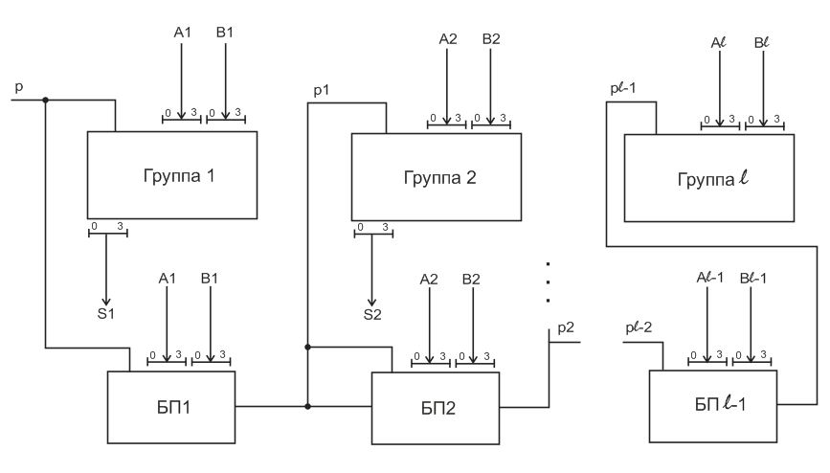

Ясно, что при этом меньше размерность схем, вырабатывающих переносы, так как не требуется учета всех предыдущих разрядов для сумматоров в целом. Одновременно с этим появляется последовательная передача переноса между группами.
Перенос из группы определяется через функции генерации и передачи переносов разрядов следующим образом:
$$P=g_{m−1}+g_{m−2}⋅h_{m−1}+g_{m−3}⋅h_{m−1}⋅h_{m−2}+\text{.}\text{.}\text{.}+p⋅h_{m−1}⋅h_{m−2}\text{.}\text{.}\text{.}h_{1}⋅h_{0}$$
$g_{i}=a_{i}b_{i}$ ($i=0,1,\text{.}\text{.}\text{.},m−1$), $P$ - входной перенос группы.
Блок переносов для $m=4$имеет вид:

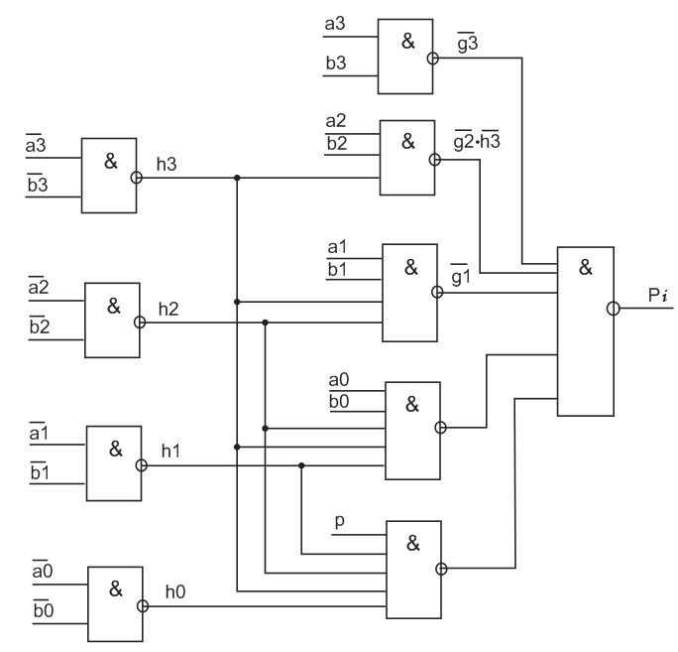

Длительность суммирования оценивается:
$$t_{S}=t_{h}+(l−1)⋅t_{\text{бп}}+t_{\text{SM}}$$
$t_{h}$ - время задержки выработки функции передачи переноса в группе;
$t_{\text{бп}}$ - время задержки в блоке переноса;
$t_{\text{SM}}$ - время суммирования в группе.
Для 32-х разрядного сумматора из 8 групп с параллельным переносом в группах длительность суммирования ≈ 20÷25 задержек логических элементов.

Сумматор с параллельно-параллельным переносом имеет параллельный перенос как в группах, так и между ними, это обеспечивает минимальное время суммирования.
В таком сумматоре дважды (в группах и между ними) повторяется принципиально идентичная организация переносов, причем для сумматоров в целом группы играют ту же роль, что и одноразрядные сумматоры для группы.
Для групп вырабатываются функции генерации и передачи переносов, причем функции генерации:
$$G=g_{m−1}+g_{m−2}h_{m−1}+g_{m−3}h_{m−2}h_{m−1}+\text{.}\text{.}\text{.}+g_{0}h_{1}\text{.}\text{.}\text{.}h_{m−1}$$
Эта функция принимает единичное значение, если из данной группы появляется перенос не зависимо от наличия или отсутствия входного переноса.
Функция передачи переносов:
$$H=h_{0}h_{1}\text{.}\text{.}\text{.}h_{m−1}$$
принимает единичное значение, если выходной перенос из группы появляется только при наличии входного.
Заметим, что функции передачи переносов $h$ и $H$называют функциями прозрачности или транзита.
В данном случае термин «функция прозрачности» хорошо поясняет соотношение для $H$: группа прозрачна при прозрачности всех ее разрядов.
Сигнал переноса для группы вырабатывается согласно выражению:
$P_{j}=G_{j}+G_{j−1}H_{j}+G_{j−2}H_{j−1}H_{j}+\text{.}\text{.}\text{.}+{\text{pH}}_{1}⋅H_{2}⋅\text{.}\text{.}\text{.}⋅H_{j}$ $j=\overline{1,l−1}$
Сумматор с четырьмя 4-х разрядными группами имеет вид:

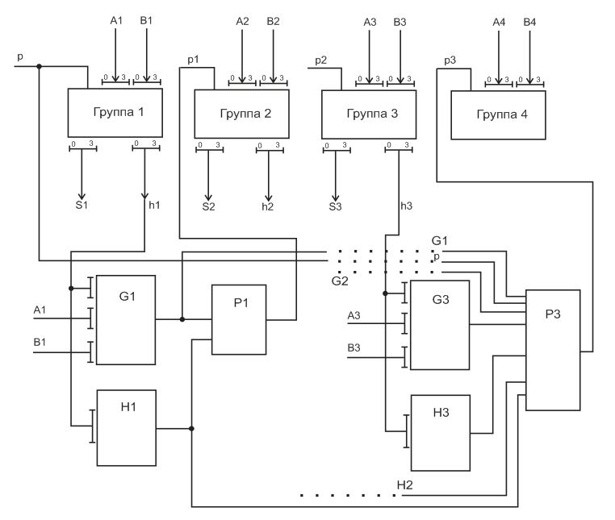

С помощью групп вырабатываются значения суммы в пределах группы, складывая поля слов $A_{1}=a_{3}a_{2}a_{1}a_{0}$ и $B_{1}=b_{3}b_{2}b_{1}b_{0};$ $A_{2}=a_{7}a_{6}a_{5}a_{4};$ $B_{2}=b_{7}b_{6}b_{5}b_{4}$ так далее.
Сигналы переносов для групп формируются с помощью блоков $G$, $H$ и $P$, реализующих записанные выше выражения.
Анализируя работу – вывод $t_{\text{СУММ}}=\text{10}÷\text{11}t_{З}$.
Если число разрядов велико – те же трудности, что в простом параллеьном сумматоре.
Распространяют способ организации на схему с тремя уровнями. Рассмотрим групповой – часть схемы. Между частями вновь организуется параллельный перенос (как бы трехкратное вложение сумматора с параллельным переносом).

Двоично-десятичные сумматоры.

Выполняют действия над десятичными числами, закодированными в двоично-десятичном коде. Обычный способ построения двоично-десятичных сумматоров предусматривает первичное суммирование тетрад обычным двоичным сумматором и последнюю коррекцию результата. Коррекция необходима – результат может превышать 9, а тетрада должна содержать числа от 0 до 9.
Если сумма меньше 9, коррекция не требуется.
Если при сложении тетрад и переноса из предыдущего результата лежит от 10 до 15 – переноса не возникает, тогда как нужен перенос и уменьшение полученного числа на 10. Вычитание 10 можно заменить сложением с дополнительным кодом 10 – в двоичном представлении – 10=1010, 10^{ОБР}=0101, 10^{ДОП}=0110. Таким образом к полученному результату необходимо прибавить корректирующую поправку 6 и обеспечить сигнал переноса.
Если при первичном сложении результат превысил 15, то разрядная сетка переполняется и вырабатывает перенос в следующую (старшую тетраду). Однако цена этого переноса – 16, а для десятичных число должно быть 10 (опять необходимо прибавить к полученному результату поправку 6).
Тетрада двоично-десятичного сумматора содержит сумматоры 1 и 2 и цепи выработки корректируемой поправки при переполнении или получении числа от 10 до 15.
В последнем случае вырабатывается сигнал переноса.

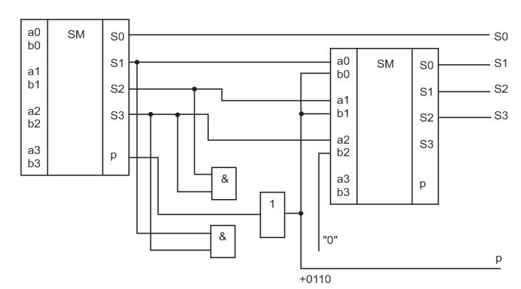

Накапливающие сумматоры реализуют с помощью комбинационного сумматора и регистра.
Комбинационные реализуют: $S:=A+B$
, а накапливающие $S:=S+A$ то есть к содержимому сумматора имеющему память, добавляется очередное слагаемое, результат остается в памяти, замещая собой старое содержимое.

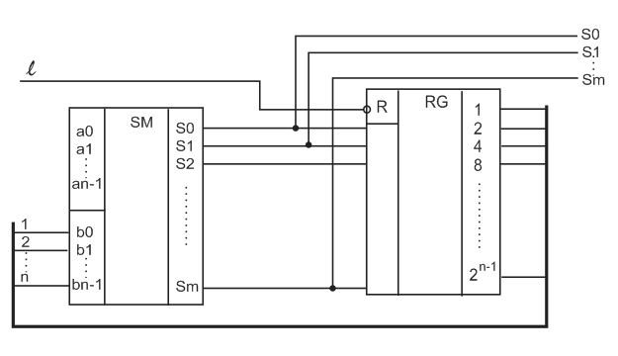

Перед началом суммирования регистр устанавливается в ноль.
Первая сумма равна А.
$$t_{S}=t_{\text{SM}}+t_{\text{RG}}$$

Аккумуляторы, АЛУ.

Примером АЛУ является ИМС ИП3 (например КР 1533ИП3)
ИП3:

Корпус
(расположение выводов)

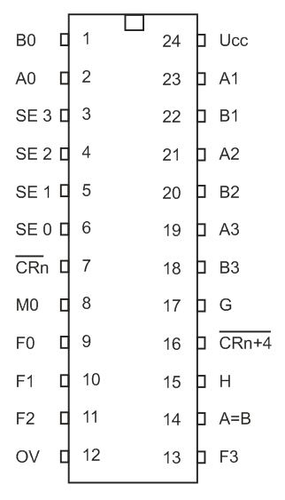

Условно-графическое обозначение

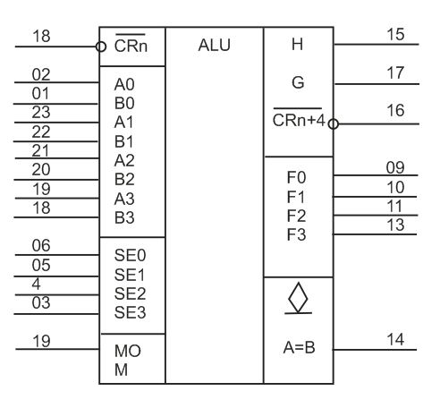
Таблица назначения выводов

01 | $$A0$$ | Вход информации
02 | $$B0$$ | Вход информации
03 | $$\text{SE}3$$ | Вход выбора
04 | $$\text{SE}2$$ | Вход выбора
05 | $$\text{SE}1$$ | Вход выбора
06 | $$\text{SE}0$$ | Вход выбора
07 | $$\overline{\text{CRn}}$$ | Вход переноса
08 | $$M0$$ | Вход задания режима
09 | $$F0$$ | Выход функции
10 | $$F1$$ | Выход функции
11 | $$F2$$ | Выход функции
12 | $$\text{OV}$$ | Общий выход ( GND )
13 | $$F3$$ | Выход функции
14 | $$A=B$$ | Выход сравнения
15 | $$H$$ | Выход распространения переноса
16 | $$\overline{\text{CRn}+4}$$ | Выход переноса четырех разрядов
17 | $$G$$ | Выход генерации переноса
18 | $$B3$$ | Вход информации
19 | $$A3$$ | Вход информации
20 | $$B2$$ | Вход информации
21 | $$A2$$ | Вход информации
22 | $$B1$$ | Вход информации
23 | $$A1$$ | Вход информации
24 | $$\text{Ucc}$$ | Вывод для подачи питания

M=1; М=0; С=0

0 | $$\overline{A}$$ | $$A$$
1 | $$\overline{A+B}$$ | $$\text{AVB}$$
2 | $\overline{A}$$B$ | $$\text{AV}\overline{B}$$
3 | $$0$$ | $$−1$$
4 | $$\overline{\text{AB}}$$ | $$A+A\overline{B}$$
5 | $$\overline{B}$$ | $$(\text{AVB})+A\overline{B}$$
6 | $$A⊕B$$ | $$A−B−1$$
7 | $$A⋅\overline{B}$$ | $A\overline{B}$$−1$
8 | $\overline{A}$$+B$ | $$A+\text{AB}$$
9 | $$A⊕B$$ | $$A+B$$
10 | $$B$$ | $(\text{AV}\overline{B}$$)+\text{AB}$
11 | $$\text{AB}$$ | $$\text{AB}−1$$
12 | $$1$$ | $$A+A$$
13 | $$A+\overline{B}$$ | $$(\text{AVB})+A$$
14 | $$A+B$$ | $(\text{AV}\overline{B}$$)+A$
15 | $$A$$ | $$A−1$$

$$F:A=B$$

ИП3 выполняет 16 двоичных арифметических или логических операций с двумя четырехразрядными словами. Тип операций определяется таблицей истинности и комбинацией на входах выбора $\text{SE}0−\text{SE}3$ .
МО позволяет позволяет провести выбор между логическими и арифметическими операциями.
При высоком уровне напряжения на МО отключается блок ускоренного переноса и ИМС выполняет логические операции, при МО = Н ИМС выполняет арифметические операции.
Возможность каскадирования для работы со словами более четырех разрядов обеспечивается наличием входа переноса $\overline{\text{CRn}}$, выхода переноса четырехразрядного каскада $\overline{\text{CRn}+4}$, выходов $G$ и $H$- ИМС ИП4.
Наличие выхода $A=B$ - в качестве компаратора, для наращивания – выход с открытым коллектором.

589АП16 (585АП16)
589АП26 (585АП26)

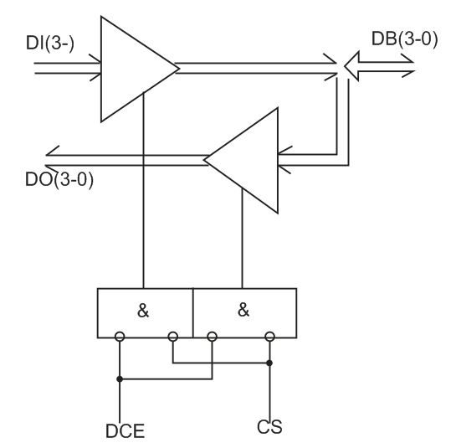

Код на входе |  | Операция | Выход  Включение  Состояние
CS | DCE | Операция | Выход  Включение  Состояние
1 | X | NOP | DB, DO
0 | 0 | (DB):=(DI) | DO
0 | 1 | (D0):=(DB) | DB

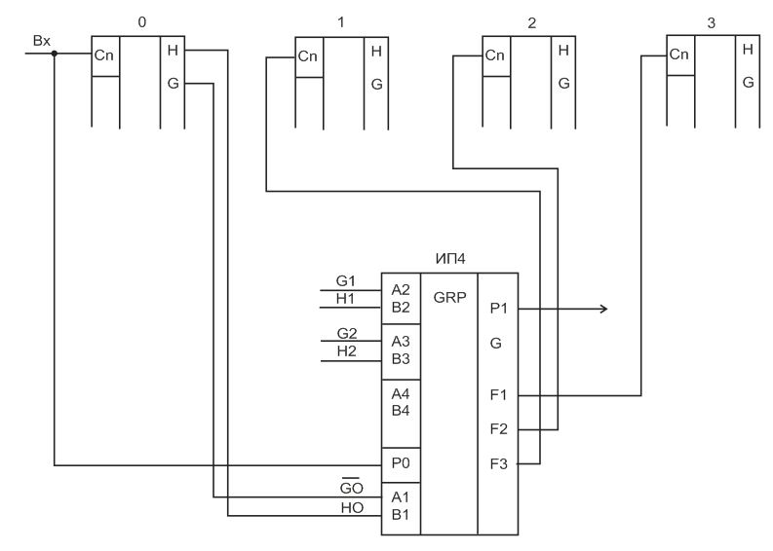

Выбор функции |  |  |  | МО = Н  Логические функции | МО = L Арифметические функции
SE0 | SE1 | SE2 | SE3 | МО = Н  Логические функции | $\overline{{\text{CR}}_{n}}=L$ (без переноса) | $\overline{{\text{CR}}_{n}}=H$ (с переносом)
L | L | L | L | $$\overline{A}$$ | $$A−1$$ | $$A$$
L | L | L | H | $$\overline{A⋅B}$$ | $$A⋅B−1$$ | $$A⋅B$$
L | L | H | L | $$\overline{A}+B$$ | $$A⋅B−1$$ | $$A⋅B$$
L | L | Н | H | $$F=1$$ | $F=−1$ (доп. до 2) | $$F=0$$
L | Н | L | L | $$\overline{A+B}$$ | $$A+(A+\overline{B})$$ | $A+(A+\overline{B})$+1
L | Н | L | H | $$\overline{B}$$ | $$A⋅B+(A+\overline{B})$$ | $A⋅B+(A+\overline{B})$+1
L | Н | H | L | $$\overline{A⊕B}$$ | $$A−B−1$$ | $$A−B$$
L | Н | Н | H | $$A+\overline{B}$$ | $$(A+\overline{B})$$ | $(A+\overline{B})$+1
Н | L | L | L | $$\overline{A}⋅B$$ | $$A+(A+B)$$ | $A+(A+B)$+1
Н | L | L | H | $$A⊕B$$ | $$A+B$$ | $A+B$+1
Н | L | H | L | $$F=B$$ | $$A⋅\overline{B}+(A+B)$$ | $A⋅\overline{B}+(A+B)$+1
Н | L | Н | H | $$A+B$$ | $$A+B$$ | $A+B$+1
Н | Н | L | L | $$F=0$$ | $$A+A^{}$$ | $A+A^{}$+1
Н | Н | L | H | $$A⋅\overline{B}$$ | $$A⋅B+A$$ | $A⋅B+A$+1
Н | Н | H | L | $$A⋅B$$ | $$A⋅\overline{B}+A$$ | $A⋅\overline{B}+A$+1
Н | Н | Н | H | $$F=A$$ | $$A$$ | $A$+1
L | L | L | L | $$F=\overline{A}$$ | $$F=A$$ | $F=A$+1
L | L | L | H | $$\overline{A+B}$$ | $$A+B$$ | $A+B$+1
L | L | H | L | $$\overline{A}⋅B$$ | $$A+\overline{B}$$ | $A+\overline{B}$+1
L | L | Н | H | 0 | $F=−1$ (доп. до 2) | $$F=0$$
L | Н | L | L | $$\overline{A⋅B}$$ | $$A+(A⋅\overline{B})$$ | $A+(A⋅\overline{B})$+1
L | Н | L | H | $$F=\overline{B}$$ | $$(A+\overline{B})+A⋅\overline{B}$$ | $(A+\overline{B})+A⋅\overline{B}$+1
L | Н | H | L | $$A⊕B$$ | $$A−B−1$$ | $$A−B$$
L | Н | Н | H | $$A⋅\overline{B}$$ | $A⋅\overline{B}$-1 | $$A⋅\overline{B}$$
Н | L | L | L | $$\overline{A}+B$$ | $$A+A⋅B$$ | $A+A⋅B$+1
Н | L | L | H | $$\overline{A⊕B}$$ | $$A+B$$ | $A+B$+1
Н | L | H | L | $$B$$ | $$(A+\overline{B})+(A⋅B)$$ | $(A+\overline{B})+(A⋅B)$+1
Н | L | Н | H | $$A⋅B$$ | $A⋅B$-1 | $$A⋅B$$
Н | Н | L | L | 1 | $$A+A^{}$$ | $A+A^{}$+1
Н | Н | L | H | $$A+\overline{B}$$ | $$(A+B)+A$$ | $(A+B)+A$+1
Н | Н | H | L | $$A+B$$ | $$(A+\overline{B})+A$$ | $(A+\overline{B})+A$+1
Н | Н | Н | H | $$A$$ | $A$-1 | $$A$$

Интегральные запоминающие устройства.

Запоминающие устройства (ЗУ) служат для хранения информации и обмена ею с другими частями вычислительной машины (системы).
В составе ЗУ можно выделить запоминающую среду, средства для записи и считывания данных, средства управления, синхронизирующие работу ЗУ.
Емкость ЗУ определяется максимально возможным объемом хранимой им информации. Минимальный объем информации (один бит) хранится запоминающим элементом (ЗЭ). Емкость ЗУ выражают в битах или в количестве слов с указанием их разрядности.
Организация ЗУ – указывает на количество и разрядность хранимых слов. Например ЗУ: 32х8 бит означает ЗУ 256 бит (хранится 32 слова по 8 разрядов).
Быстродействие ЗУ: определяется временем считывания, записи и обращения.
Время считывания – отрезок времени, между появлением сигнала считывания и моментом появления слова на выходе.
Время записи – время от момента появления сигнала записи до ее завершения, после которого ЗУ может выполнять новую операцию.
Обращение к ЗУ – операция считывания или записи информации. Время обращения – интервал между двумя последовательными обращениями к ЗУ.
По способу записи и считывания ЗУ можно классифицировать:

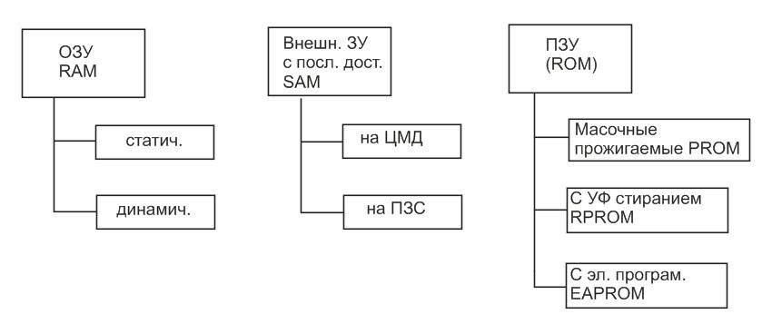

Масочные и прожигаемые ЗУ.

Содержат информацию, которая не может быть изменена. Масочные ЗУ подвергаются операции записи информации на этапе изготовления ИМС с помощью специального шаблона (маски), а прожигаемые программируются после изготовления на специальной аппаратуре, что может быть выполнено и пользователем. При большой тиражности изготовляемых ЗУ предпочтительно масочное программирование, при малой – с помощью прожигания тех или иных перемычек между элементами схемы.
В обоих видах ЗУ нет ограничений на время хранения и на число считываний.
Запоминание бита информации в обоих видах ЗУ сводится к наличию или отсутствию некоторого элемента связи между выбранной адресной шиной и шиной считывания.
Элементом связи может быть диод, БТ, МОП – транзистор и так далее. Как правило, информация читается из ЗУ многоразрядными словами.
Пример фрагмента матрицы интегрального ПЗУ с диодами:

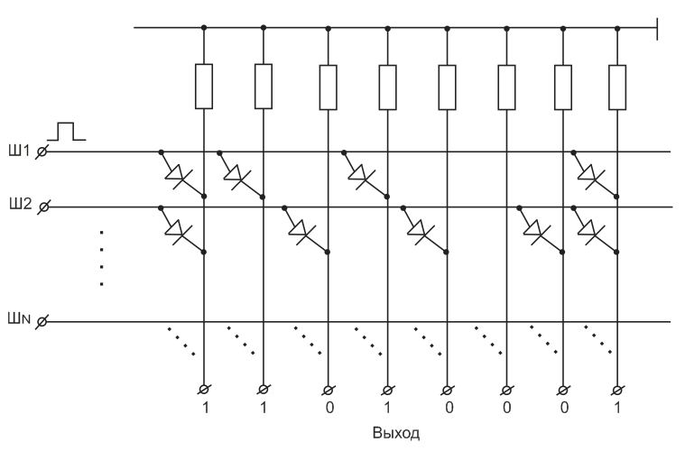

Горизонтальные шины являются шинами выборки, а вертикальные используются для считывания выходного слова.
При наличии диода высокий уровень потенциала, появляющийся на выбранной горизонтальной шине, передается на соответствующую вертикальную шину, и в данном разряде слова появляется сигнал логической единицы. При отсутствии диода потенциал вертикальной шины остается нулевым.
В показанном на рисунке фрагменте матрицы ЗУ при подаче потенциала логической “1” на шину выборки Ш1 считывается слово 11010001 (№1), а при выборке шины Ш2 – 10101011 (оно хранится в ячейке №2).
В масочных ЗУ программирование ПЗУ состоит в изготовлении или не изготовлении элемента связи в том или ином узле координатной сетки.
Чтобы удешевить производство при переходе от выпуска одного масочного (шаблонного) ЗУ к другому, варьируют только один фотошаблон из всех применяемых при изготовлении ЗУ.
Благодаря простоте устройства масочные БИС запоминающих кристаллов имеют весьма большую степень интеграции.
В прожигаемых ЗУ запись данных в матрицу запоминающих элементов выполняет пользователь. Сами запоминающие элементы могут быть резисторными, диодными или транзисторными.
Резисторные ЗЭ изготовляются в виде пленки из тугоплавкого металла или поликристаллического кремния. Такой элемент хранит логическую единицу, а логический ноль нужно записать, сжигая пленку, пропустив через нее импульс тока, намного превышающий уровень токов считывания. В режиме считывания ЗЭ опрашивают, подавая на него импульс напряжения и оценивая величину тока. При хранении нуля ток равен нулю, а при хранении единицы ток возникает.
Вариант прожигаемого ЗУ, соответствующего РЕ1, РЕ3 (155 серия):
На рисунке показан накопитель ПЗУ 256 бит, 32-8 разрядных слова (формат может быть различным).

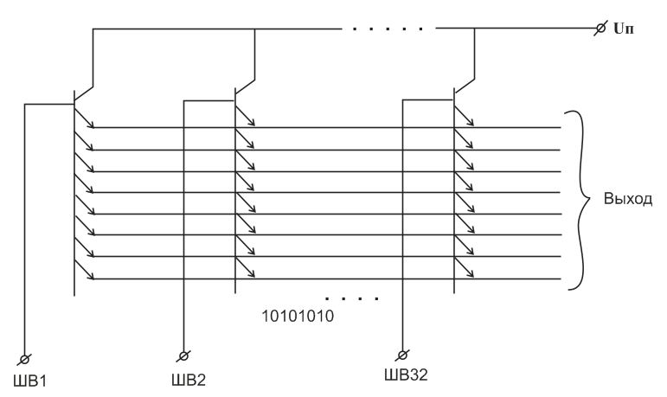

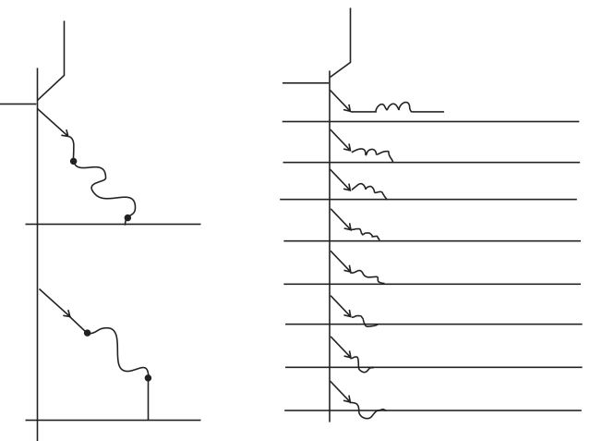

Накопитель ПЗУ на рисунке содержит 32 транзистора с 9 эмиттерами в каждом (8 рабочих и 1 технологический для режима прожигания – на рисунке не показан).
При подаче высокого потенциала логической единицы на адресную шину выборки ШВ соответствующий многоэмиттерный транзистор работает в режиме повторителя и выдает высокий потенциал на все выходные шины.
До записи информации такое ПЗУ по любому адресу выдает слово, состоящее из одних единиц. Для записи в ПЗУ нужных данных исключаются связи между эмиттерами транзисторов и горизонтальными выходными шинами.
В связи между каждым эмиттером и горизонтальной шиной предусмотрена плавкая перемычка, которую можно прожечь током определенной амплитуды и длительности. Отсутствие связи эмиттера с выходной шиной дает ноль в соответствующем разряде выходного слова.
Выходные шины накопителя управляют выходными усилителями – инверторами, через которые сигналы передаются на внешнюю нагрузку.
ПЗУ кроме накопителя содержит дешифратор адреса. В нашем случае на его вход подается пяти разрядный код адреса А (для адресации 32 слов). Адрес определяет номер возбужденной шины накопителя (на входе). Схемотехническая реализация одной из 32х8 цепей ПЗУ показана на рисунке:

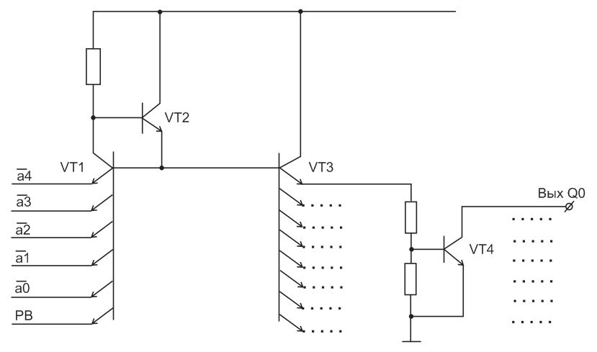

Левый транзистор $\text{VT}1$ принадлежит дешифратору. Только один из всех (в данном случае 32) наборов создает совпадение единиц по входу (на рисунке 00010).
Это запирает входной транзистор, если единичное значение сигнала $\text{PB}$ разрешает ему функционировать (нулевое значение $\text{PB}$ блокирует работу – входной транзистор насыщается).
Если $A=1$ и $\text{PB}$ = 1 входной транзистор запирается и высокий потенциал с его коллектора через эмиттерный повторитель на $\text{VT}2$ передается на соответствующую входную шину накопителя для считывания выбранного слова.
После выходного усилителя считывается инвертированное слово, поэтому с учетом инверсии программирование ПЗУ подчинено правилу:
- где оставлена перемычка в эмиттере – формируется «0»;
- где отсутствует перемычка – «1».

Статические ОЗУ.

Запоминающими элементами в этих ЗУ служат простейшие триггеры, то есть схемы с двумя устойчивыми состояниями и цепями установки в то или иное состояние. Триггеры могут выполняться на основе любой системы элементов (ТТЛ, ЭСЛ, р – МОП, n – МОП, КМОП), во всех случаях ЗУ состоит из двух инверторов, включенных «накрест».
В качестве примера рассмотрим схему на двух инверторах, построенных на n – канальных МОП – транзисторах:

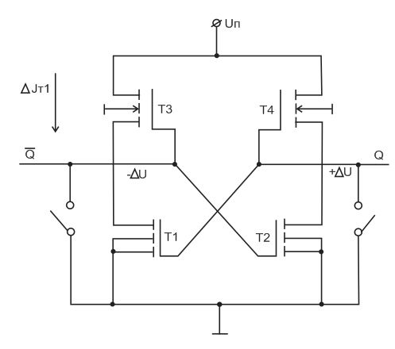

Предположим, что схема абсолютно симметрична и на нее подали напряжение питания. Оба инвертора окажутся в одинаковых условиях и оба транзистора должны были бы иметь одинаковый ток. Абсолютно одинаковых токов нет Даже маленькая флюктуация приводит в действие механизм положительной обратной связи.
Пусть, например, произошло увеличение тока $T1$. Тогда на стоке этого транзистора появится отрицательное приращение - $ΔU$, которое оказывается приложенным к затвору $T2$ и увеличит сопротивление его канала. Это увеличение сопротивления канала создает на стоке транзистора $T2$ положительное приращение напряжения, которое. Воздействуя на затвор $T1$ увеличит его проводимость, а значит и ток в цепи стока $T1$ и т.д.
Так проявляется существующая в схеме положительная обратная связь. Развитие процесса приводит к максимальному отпиранию $T1$ и запиранию $T2$ - схема приходит в одно из устойчивых состояний.(Второе – противоположно: $T1$ - запирается, $T2$ - открывается). Одному из устойчивых состояний приписывается «1», другому – «0». О состоянии можно судить по напряжению на выходе схемы цепи установки.
Снятие $U_{П}$ приводит к потере хранимой информации. $T3$ и $T4$ выполняют роль $R$.
В триггерном ЗУ триггеры компонуются в матрицу $m×n$.

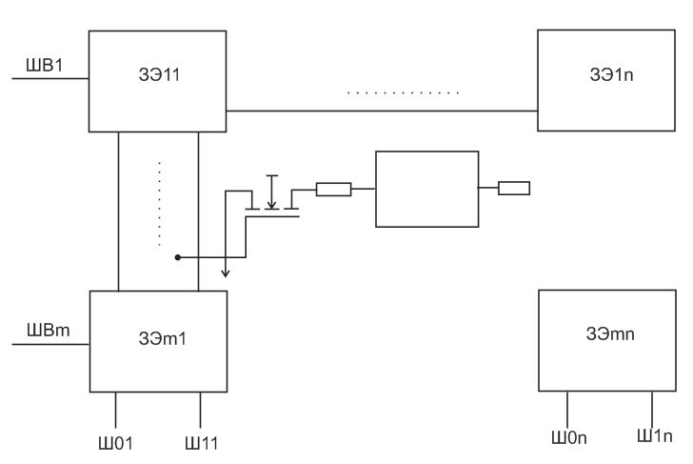

Каждой строке придается одна шина выборки, каждому столбцу – две шины, обеспечивающие считывание и запись данных.
Шины схема – управления.

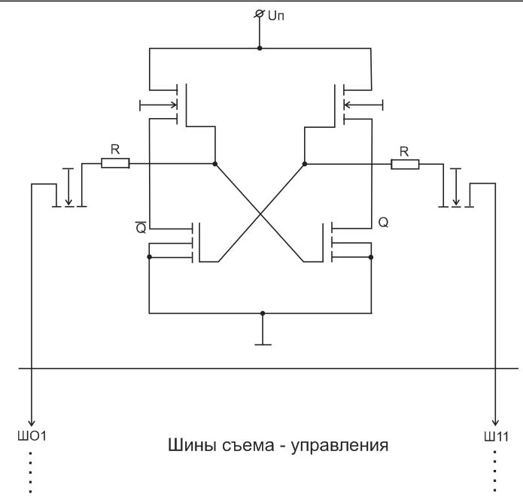

Прямой и инверсный выходы каждого триггера соединяют через ключи выборки с соответствующей столбцевой шиной. Управляющие входы ключей подсоединяют к шинам выборки.
Выборка адресованного триггера происходит следующим образом: сигнал по шине выборки открывает ключи выборки на всей строке. Выходы триггеров строки соединены со столбцовыми шинами съема – управления, но только одна пара шин связывается с цепями считывания и управления записью. В режиме считывания дается разрешение выдачи и имеющийся в цепи считывания усилитель вырабатывает сигнал, соответствующий уровню напряжения, поступившего от выбранного триггера. В режиме записи цепь управления записью задает нулевой сигнал в соответствующую шину $Ш1$ или $Ш0$ избранного столбца. Через ключи выборки, открытые сигналом по шине $\text{ШВ}$, нулевой сигнал устанавливает триггер в то или иное состояние.
Установка триггера нулевым сигналом удобна и с той точки зрения, что обрыв входов (или их неподключение) не создает активных сигналов. Такой обрыв в схемах ТТЛ эквивалентен подаче сигнала логической единицы, а с целью стандартизации входные цепи БИС ЗУ выполняются, как правило, на элементах ТТЛ.
Матрица триггеров подключается к схемам, обеспечивающим выбор шины и столбца соответственно адресу запоминающего элемента:

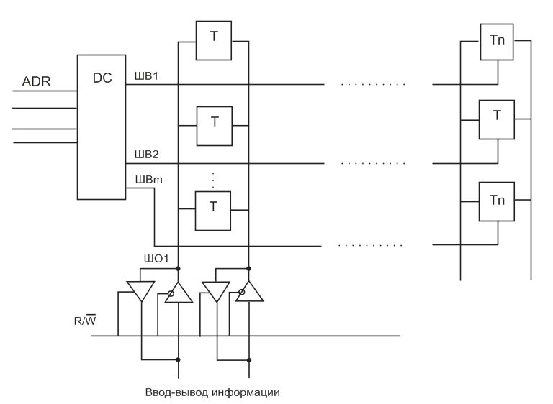

Триггерные ЗУ элементы, выполненные на биполярных транзисторах, принципиально подобны рассмотренным выше:

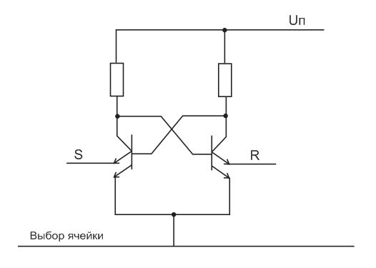

Динамические ЗУ.

Динамические ЗУ в виде БИС применяют для построения оперативных и буферных ЗУ.
В динамических ЗУ используется хранение заряда в емкостях, свойственных МОП структурам. Из-за постепенного паразитного перезаряда емкостей необходима периодическая регенерация, в ходе которой корректируется значение хранящегося заряда.
В выпускаемых БИС регенерация не реже чем через $1÷2$мс, выполняется путем считывания и повторной записи хранимой информации.
Средства регенерации могут быть отдельными для каждой запоминающей емкости, или общими на их группу.
В первом случае усложняется схема ЗЭ, но повышается быстродействие – регенерация может быть одновременно проведена во всем массиве ЗЭ.
Во втором случае – упрощаются ЗЭ, но снижается быстродействие из-за последовательной регенерации в группах.
Рассмотрим структуру ЗЭ с однотранзисторными элементами.

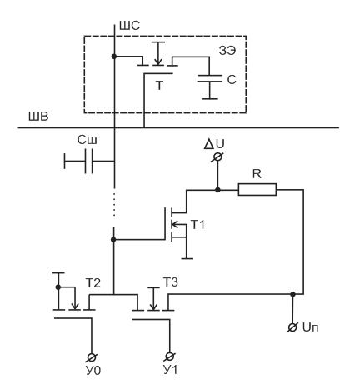

ЗЭ – емкость С и транзистор Т.
В состав первого каскада усилителя считывания – транзистор $Т1$, резистор $R$.
$Т2$ и $Т3$ - шину $\text{ШС}$ уровней 0 или $U_{П}$ через ключ на $Т3$. ЗЭ выбирают подачей отпирающего напряжения на шину выборки $\text{ШВ}$. После отпирания транзистора $Т$происходит перераспределение заряда между $С$ и $С_{Ш}$. Изменение потенциала $С_{Ш}$ пропорционально разности первоначальных напряжений на шине и запоминающейся емкости. Это изменение усиливается $Т1$. При хранении нуля ($С$ - не заряжена) приращение выходного напряжения $ΔU$ больше, чем при хранении единицы ($C$ - было заряжена).
Разность $ΔU$ обнаруживает и превращает в стандартный сигнал в последовательных каскадах усилителя.
При записи на $\text{ШС}$подается одно из крайних 0 или 1 - $Т2$ или $Т3$.

Электростатические ЗУ.

Применяют как перепрограммируемые постоянные ЗУ, в которых хранится информация, изменять которую можно, но при наличии специального оборудования и изъятии ЗУ из работающей системы.
Используется МОП – транзисторы с плавающим затвором.
Транзистор с «плавающим затвором» подобен обычному МОП транзистору, (сток, исток, канал), но с иной конструкцией затвора, представляющего собой изолированное проводящее включение, отделенное от поверхности кристалла слоем окисла 100-120нм.

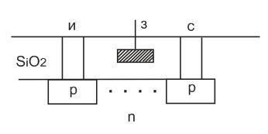

Принцип действия ПЗ основан на образовании канала, если на проводящем включении находится достаточно большой электрический заряд (отрицательный для $p$- канального).
Транзистор с зарядом в затворе и соответствующем проводящим каналом соответствует состоянию хранения логической единицы.
Состоянию «0» соответствует отсутствие заряда и проводящего канала. С течением времени заряд в затворе убывает и информация теряется. Состояние транзистора выявляют приложенные напряжения к выводам - сток-исток. При хранимой «1» ток имеет заметную величину.
Запись - в 2 этапа:
- УФ стирание (15-20 мин) ${\text{SiO}}_{2}$ - прозрачен. На втором – запись логической единицы.
К стоковому $p−n$ переходу прикладывают обратное напряжение, достаточное для его пробоя.
Часть носителей возникающих при пробое имеет энергию достаточную для преодоления энергетического барьера между кристаллом и диэлектриком. Инжектированные в диэлектрик носители дрейфуют к плавающему затвору, создают в нем заряд (для $p$канала – это электроны).
Из-за вероятностного характера инжекции величина накопления $Q$ пропорциональна времени.
Выборка (адресация) МОП – транзисторов с плавающим затвором организуется с применением дополнительного ключа в каждом запоминающем элементе и оборудования, аналогично оборудованию статических триггерных ЗУ.
Структура одноразрядной БИС этого типа:

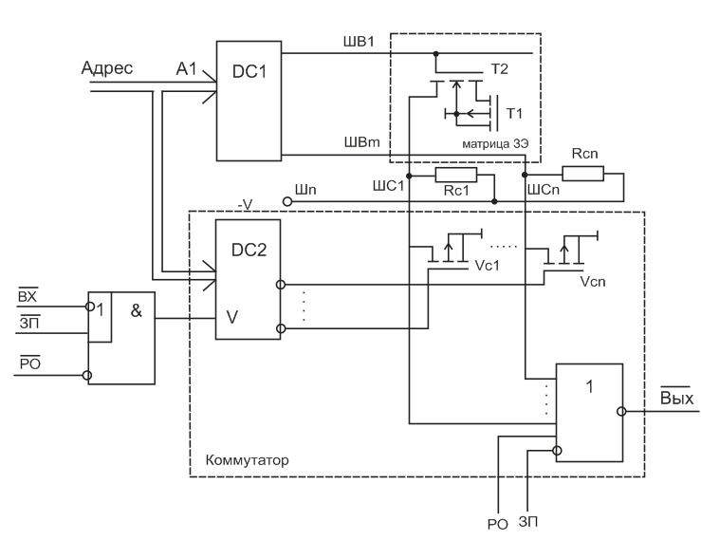

Запоминающий элемент образован последовательным соединением запоминающего транзистора $Т1$ и транзистора выборки $Т2$.
Посредством двух координатной системы шин ЗЭ организованы в матрицу, причем шины выборки ШВ соединяют затворы транзисторов выборки, а шины съема-управления записью ШС – стоки этих же транзисторов. ШВ получают сигналы от первой части адреса $А1$.
ШС связаны со входом ВХ и выходом ВЫХ ЗУ через коммутатор, управляемый второй частью адреса $А2$.
Шина питания ШП имеет отдельный вывод (чтобы при записи подать большее $U$, чем при хранении и считывании).
Коммутатор содержит $\text{DC}2$ с инверсными выходами, ключевыми транзисторами и схему ИЛИ. Ключевые транзисторы открыты на ШС поддерживается близкий к нулю уровень потенциала. Если по входу $\overline{\text{ЗП}}$ логическая единица – режим считывания и получено $\overline{\text{РО}}$ - разрешение обращения, то $\text{DC}2$ коммутатора получает сигнал разрешения $V$, выбранный ключевой транзистор открывается и уровень выходного сигнала ВЫХ обуславливается состоянием выбранного ЗЭ.
В режиме записи (после стирания старой информации через кварцевую линзу в корпусе МС, что ведет к стиранию всего массива) на шину ШП подают повышенное напряжение.
Если на входе ВХ единичный сигнал, то $\text{DC}2$ коммутатора получает разрешение и избранный транзистор закрывается. На соответствующей шине ШС появляется большой отрицательное напряжение, постоянное через $R$. В ЗЭ, выбранном $A1$ напряжение проходит через транзистор выборки $T2$ и прикладываясь к $p−n$ переходу запоминается транзистором $T1$, вызывая рассмотренный выше процесс записи единицы.
Закрытые транзисторы выборки других ЗЭ должны иметь пробивные напряжения, превышающие модуль потенциала шины ШВ.

Расширение ППЗУ.
Если имеющиеся ППЗУ не имеют достаточной емкости прибегают к расширению (наращиванию) памяти.
Различают расширение по выходам и по входам.
По выходам: несколько МС включают параллельно по входам:

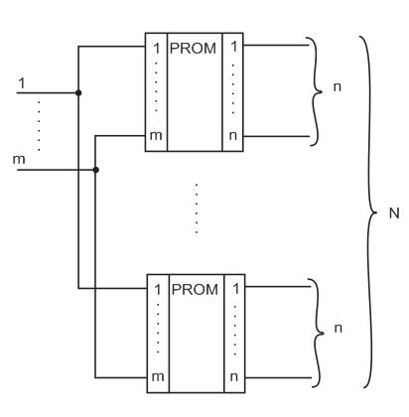

При расширении по входам:
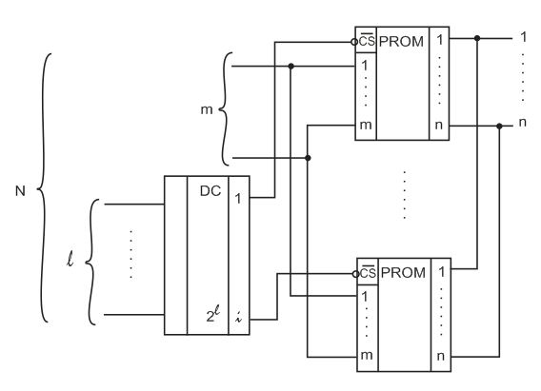

Память с битовой организацией $m×1$ по поступающему на вход $m$ разрядному адресу формирует на выходе одноразрядный результат, 0 или 1, то есть выдает бит, хранящийся по данному адресу.
Этот способ функционирования непосредственно соответствует задаче воспроизведения булевой (переключательной) функции $m$ переменных – для каждого входного набора можно назначить необходимую входную переменную, запрограммировав ППЗУ согласно таблице истинности функции.
ППЗУ 1024×1 – для воспроизведения булевой функции 10 переменных.
Память $m×n$ - $n$разрядное слово, хранящееся в ячейке с данным адресом.
Такое ЗУ воспроизводит систему переключения функций.
В ППЗУ реализуются совершенные дизъюнктивные нормальные формы (то есть не предусмотренная минимизации функции ).
Большие затраты элементной памяти, однако цена элемента ниже цены логического элемента в 5-10 раз.

Пример. 4 функции 4-х переменных.

Таблица программ ППЗУ.
Использование для конечных автоматов.
Другие использования будут рассмотрены позже.

Программируемые логические матрицы (ПЛМ).
(PLA - Programmable Logic Array; PLM – Programmable Logic Matrix).

Появились после разработки программируемых постоянных ЗУ и имеют с ними определенное родство.
ПЛМ представляет собой 2-х ступенчатую структуру. Первая ступень выполняет типовую операцию дешифрации и преобразует входной адресный код в возбуждение одной из многих выходных цепей.$\text{DC}$ имеет стандартное устройство при разрядности входного кода $m$ число выходов – 2^{m} .
Строится на элементах И, совокупность – матрица И.
Вторая ступень является накопителем, выходы $\text{DC}$служат ее входами.
Возбуждение одной из выходных цепей дешифратора вызывает считывание одной из ячеек накопителя, так что на выходах формируется слово, записанное в данную ячейку. Содержимое ячеек накопителя задается пользователем, составляющем программу для записи данных в накопитель. Согласно этой программы в структуру накопителя будут введены связи между элементами, аппаратно реализующие процесс программирования накопителя. Связи могут вводиться необратимо (с помощью технологических масок, или плавких перемычек) либо обратимо (например, с помощью плавающих затворов МОП транзисторов). Технологически накопитель выполняется на элементах ИЛИ и в сущности является шифратором. Шифраторы реализуются на элементах ИЛИ и представляют собой их совокупность, поэтому для них применяют название матрица ИЛИ.
ПЛМ представляет собой двухуровневую структуру, образованную последовательным соединением программируемых матриц И и ИЛИ.

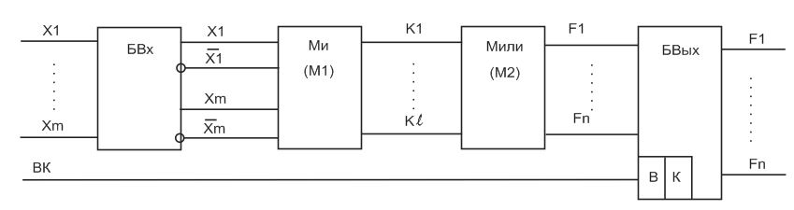

Структурная схема ПЛМ содержит блоки входных и выходных буферных каскадов БВх, Бвых и матрицы элементов И и ИЛИ ($М1$и $М2$).
Входные буферы разгружают входные цепи и преобразуют однофазные сигналы в парафазные. Выходные буферы обеспечивают необходимую нагрузочную способность ПЛМ и стробируют ее с помощью входа выборки кристалла ВХ, сигнал на котором либо разрешает работу ПЛМ, либо переводит выходы в состояние «отключено».
Основными параметрами ПЛМ являются число входов $m$, число переходных цепей (термов) $l$ и число выходов $n$.
ПЛМ воспроизводит систему $n$ логических функций от $m$аргументов, причем функции могут быть образованы как дизъюнкции из $l$ различных термов от $m$ переменных, а затем из них скомбинировать не более $n$ функций.
Промышленностью освоены ПЛМ с различной схемотехнологией: с диодами в матрице И и биполярными транзисторами в матрице ИЛИ, с $n$-МОП транзисторами в обеих матрицах и другие.
Структура и топология ПЛМ так же регулярны, как и в ППЗУ, в них имеются системы горизонтальных и вертикальных цепей, в узлы пересечения которых при программировании вводятся (или устраняются из них) элементы связи.
Устройство и функционирование ПЛМ рассмотрим на конкретном примере системы функций:
$$\begin{aligned}F_{1}={\overline{x}}_{1}{\overline{x}}_{2}x_{3}+x_{2}{\overline{x}}_{3}+x_{1}{\overline{x}}_{4}=K_{1}+K_{2}+K_{3} \\ F_{2}={\overline{x}}_{1}{\overline{x}}_{2}x_{3}+x_{1}{\overline{x}}_{2}{\overline{x}}_{3}+x_{1}x_{2}x_{4}+x_{2}{\overline{x}}_{3}x_{4}=K_{1}+K_{4}+K_{5}+K_{6} \\ F_{3}=x_{1}{\overline{x}}_{4}+x_{1}{\overline{x}}_{2}=K_{3}+K_{7}\end{aligned}$$
Эта система имеет 4 аргумента, 7 различных термов и три функции.
Минимально необходимые параметры ПЛМ для этого примера: $m=4;l=7;n=3$.
Для данного конкретного случая ПЛМ имеет структуру:

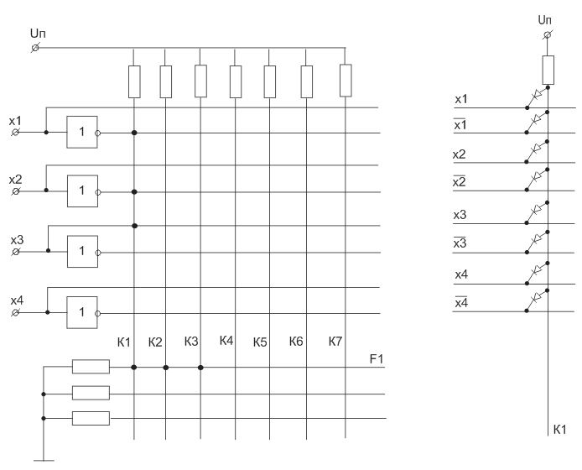
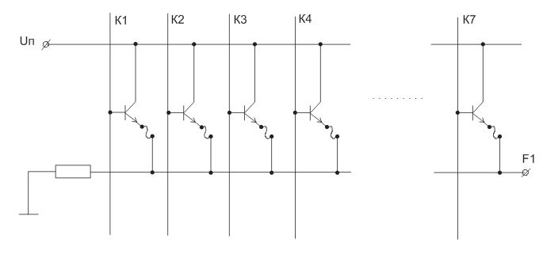

Элементами связей в матрице И служат диоды, в матрице ИЛИ – биполярные транзисторы.
Элементы связи упрощенно представляются точками в узлах пересечения цепей. Для примера – схема выработки терма $К_{1}$ на выходе матрицы И и функции $F_{1}$ на выходе матрицы ИЛИ.
Здесь каждая из вертикалей образует соответствующий терм, а каждая горизонталь дает дизъюнкцию термов.
Термы образуются обычными диодными схемами И для положительной логики, а схема ИЛИ построена на параллельном включении эмиттерных повторителей (рассматривали ранее).
При программировании ненужные связи удаляются выплавлением перемычек (удобно тем, что может выполняться самим пользователем) на специальном стенде, однако перемычки занимают много места на кристалле.
В ПЛМ с МОП транзисторами (масочное программирование) ненужные элементы связи остаются незавершенными.

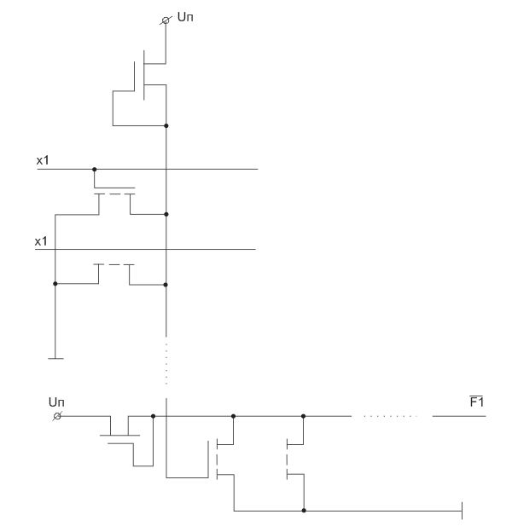

В $n$-МОП транзисторах базовый элемент ИЛИ-НЕ применяется в обеих матрицах, на вход подают ${\overline{x}}_{1}$, так как $x_{1}⋅x_{2}⋅\text{.}\text{.}\text{.}\text{.}⋅x_{m}=\overline{{\overline{x}}_{1}+{\overline{x}}_{2}+\text{.}\text{.}\text{.}+{\overline{x}}_{m}}$, а на выходе получаем инверсное значение функции $\overline{F}$.
На ППЗУ реализуют развернутые формы представления функций СДНФ, для них не используется минимизация функций.
Для ПЛМ положение другое – реализуемую систему функций необходимо минимизировать. В рамках ДНФ минимизация не является в общем случае предельной, использование скобочных форм иногда позволяет получить еще более экономичное представление функции.
Скобочные формы получают на ПЛМ при введении в схему обратных связей.

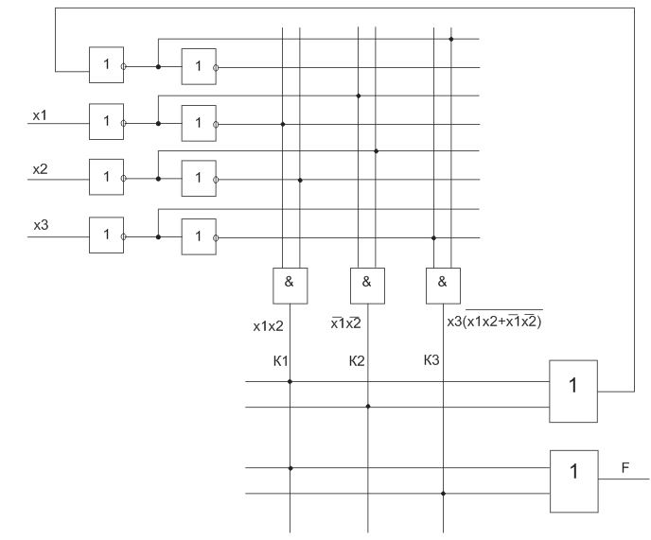

ПЛМ представлена схемой на уровне логических элементов, промежуточным по отношению к уровням, использовавшимися ранее.
$$F=x_{1}x_{2}+x_{3}\overline{(x_{1}x_{2}+{\overline{x}}_{1}{\overline{x}}_{2})}$$
Для построения автоматов с памятью к ПЛМ добавляют триггеры (регистр). Целесообразно регистр выполнять на том же кристалле, так как в этом случае все цепи обратных связей останутся внутренними для микросхемы, а внешними будут только выводы для входов и выходов. ПЛМ с памятью имеет четвертый параметр $r$ - число элементов памяти $q$ - число разрядов регистра.
ПЛМ с памятью имеет структуру:

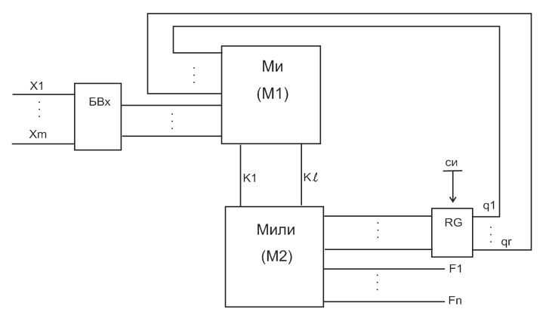

Эта структура совпадает с классической структурой автомата с памятью.
Результат данного шага обработки информации зависит от результатов предыдущих шагов, это обеспечивается обратной связью регистра на вход матрицы И. Число внутренних состояний определяется числом триггеров (разрядностью $\text{RG}$) и не превышает $2^{r}$.
Обычно структура является синхронной – петля обратной связи активизируется по разрешению тактовых сигналов СИ.
В некоторых модификациях ПЛМ используются буферы – дешифраторы на входе; буферы – сумматоры по модулю два на выходе; сигналы «саморазрешения работы».
Буфер-дешифратор на входе формирует попарные конъюнкции, что (не увеличивая числа входов ПЛМ) может снизить необходимую емкость матрицы из-за уменьшения количества необходимых для реализации термов.
Выходные буферы-сумматоры по модулю 2 получают на один из входов сигналы с матрицы ИЛИ, а на другие – управляющий сигнал. При нулевом управляющем сигнале с выхода снимаются прямые значения переменных, при единичном – инверсные.
Сигнал «саморазрешение работы » формируется, когда входное слово или его часть совпадает с заданным для данной ПЛМ кодом (запрограммированным внутри ПЛМ). Сигнал саморазрешения работы подается на вход выборки кристалла. При его отсутствии все выходы ПЛМ находятся в состоянии «отключено» (в третьем состоянии).
Сложность ПЛМ принять оценивать сумматорной информационной емкостью (числом ячеек – узлов – пересечений линий в которых размещаются элементы связи).
Информационная емкость ПЛМ:
$$A=(2m+n)⋅l$$
коэффициент 2 перед $m$отражает наличие прямых и инверсных значений входных переменных в матрице И.

Расширение ПЛМ.

Если размерность задачи превосходит размерности ПЛМ, имеющихся в наличии, приходится строить схемы из нескольких матриц, эквивалентные одной ПЛМ, необходимой размерности.
Если: число функций в системе превосходит число выходов ПЛМ ($N>П_{\text{ПЛМ}}$), то несколько ПЛМ включаются параллельно по входам:

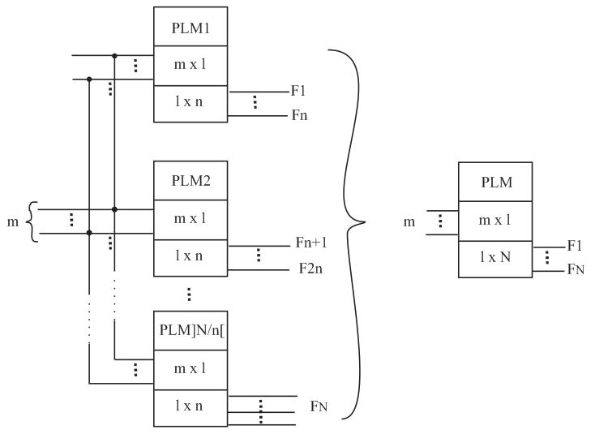

На выходах каждой ПЛМ воспроизводится часть функций системы. Общее число ПЛМ определяется как
$]N/{n_{\text{ПЛМ}}}[$,
где $N$ - число функций в системе;
$n_{\text{ПЛМ}}$ - число выходов ПЛМ.
Так как число термов предполагается достаточным, все ПЛМ могут быть запрограммированы на одни и те же термы.
Если число термов в системе функций превышает число переходных цепей ПЛМ ($l>l_{\text{ПЛМ}}$), то к данной ПЛМ подключаются дополнительные с тем же числом входов и выходов. По входам ПЛМ включаются параллельно, а соответствующие выходы соединяются по ИЛИ (выходы с открытым коллектором при этом просто объединяются, образуя монтажное ИЛИ):

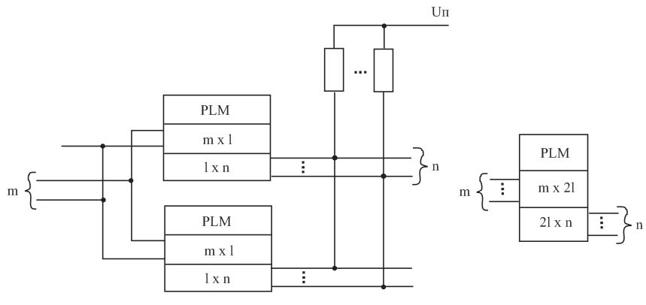
Каждая матрица программируется на свои термы, а затем из термов на выходах «собираются» нужные функции.
Расширение по числу входов является более сложной задачей и в общем случае связано с задачей декомпозиции системы функций.
В частном случае, если все термы содержат не более $m_{\text{ПЛМ}}$переменных, множество термов можно разбить на подмножество так, чтобы все термы подмножества содержали не более $n_{\text{ПЛМ}}$ одинаковых переменных. При этом в схему войдет число ПЛМ, равное числу подмножеств, а выходы ПЛМ будут соединены так, как и при расширении числа термов. В качестве входных переменных каждой из ПЛМ будут включены только переменные, связанные с образованием термов данного подмножества.
Расширение по входам может быть осуществлено также аналогично рассмотренному ранее способу расширения дешифраторов, ППЗУ и так далее, согласно которому избыточное число входных переменных декодируется, а выходы дешифратора служат для выборки одной из схем, обрабатывающих оставшуюся часть переменных. (В ПЛМ используют вход выборки кристалла). Расширение числа входов на единицу:

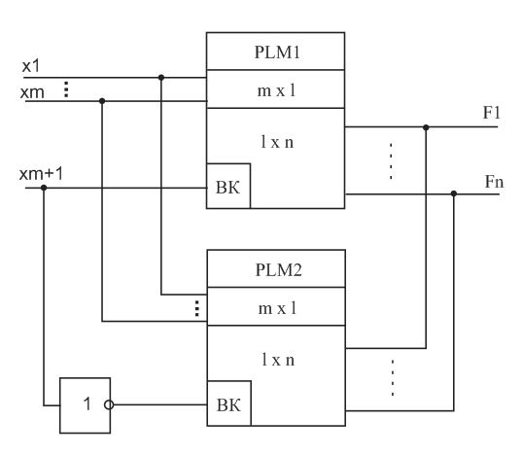

Этот вариант рекомендуется при расширении числа входов на 1÷3.
При значительном расширении теряются достоинства, присущие ПЛМ, поскольку избыточные переменные образуют слова, подвергающиеся полной дешифрации, что резко увеличивает число ПЛМ в схеме.
В заключение можно отметить:
- ПЛМ принадлежат к устройствам с регулярной структурой, технологичным при реализации в виде БИС и допускают широкое применение ЭВМ при проектировании и изготовлении;
- В сравнении с программируемыми ПЗУ ПЛМ имеют гораздо меньшую избыточность при решении большего числа практических задач, обладая широкой областью применения и, следовательно, большой тиражностью производства;
- Особенно широко ПЛМ используются в качестве управляющей памяти современных ЭВМ с микропрограммным управлением.
Примером ПЛМ является ИМС типа 556РТ1 – ИМС имеет 16 входов, 48 термов и 8 выходов. Время задержки – около 70 нс.

Воспроизведение арифметических операций и произвольных функциональных зависимостей.

В цифровых устройствах часто воспроизводятся различные функциональные зависимости, заданные аналитически или таблично.
Для функций одного аргумента (тригонометрических, логарифмических и др.) объем памяти таблиц легко вычислить, зная разрядность аргумента и функции.
Пусть аргумент задается $m$разрядным словом, тогда число точек, в которых задана функция составит 2^{m}.
Если разрядность выходного слова, которым представляется значение функции равна $n$, то очевидно емкость памяти в битах $n⋅2^{m}$.
Если принять $m=n=\text{10}$ (точность ∼0,1%), то объем памяти 10К (реализуется на одном кристалле).
С ростом числа аргументов функции объем памяти таблиц быстро растет.
Чисто табличный метод решения задачи становится неприемлемым.
В этих случаях полезно рассмотреть таблично-алгоритмические методы решения, в рамках которых введя наибольшее число простых операций над данными можно существенно снизить объем таблиц.
При использовании таблично-алгоритмического метода запоминаются лишь некоторые (узловые) значения функций, промежуточные вычисляются по несложным алгоритмам.
А × В 8 × 8 – произведение имеет разрядность 16.
Объем памяти для чисто табличного метода: 2^{2*8} * 16 = 2²⁰ бит.
Для перехода к таблично-алгоритмическому методу решения: рассматриваем сомножители как суммы двух частей – старшей и младшей.
$$\begin{aligned}А=А_{С}+А_{М}=а_{7}а_{6}а_{5}а_{4}\text{0000}+\text{0000}а_{3}а_{2}а_{1}а_{0} \\ В=В_{С}+В_{М}=b_{7}b_{6}b_{5}b_{4}\text{0000}+\text{0000}b_{3}b_{2}b_{1}b_{0} \\ A×B=(A_{C}+A_{М})(В_{С}+В_{М})=А_{С}В_{С}+А_{М}В_{С}+А_{С}В_{М}+А_{М}В_{М}\end{aligned}$$
Объем памяти для хранения результата перемножения четырех четырехразрядных операндов 2^{2*4} * 8 = 2048 бит. Затрачиваемый на четыре перемножения общий объем памяти 4 × 2048 = 8К бит, что в 128 раз меньше, чем для чисто табличного перемножителя.
При воспроизведении функций $f(x)$ простейший таблично-алгоритмический метод – кусочно-линейная аппроксимация.
Запоминаются узловые значения функции в промежутках между узлами функция вычисляется по простому алгоритму в предположении, что на этих промежутках функция изменяется линейно. Число узлов выбирается по соображениям точности линейной аппроксимации.
Кусочно-линейной аппроксимации с постоянным шагом соответствуют следующие представления аргумента и функции:
$x=x_{i}+Δx$
$$f(x)=f(x_{i})+Δf(x_{i})⋅Δx⋅h^{−1}$$
$x_{i}$ - координата i узловой точки.
$Δx$ - разность значений х и координаты ближайшей слева узловой точки;
$Δf(x_{i})$ - приращение функции на промежутке от $x_{i}$ до $x_{i+1}$;
$h$ - шаг аппроксимации.
Структура функционального преобразователя с кусочно-линейной аппроксимацией:

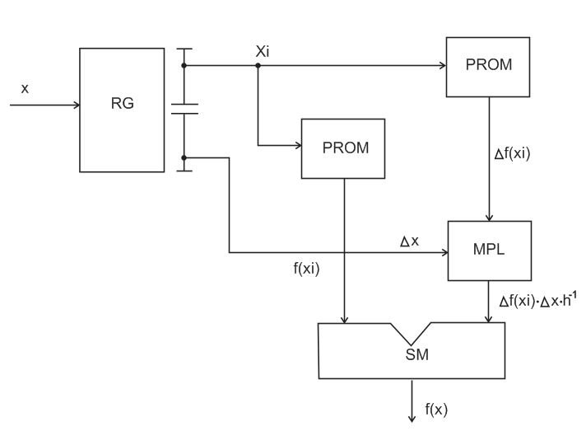

Емкость памяти при переходе от табличного метода к таблично-алгоритмическому существенно сокращается, и быстродействие остается высоким, так как современная элементная база содержит быстродействующие перемножители и сумматоры.

Матричные умножители.

Традиционным для ЭВМ является способ перемножения чисел на основе последовательных сдвигов операндов и параллельного сложения полученных после сдвигов частичных произведений. Для множительных устройств такого типа разработаны варианты реализации, позволяющие экономно использовать оборудование, работающие под управлением микропрограмм.
В 80-е годы появились матричные множительные устройства высокого быстродействия, но более сложные аппаратно. Выпускаются в виде ИМС высокого уровня интеграции.
Дифференциальный каскад:

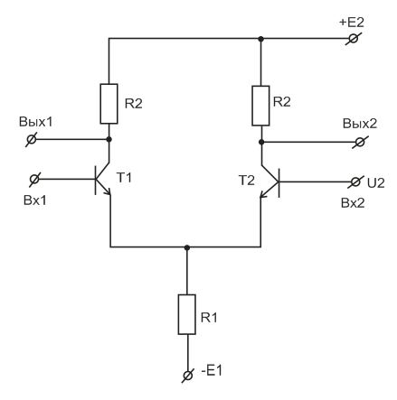

Серия КР1002: имеется умножитель 16×16 с выработкой произведения из 32 разрядов с возможностью округления до 16 разрядов. На выходе – буферные каскады с тремя состояниями.
Длительность операции умножения (8×8), (12×12) и (16×16) для перемножителя указанной серии – 100, 110, 130 нс.
16-разрядный умножитель-аккумулятор.
К1813ВТ1 имеет возможность накопления результатов умножения. Выполняет операции с двойной точностью. В зависимости от управляющих сигналов могут выполнять операции6 умножения двух 16-разрядных чисел, умножение с накоплением результата, умножение с вычитанием предыдущего результата, округлением сохранение результата, предварительная загрузка аккумулятора. Числа – в прямом либо дополнительном коде. Длительность выполненных операций – 150-250 нс.

Использование ОУ как многоцелевого аналогового элемента.

Инвертирующий усилитель:

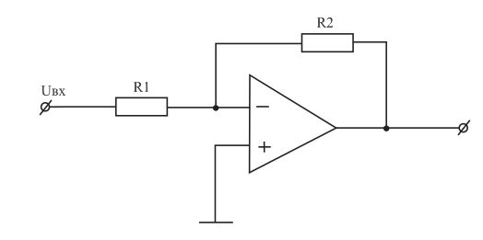

Операция $K_{U}=−\frac{R2}{R1}$. R1/малое

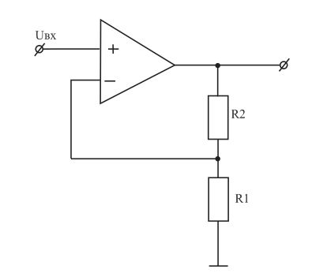

$K_{U}=1+\frac{R2}{R1}$. большое/малое

Повторитель напряжения:

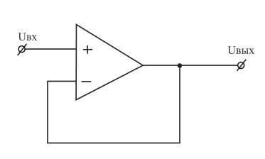

$K_{U}=1$. Весьма больше/малое.

Аналоговый интегратор:

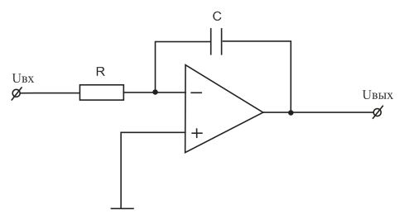

$U_{\text{ВЫХ}}(t)=−\frac{1}{\text{RC}}\int_{0}^{t}{U_{\text{ВХ}}(t)\text{dt}}$. R/малое.

Аналоговый дифференциатор:

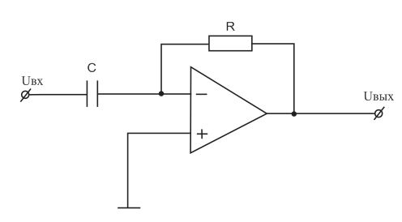

$U_{\text{ВЫХ}}(t)=−\text{RC}\frac{{\text{dU}}_{\text{ВЫХ}}}{\text{dt}}$. $\frac{1}{ϖC}$/малое.

Усилитель тока:

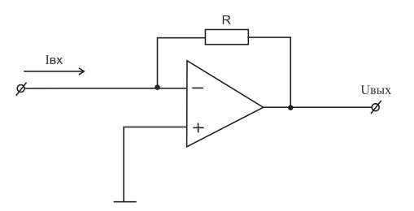
$U_{\text{ВЫХ}}=−I_{\text{ВХ}}⋅R$. 0/малое.

Инвертирующий сумматор:

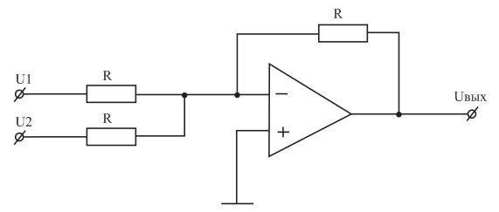

$U_{\text{ВЫХ}}=−(U_{1}+U_{2})$. $R_{\text{ВХ}}=R$. $R_{\text{ВЫХ}}$ - мало.

Неинвертирующий сумматор:

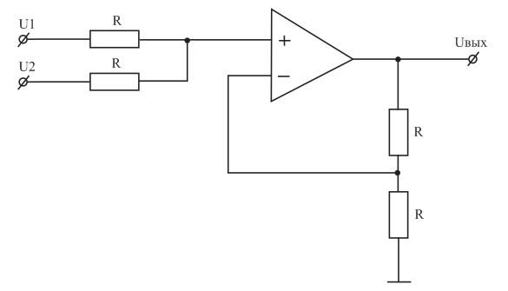

$R_{\text{ВХ}}$ - большое. $R_{\text{ВЫХ}}$ - мало

Вычитатель:

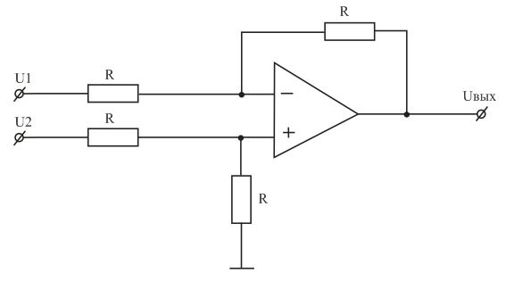

$$U_{\text{ВЫХ}}=U_{1}+U_{2}$$

Вычитатель – сумматор:

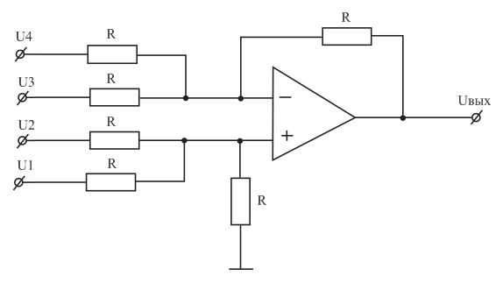

$$U_{\text{ВЫХ}}=(U_{1}+U_{2})−(U_{3}+U_{4})$$

Вычитатель-усилитель:

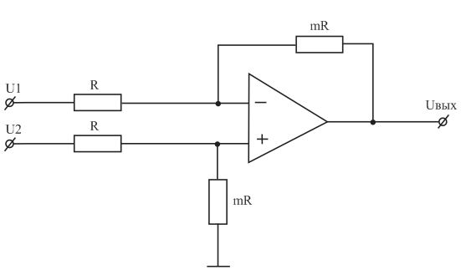

$$U_{\text{ВЫХ}}=m(U_{1}+U_{2})$$

Усилитель с регулируемым усилением.

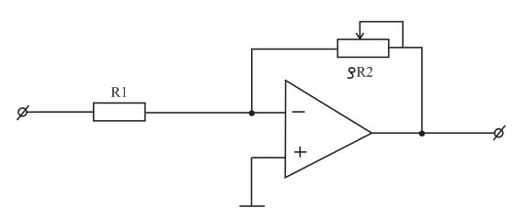
$K_{U}=−ρ\frac{R2}{R1}$.

Логарифмирующий усилитель:

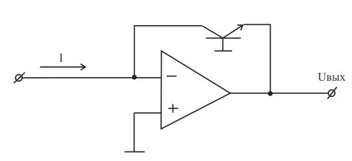

$U_{\text{ВЫХ}}=−K\text{log}I$.
Использует нелинейные свойства вольт-амперной характеристики $p−n$перехода.
Инвертирующий повторитель с балансным выходом: эта схема используется для питания двухтактных каскадов и других схем, требующих напряжений, симметричных относительно земли.

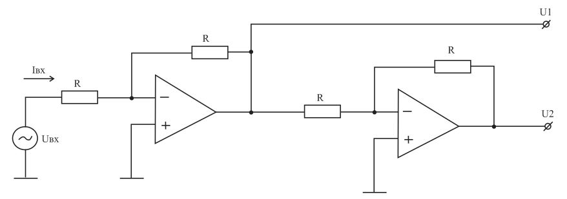

$$\begin{aligned}U_{2}=−U_{1}; \\ U_{1}=−U_{\text{ВХ}}; \\ U_{2}=U_{\text{Вх}},\end{aligned}$$
поэтому:
$ΔU=U_{1}−U_{2}=−2U_{1}$.

Источник напряжения:

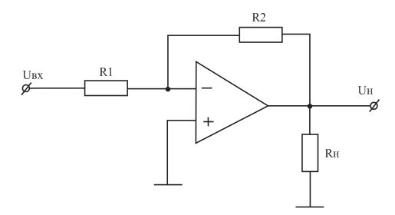

$U_{H}=−U_{\text{ВХ}}\frac{R2}{R1}$.

Источник тока:

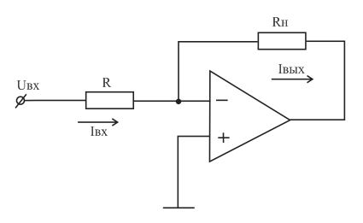

$$\begin{aligned}I_{\text{ВЫХ}}=I_{\text{ВХ}} \\ I_{\text{ВХ}}=\frac{U_{\text{ВХ}}}{R}\end{aligned}$$

Дифференциальный усилитель с весьма большим входным сопротивлением.

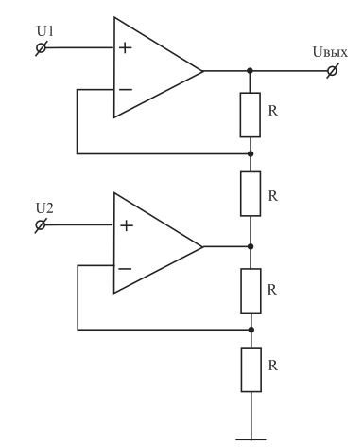

$$U_{\text{ВЫХ}}=2(U_{1}+U_{2})$$

Прецизионный линейный выпрямитель:

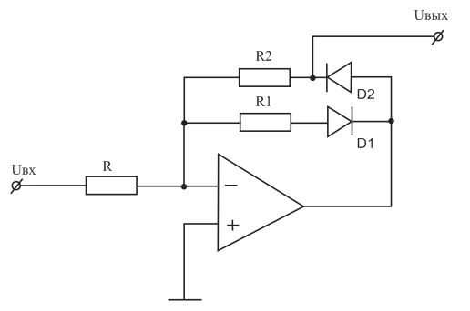

Для объяснения работы: пусть мгновенное значение входного напряжения $U_{\text{ВХ}}(t)=U_{m}\text{cos}ωt$является отрицательным. На выходе при этом будет положительный сигнал. Диод $D1$ смещается в обратном направлении, отключая резистор $R1$. Ток при этом течет через цепь $D2$ $R2$ в точку «виртуального нуля». Мгновенное значение $U_{\text{ВЫХ}}(t)$при $R2=R$составит:
$U_{\text{ВЫХ}}(t)=−U_{\text{ВХ}}(t)$.
Справедливость равенства сохраняется в области весьма малых значений $U_{\text{ВХ}}(t)$ при которых в обычных диодных цепях эффект выпрямления отсутствует.
При положительных мгновенных значениях $U_{\text{ВХ}}(t)$ диод $D2$ отключается. Точка $U_{\text{ВЫХ}}(t)=0$.
Таким образом, схема выпрямляет линейно отрицательную полуволну входного сигнала, инвертируя при этом его фазу.

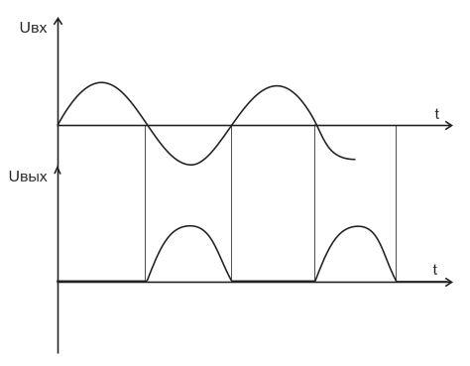

$$\begin{aligned}R2=R \\ U_{\text{ВЫХ}}(t)=−U_{\text{ВХ}}(t)\end{aligned}$$
при $U_{\text{ВХ}}(t)$ < 0.

Виртуальный ноль.
Идеальный операционный усилитель имеет два входа:

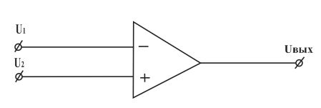

Считаем коэффициент усиления такого усилителя $R_{a}=∞$.
Охватим такой ОУ отрицательной связью:

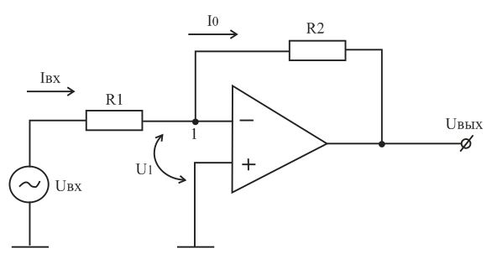

В такой схеме любой малый сигнал $U_{1}$ , оказавшийся на входе будет усилен и передан по цепи обратной связи $R2$ обратно во входную цепь. При этом входное возмущение должно быть скомпенсировано так, чтобы в стационарном состоянии (режим равновесия) сигнал $U_{1}$ стал равным нулю, а точка 1 оказалась так называемым виртуальным (фактическим) нулем.
Предположение, что $U_{1}$= 0 существенно упрощает расчеты, связанные с анализом ОУ.

Влияние неидеальности ОУ на показатели его включений.

Рассмотрим цепь инвертирующего усилителя с ОУ, с коэффициентом усиления $K_{U^{′}}≠∞$(показатель неидеальности изображаем внутри треугольника ОУ).

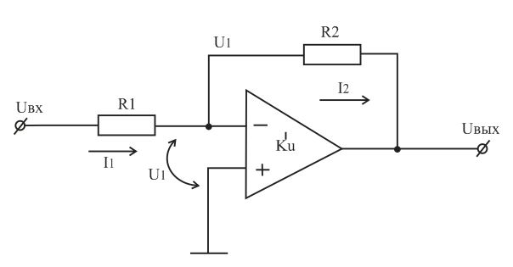

Неидеальный ОУ с $K_{U^{′}}≠∞$ в схеме инвертирующего усилителя.
Поскольку значение $K_{U^{′}}$конечно, напряжение виртуального нуля $U_{1}$ будет отличаться от бесконечно малой величины и составит:

(1) $U_{1}=−\frac{U_{\text{ВЫХ}}}{K_{U^{′}}}$ ($U_{\text{ВЫХ}}=−U_{1}⋅K_{U^{′}}$)
Для токов $I_{1}=I_{2}$, протекающих через резисторы $R1$ и $R2$ получим:

(2) $I_{1}=I_{2}=(U_{\text{ВХ}}−U_{1})/R1=(U_{1}−U_{\text{ВЫХ}})/R2$

Решая совместно (1) и (2) получаем:
(3) $K_{U}=\frac{U_{\text{ВЫХ}}}{U_{\text{ВХ}}}=−\frac{R2}{R1}⋅\frac{1}{1+\frac{1}{K_{U^{′}}}}$
Обозначив $K_{U^{″}}=\frac{1}{1+\frac{R2}{R1}}$, ведем: $K_{U^{′}}⋅K_{U^{″}}=−T$ -
коэффициент передачи по петле обратной связи.
Получаем:
$$K_{U}=−\frac{R2}{R1}⋅\frac{1}{1+\frac{1}{K_{U^{′}}⋅K_{U^{″}}}}$$
Второй сомножитель можно представить в виде ряда:
$$1−1\left\{K_{U^{′}}K_{U^{″}}+{\left(1K_{U^{′}}K_{U^{″}}\right)}^{2}−\text{.}\text{.}\text{.}\right\}$$

Ограничиваясь при $K_{U^{′}}K_{U^{″}}\text{>>}1$ двумя первыми членами:
$K_{U}≈−\left(\frac{R2}{R1}\right)\left[1−\frac{1}{K_{U^{′}}K_{U^{″}}}\right]$.

Отличие от $K_{U}$ для идеального ОУ заключается в наличии второго сомножителя.
Предположим $K_{U}$ = 10⁴ $\frac{R2}{R1}=\text{10}$.
$K_{U}$=-10 (1 - 11/10⁴) = -9,989. $K_{U^{′}}$=2*10⁴; $K_{U}$ = - 10 (1 – 11/2*10⁴) = 9,9945.
Таким образом, благодаря действию глубокой отрицательной обратной связи (при $K_{U^{′}}K_{U^{″}}\text{>>}1$) существенные изменения $K_{U^{′}}$ не оказывают заметного влияния на величину $K_{U}$. Надлежащий выбор $K_{U^{′}}⋅K_{U^{″}}=−T$ определяет ошибки реальных включений ОУ и степень стабилизирующего действия отрицательной обратной связи.

Устройства синхронизации.

Тракт обработки информации при синхронной организации процессов имеет вид: чередование комбинационных цепей и элементов памяти.

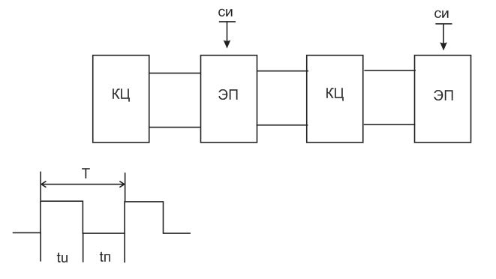

Комбинационные цепи преобразуют информацию согласно реализуемым ими зависимостям, ЭП принимают ее после окончания в КЦ переходных процессов и установления на выходах окончательных – истинных значений сигналов.
Период тактовой частоты Т складывается из длительностей импульса и паузы. Длительность импульса должна быть достаточной для записи данных в триггер, следовательно, всегда должно выполняться соотношение:
$t_{U\text{min}}=t_{\text{ТГ}\text{max}}$.
$t_{\text{ТГ}\text{max}}$ - необходимая для данного типа триггера длительность входного тактирующего импульса, обеспечивающая его надежное переключение.
В комбинационных цепях обычно имеются пути распространения сигналов от входов к выходам, составленные из разных количеств последовательно включенных логических элементов и цепей связи разной длины.
Можно указать наибольшее время прохождения сигнала через КЦ:
$\sum_{i=1}^{l}{t_{\text{Зi}\text{max}}+t_{\text{СВ}\text{max}}}$.
Приняв новое состояние триггеры тем самым формируют на входах КЦ новые значения входных сигналов. До нового приема данных в триггеры должно пройти время, достаточное для распространения сигналов по самому длинному пути в КЦ плюс время переустановки триггеров: для длительности паузы:
$t_{П\text{min}}=\sum{t_{\text{Зi}\text{max}}+t_{\text{СВ}\text{max}}+t_{S\text{max}}}$.
Минимальный период тактовых импульсов:
$$T_{\text{min}}=t_{U\text{min}}+t_{П\text{min}}$$
А их частота $f_{\text{max}}=\frac{1}{T_{\text{min}}}$.
При проектировании сложных устройств трудно заранее рассчитать задержки во всех цепях и, следовательно, точно определить тактовую частоту $f$. Часто применяют ГТИ с подстройкой временных параметров импульсов. Это позволяет изменять $f_{\text{ТАКТ}}$ при модификации (например при применении более быстродействующих и функциональных узлов) создает удобства для проверки алгоритмов на пониженной частоте, диагностики и профилактики.

Размножение ТИ.

Для устройств синхронизации типична задача обеспечения тактовых импульсов большого числа элементов памяти (размножение ТИ). ТИ должны задаваться одним генератором, а используются иногда тысячи и десятки тысяч элементов памяти.
Попытка создать мощный ГТИ, с разводкой от него сигналов по всем элементам памяти, для сложных систем – неудачна из-за помех, вызываемых сильнопоточными цепями синхронизации.
Типовое решение – размножение ТИ с помощью разветвляющейся пирамидальной схемы:

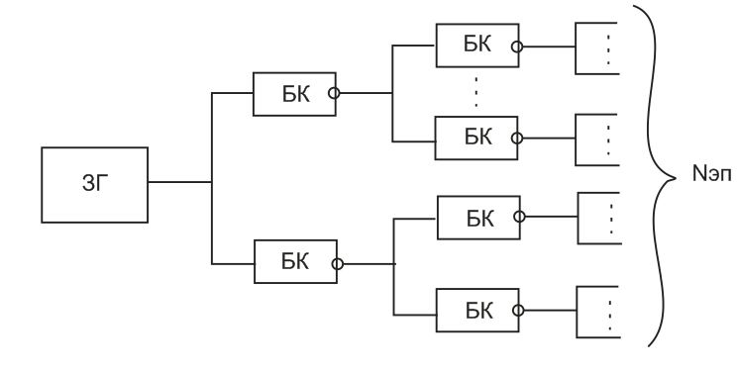

Число ярусов схемы зависит от числа тактируемых ЭП и коэффициентов разветвления буферных каскадов БК.
Кроме того, при определении числа ярусов целесообразно учитывать конструкции обслуживаемого системой синхронизации устройства ставящие ярусы в соответствие каким-либо конструктивным элементам ТЭЗам, панелям, рамам и т.д.
Число выходов последнего яруса:
$N_{\text{ЭП}\text{max}}=K_{\text{ГТИ}}⋅К_{p1}⋅\text{.}\text{.}\text{.}⋅K_{\text{pm}}$.
$K_{\text{ГТИ}};К_{p1}⋅\text{.}\text{.}\text{.}⋅K_{\text{pm}}$ - коэффициенты разветвления буферных каскадов соответствующих ярусов и ГТИ.
В каждом БК фронты задерживаются, причем из-за разброса задержек – неодинаково.
Приводит к появлению временных сдвигов. Для компенсации – снижение быстродействия.
Возникают требования к крутизне фронтов ТИ – при снижении крутизны возникает опасность нарушения С из-за разброса порогов срабатывания ЛИ:

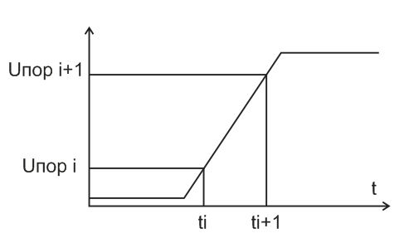

Влияние нестабильности частоты ГТИ.

Нестабильность частоты ГТИ приводит в конечном счете также к потере быстродействия.
Действительно, если частота ГТИ:
$f=f_{0}(1±δ_{f})$.
$f_{0}$ - номинальное значение частоты ГТИ.
$δ_{f}=\frac{Δf}{f_{0}}$ - относительный угол частоты,
то максимальная частота $f=f_{0}(1+δ_{f})$ не должна превышать допустимого значения для данного устройства.
В этом случае при номинальном значении частоты $δ_{f}=0$ устройство будет работать с относительной потерей быстродействия $δ_{f}$, а при наименьшем значении частоты с потерей быстродействия 2$δ_{f}$.
Например, при нестабильности частоты 5% потеря может достигать 10%.
Стабильную, но нерегулируемую частоту обеспечивают кварцевые генераторы.
Обобщенная структура устройства синхронизации:

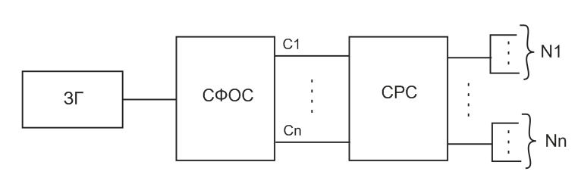

ЗГ - задающий генератор.
СФОС – схема формирования опорных синхросигналов.
СРС – схема размножения синхросигналов.
СФОС служит для выработки необходимого числа импульсных последовательностей заданной формы в зависимости от фазности.
Фазность определяется тактовым числом СИ, вырабатываемых на одном периоде синхронизации.
Система синхронизации может быть однофазной, двухфазной и многофазной.
Уменьшение числа фаз приводит к упрощению устройства, однофазная синхронизация имеет достаточно большой быстродействие. Возникают специфические проблемы.
Схемы с одноступенчатыми триггерами, управляемыми уровнем - при однофазной синхронизации требуют строгого ограничения по длительности как сверху, так и снизу.
$$t_{\text{ТГ}\text{max}}≤t_{U}≤t_{\text{ТГ}\text{min}}+t_{\text{КЦ}\text{min}}$$
Легче выполняется, когда $t_{\text{КЦ}}={\text{lt}}_{З}$ - большое.
На практике однофазная синхронизация применяется в схемах с двухступенчатыми триггерами или с триггерами с динамическим управлением.
При правильном выборе параметров СИ временные состязания в схеме с двухступенчатыми триггерами отсутствуют.
Однако это приводит к усложнению схем триггеров и потере быстродействия (необходимое время для переключения второй ступени триггера).

Двухфазная синхронизация.

Характеризуется использованием двух последовательностей синхроимпульсов, сдвинутых друг относительно друга.
Интервал между импульсами обеих последовательностей отводится для работы комбинационных цепей.

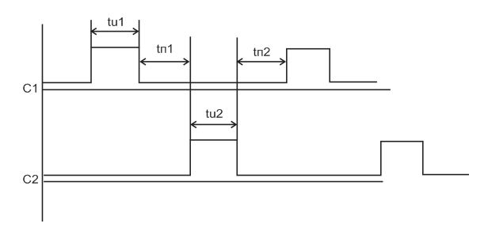
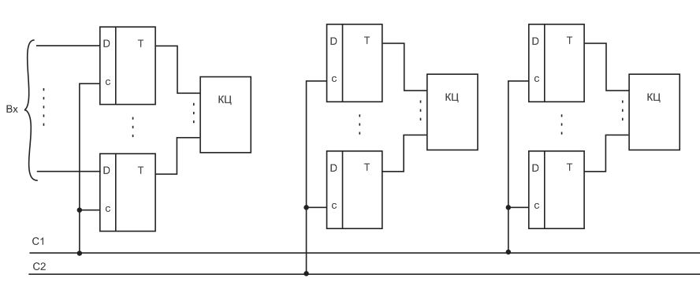
Поочередное возбуждение фаз обеспечивает передачу данных по тракту их обработки без каких-либо временных состязаний сигналов, так как выдача данных производится триггерами, не изменяющими свое состояние в данной фазе, а прием данных осуществляется после завершения переходных процессов в КЦ.
Достоинство двухфазной синхронизации – возможность применения самых простых и быстродействующих одноступенчатых триггеров, управляемых уровнем.
Частота серии $f=1/2(t_{U}+t_{П})$.
Обычно период делится на два полутакта $T/2=t_{U}+t_{П}$.
За время полутакта во всех каскадах обработки должны пройти процессы переключения триггеров, переходные процессы в КЦ и распространение сигналов в линиях связи, и интервалы предустановки триггеров следующей фазы.

Многофазная синхронизация.

Характеризуется наличием более чем двух серий СИ и применяется для увеличения быстродействия тактируемых устройств. В отдельных блоках возможно получение СИ более высокой частоты.

Базовые кристаллы.

Разработка базовых кристаллов (БК) – новый подход к созданию процессорных БИС. Это важное направление, дополняющее два других – разработку специализированных (заказных) БИС и микропроцессорных комплектов.
Первые БК предназначались для построения высокопроизводительной ЭВМ и появились как средство преодоления следующего противоречия. Для построения узлов ЭВМ можно применить имеющиеся стандартные БИС, но всегда остается часть системы, которая не может быть эффективно реализована на стандартных схемах высокого уровня интеграции. В этом случае ранее можно было поступить двояко: разработать заказные БИС или применить ИМС малого и среднего уровня интеграции. Первое сопряжено с большими затратами времени и средств, а второе резко увеличивает число корпусов в системе и сложность монтажа, снижает быстродействие и компактность.
Использование БК позволило выполнить и нетиповую часть системы на БИС, то есть расширило область применения ИМС высокого уровня интеграции.
Базовый кристалл – это совокупность регулярно расположенных на кристалле топологических фрагментов (ячеек), между которыми имеются свободные зоны для создания межсоединений.
Такой кристалл изготавливается безотносительно к какому-либо заказчику и является заготовкой, которую можно приспособить к определенному функционированию путем выполнения необходимых межсоединений.
Потребитель имеет возможность реализовать на основе БК некоторое множество устройств определенного класса, задав для кристалла тот или иной вариант рисунка межсоединений. Для изготовленных на основе БК БИС - матричных БИС или МаБИС применяют термин «полузаказные».
Стоимость и сроки изготовления МАБИС в 4-5 раз меньше, чем для заказных БИС, так как заказные БИС нужно проектировать и изготавливать от начала до конца, а БИС на основе БК создается путем доработки полуфабриката, прошедшего уже больше половины пути создания БИС.
Плата за сокращение сроков и стоимости – неоптимальность МАБИС. Взаимное расположение элементов схемы, пути межсоединений в МАБИС не являются наилучшими. Часть элементов избыточна, то есть не будет использоваться в этой схеме.
По площади кристалла и быстродействию МАБИС проигрывают заказным БИС. В сравнении с реализациями на МИС и СИС применение БК дает существенное улучшение параметров систем.
Разновидности БК.
Термин базовый кристалл в настоящее время охватывает уже несколько схемотехнических решений. По форме представления информации БК делят на цифровые, аналоговые и смешанные.
Цифровые БК подразделяют на вентильные матрицы (ВМ), некоммутированные логические матрицы (НЛМ) и комбинированные вентильные матрицы.
ВМ – представляют собой некоммутированные матрицы логических ячеек. Чаще всего ячейка – базовый элемент И-НЕ. ИЛИ-НЕ с 2-3 входами. Настройка ВМ на воспроизведение требующейся функции заключается в соединении ячеек матрицы.
НЛМ в составе топологических фрагментов содержат отдельные схемные компоненты – транзисторы, резисторы.
Компоненты образуют ту или иную схему зависимости от заданных потребителем межсоединений.
Amdahl Corporation ЭСЛ кристалл 4×4 мм.
При изготовлении МАБИС использовали 13 фотошаблонов. НЛМ изготовлялась с помощью 10 постоянных шаблонов, а 3 переменных шаблона служили для задания рисунка межсоединений.
Изготовила аналог действующей ЭВМ с архитектурой того же типа, но с заменой МИС и СИС на МАБСИ. Быстродействие возросло в 3 раза, показатель производительности, стоимость улучшилась в 2 раза. При общем количестве 2000 БИС число типов составило 102.
Параметры БК.
I группа оценивает логическую мощность ячеек матрицы – число различных логических элементов, реализуемых на базовой ячейке, число эквивалентных простейших логических элементов, коэффициент разветвления и объединения для этих элементов и т.д.
II группа – электрические параметры – задержка распространения сигналов, потребляемая электрическая мощность, энергия переключения, напряжение питания, уровни напряжения логических сигналов и т.д.
III группа – конструкторско-технологические параметры – площадь фрагмента, площадь кристалла, число БЛ на кристалле и число выводов и т.д.
Проектная норма (минимальный технологический размер) 3мкм в 80 годы (на кристалле несколько тысяч ячеек).
Нормы 2 и 1,2 мкм.
Наибольший уровень интеграции – КМОП (+ малое потребление).
Наибольшее быстродействие – ЭСЛ.
Проектировка на арсениде галлия.
Проектирование БИС на основе БК.
Можно говорить о проектировании самого БК и проектировании БИС на его основе.

